**راهبری**

50 مدل برای موفقیت در کار و زندگی

**تالیف:**

جان دی اچ گرین­وی[1]

اندی بلکنل[2]

اندی کومب[3]

**داشبورد**

*لید[4]* شما را برای رهبری و موفقیت در کار و زندگی‌تان تجهیز خواهد کرد.

این داشبورد در سرتاسر کتاب راهنمای شما خواهد بود.

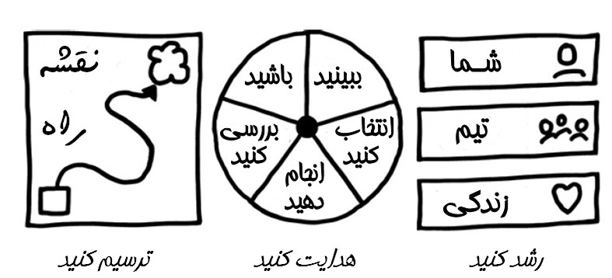

*لید* اصول و مبانی ماندگار، داستان‌های الهام­بخش و ابزارهای کاربردی را در اختیارتان قرار می‌دهد تا بتوانید:

* **نقشه راه[5]** سفرهایی را که می‌خواهید در طول زندگی و کارتان داشته باشید، **ترسیم کنید**.
* خودتان و تیم‌تان را در فراز و نشیب‌های زندگی به سمت موفقیت **هدایت[6] کنید**.
* ظرفیت شخصی‌تان را **رشد[7] داده** و توانمندی‌های بالقوه‌ی دیگران را توسعه دهید.

اجازه دهید شروع کنیم.

**بخش اول**

**نقشه راه**

*آینده‌تان را ترسیم کنید ولی با مداد این کار را کنید.*

جان بان جووی[8]

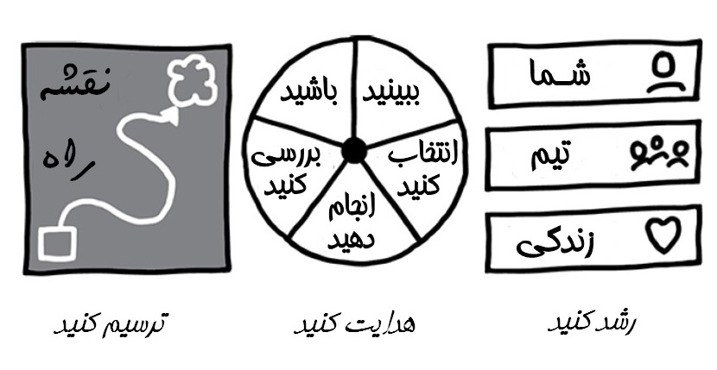

**زندگی یک خط مستقیم نیست**

*هیچ انسانی آن قدر شجاع نیست که با چیزی غیرمنتظره آشفته نشود.*

جولیوس سزار[9]

**داستان اَندرو**

صدایی از پشت تلفن گفت: «هِی اندرو[10]. پدرت هستم. به خانه بیا. ما داریم کسب­وکار را تعطیل می‌کنیم».

دنیا بر سر اندرو اُشاگنِسی[11] خراب شد. گذشته از تحصیل در رشته‌ی استراتژی کسب‌و‌کار، برای زندگی‌اش طوری برنامه‌ریزی کرده بود که روزی زمام امور کارگاه پشم­ریسی خانوادگی‌اش در دریپسی[12]، روستایی کوچک در ایرلند را در اختیار بگیرد. پدرش، پدر بزرگش و جدش این مسیر را برایش مهیا کرده بودند. آنها از این که بهترین منسوجات را در لندن، نیویورک، پاریس و میلان عرضه می‌کردند به خود می‌بالیدند. ولی اکنون دنیای آمال و آرزوهایشان فرو ریخته بود.

اندرو با اولین پرواز به خانه بازگشت و التماس کرد تا آخرین شانس خودش را برای نجات کارگاه ریسندگی امتحان کند. او با تمامی 88 کارگر ملاقات کرده و حقایق آشکاری را برایشان شرح داد. همانند او، کارگران و پیشینیان آنها برای چندین نسل در این کارگاه کار کرده بودند. باید فکری به ذهن یک نفر می­رسید، حتماً راهی برای نجات کارگاه و شغل آنها باید پیدا می­شد، ولی این گونه نبود.

اندرو سرش را میان دست‌هایش گرفت. دست پیری نزدیکش شد. «تا پیش از این هرگز کسی نظر ما را نپرسیده بود. فکر نمی‌کردیم که ما چنین جایگاهی داشته باشیم. ما هر کاری را که شما و خانواده‌تان از ما خواسته‌اید، انجام دادیم. ما عادت کردیم که این شما هستید که پاسخ مسائل و مشکلات را دارید نه ما».

هیچ کس انتظار چنین چیزی را نداشت.

بنابراین 88 انسان خوب شغل‌شان و 88 خانواده محل امرار معاش‌شان را از دست دادند. بسیاری از آنها هیچ گاه کار نخواهند کرد. آنها مهارت و گزینه‌ی دیگری نداشتند. زندگی آنها این گونه بود. برای تغییر خیلی دیر شده بود.

اندرو قسم خورد هرگز خودش را دوباره در موقعیتی قرار ندهد که مسئول از بین رفتن امرار معاش تعداد زیادی از کارگران باشد. او به لندن نقل مکان کرد و برای تقریباً یک دهه به عنوان یک روزنامه‌نگار مستقل فعالیت کرد. در نهایت، متقاعد شد که هنوز این امکان وجود دارد که موفق شده و با مردم به خوبی رفتار کند و به همین خاطر به ایرلند بازگشت و آماده‌ی آغاز یک کسب‌و‌کار جدید شد. شرکت فناوری نوپای کوچک او در یک پارک کسب‌و‌کار قرار داشت که آمازون[13]، اپل[14] و دل ایی‌اِم‌سی[15] در همسایگی او بودند.

ده سال دیگر به سرعت گذشت و یکبار دیگر اندرو سرش را میان دستانش گرفت.

او سینیاد[16] را یکسال استخدام کرده بود و تصور می‌کرد او را به خوبی می‌شناسد. سینیاد راه‌حل فوق‌العاده‌ای را ارائه کرده بود که می‌توانست کسب‌و‌کار اندرو را نجات دهد. ولی چرا برای این که ایده‌ها و نظراتش را بدهد چنین زمان طولانی را منتظر شد؟

او توضیح داد: «من فکر نمی‌کردم که چنین جایگاهی داشته باشم». اندرو ناامیدانه گفت: «چی؟ شما همیشه باید راه‌حل‌هایتان را ارائه کنید».

اندرو نمی‌توانست باور کند که 20 سال پس از این که کسب‌و‌کار خانوادگی‌اش را در ایرلند از دست داده بود تاریخ دوباره تکرار شود، او از همه انتظار داشت تا طوری رفتار کنند که گویی کسب‌و‌کار مال خودشان است. او ارزش‌های بسیار محکمی داشت که همیشه در موردشان صحبت می‌کرد- غیر از این بود؟ پس چطور سینیاد از آنها اطلاع نداشت؟

آیا علیرغم تمام تلاش‌هایش، او دوباره فرهنگ فاجعه‌بار پدرمآبانه‌ی کارگاه ریسندگی خانواده‌اش را جاری کرده بود؟ اما به خاطر مداخله‌ی سینیاد شرکت ممکن بود از دست برود. اندرو مجبور بود پای تخته رفته و دوباره فکر کند.

ده سال دیگر گذشت و اندرو اُشاگنسی اکنون مدیر *پُپولو*[17] با یک چشم‌انداز کاملاً روشن است- «مقتدر کردن شرکت‌ها از طریق رهاکردن قدرت کارکنان‌شان». ‌این سفر فراز و نشیب‌های بسیاری داشته است. از بازاریابی ایمیلی تا ارتباطات درون­سازمانی کارکنان، *پُپولو* اکنون قصد دارد تا رهبر و پیشگام در عرصه‌ی دخالت و مشارکت دادن کارکنان در سرتاسر آمریکا و اروپا باشد. آنها به چندین شرکت پیشگام در جهان خدمت ارائه می‌دهند- یونی‌لِوِر[18]، بارکلِیز[19]، لویدز[20]، کوکاکولا[21]، نایکی[22]، آدیداس[23]، دانون[24]، نستله[25] و بسیاری دیگر. تعداد این شرکت‌ها دائماً بیشتر می‌شود.

اما در سرتاسر این تغییرات، ارزش‌های اندرو نه تنها سر سوزنی تغییر نکردند بلکه مستحکم‌تر شدند. از زمان تعطیلی کارگاه ریسندگی تا ملاقات با سینیاد و خدمت‌رسانی به برخی از بزرگ‌ترین شرکت‌ها در جهان او همواره می­گوید: «این مردم هستند که اهمیت دارند».

**رهبری زیگزاگی**

به داستان اندرو نگاه کنید. به داستان *خودتان* نگاه کنید. ببینید کجا هستید و چه مسیری را برای رسیدن به اینجا طی کرده‌اید. شغل‌، خانه و خانواده­تان. آیا مسیر زندگی‌تان تا به امروز یک خط صاف بوده است؟ آیا می‌توانستید 20 سال، 10 سال یا حتی 1 سال قبل پیش‌بینی کنید که به اینجا می‌رسید؟

مسیر زندگی یک خط مستقیم نیست.

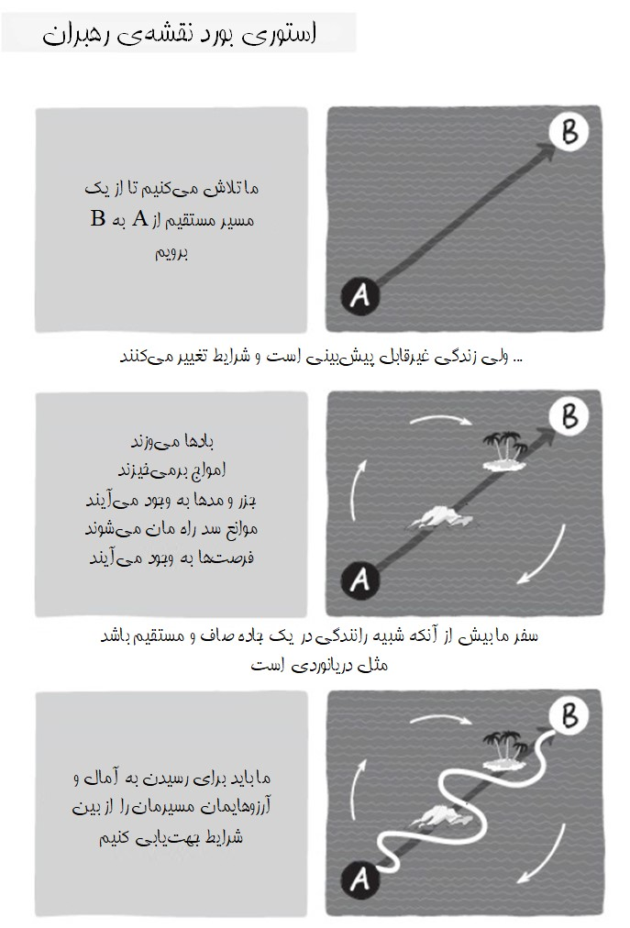

*سفرهای پیشین در جستجوی گنج به من آموختند که بهترین راه برای پیش رفتن‏، داشتن یک استراتژی زیگزاگی (پر پیچ و خم) است.*

طاهر شاه

ما در دنیایی شدیداً متغیر و پویا زندگی می‌کنیم. محیط قرن بیست و یکم بسیار نامطمئن، متغیر، پیچیده و مبهم است. به همین دلیل، زندگی شما نیز در هر جنبه‌ای که بخواهید بر آن تمرکز کنید همین‏گونه است.

سفر شما بیشتر شبیه دریانوردی در آب‌های ناشناخته است تا این که مانند رانندگی در یک جاده‌ی صاف و مستقیم باشد. مسیر شما بیشتر شبیه اقیانوس‌های طوفانی و متلاطم است تا این که همچون اتوبان‌های سه مسیره باشد. شما به جایی می‌روید که تا پیش از این هیچ کس نرفته است.

در دریا هیچ علامت و نشانه‌ای وجود ندارد که به شما بگوید به سمت راست یا چپ بپیچید. شما باید از قوه‌ی قضاوت خودتان برای چپ و راست رفتن استفاده کنید‎ در غیر این صورت زمانی که تصور می‌کنید به خوبی سفر می‌کنید کاملاَ از مسیرتان خارج خواهید شد، این هنر رهبری کردن است. رهبری یعنی دیگران را در سفری با هدف و جهت مشترک با خود همراه کنید.

این سفر آسان نخواهد بود. بادها می‌وزند،‏ امواج به پا می‌خیزند و جزر و مدها شما را به چالش خواهند کشید. موانع مخفی سد راه­تان خواهند شد و فرصت­های غیرمنتظره‎ای خود را نمایان خواهند کرد. رسیدن به جایی که قبلا رسیده­اید کار به نسبت آسانی است. شما فقط به یک برنامه نیاز دارید. ولی برای رسیدن به جایی که تا پیش از این هیچ کس نرفته است ابتدا باید نقشه‎ی آن قلمرو را ترسیم و بعد از آن برای مسیر سفرتان برنامه‎ریزی کنید.

اما در برنامه‌ها و استراتژی‌های ایستا نمی‌توانید آب و هوای متغیر و دریاهای متلاطم را در نظر بگیرید. به گفته رئیس جمهور دووایت آیزنهاور[26]: «برنامه‌ها هیچ ارزشی ندارند؛ این برنامه‌ریزی است که ارزش دارد».

او به عنوان طراح و معمار عملیات پیاده‌سازی در نرماندی او در مورد برنامه‌ و برنامه‌ریزی تجربیاتی داشت. برنامه‌ها ایستا هستند ولی برنامه‌ریزی پویا و فعال است، برنامه‌ها تا زمانی مفید هستند که چیزی تغییر نکند، برنامه‌ریزی همواره اهمیت حیاتی دارد.

*ترسیم نقشه راه* چیزی بیش از تهیه‌ی یک برنامه یا داشتن یک استراتژی است. در واقع یک فعالیت پویا و مستمر است که به محیط متغیر پاسخ داده و مسیر سفر را ترسیم می‌کند.

**کانون تمرکز 1**

**نقشه سفرتان را ترسیم کنید**

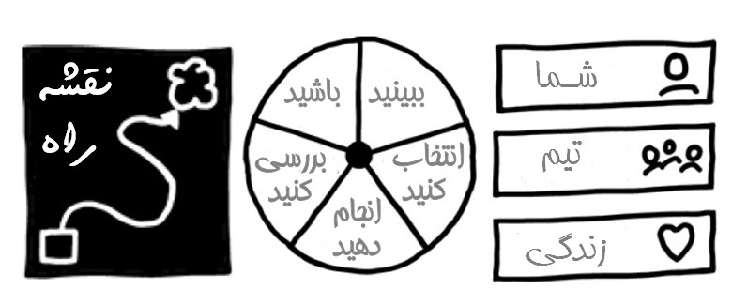

*بیست سال دیگر بیشتر از این که به خاطر کار‌هایی که انجام داده‌اید ناامید شده باشید به خاطر کارهایی که انجام نداده‌اید ناراحت خواهید شد بنابراین طناب‌ها را باز کنید،‏ از ساحل امن دور شوید و بادبان‌هایتان را برافرازید، جستجو کنید، رویا ببینید و کشف کنید.*

مارک تواین[27]

اندرو در حین این که از نقطه‌ای به نقطه دیگر می‌رفت همواره به ایده‌ی واضح و روشنی از جایی که باید به آنجا می‌رفت- هدف و جهت سفر- نیاز داشت. این ***چشم‌انداز***[28] است.

اندرو چشم‌انداز خود را این گونه توصیف می‌کند: «اقتدار و بزرگی سازمان‌ها با بکار گرفتن کامل قدرت و توان کارکنان شان». اما این با آن چه او در سال‌های 1990 آغاز کرد، بسیار متفاوت است. بدون داشتن چنین شفافیتی شخص ممکن است به آسانی در پی هر بادی برود یا به سمت آب­های آرام رفته و از دردسر و مشکلات اجتناب کند و در نهایت هیچ دستاوردی نیز نداشته باشد.

لحظه‌ای به نقش رهبری خودتان فکر کنید. این نقش ممکن است در محل کار‏، در خانه یا یک نقش داوطلبانه باشد. شما انتخاب کنید. هدف­تان چیست؟ آرزوی بزرگ شما در این نقشی که بر عهده دارید چیست؟ چه چیزی شما را به حرکت وامی‌دارد؟ سعی دارید تا دیگران را در چه کارهایی درگیر کرده و مشارکت دهید؟

چشم­اندازتان باید آرمان‌گرایانه باشد یعنی در واقع الهام­بخش دیگران برای پیشرفت و حرکت به جلو و پیروی آنها از شما باشد.

به همین دلیل پیش از آن که بحث را ادامه دهیم خودتان را بیازمایید: چشم‌انداز شما تا چه اندازه بلندپروازانه است؟

چشم‌اندازتان را یادداشت کنید:

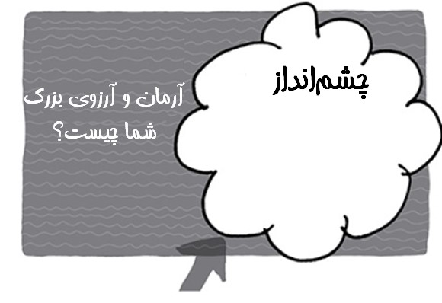

برای اندرو واضح و شفاف بود که می‌خواست چگونه خودش و دیگران زمانی که به تنهایی یا تیمی کار می‌کنند، رفتار کنند. اینها ***ارزش‌های***[29] شما هستند. این ارزش‌ها به شما می‌گویند زمانی که هیچ کس مراقب شما نیست چگونه باید رفتار کنید حتی اگر در کوتاه­مدت به ضرر شما باشد. اینها قوانین طلایی زندگی و رهبری شما هستند. ارزش‌ها تغییر نخواهند کرد. آنها توصیف‌کننده‌ی شما‏ و ذات­تان هستند.

یکی از ارزش­های اولیه و اساسی اندرو این بود: «ما در کنار یکدیگر بهتر خواهیم بود» و به همین خاطر طبق گفته­ی سینیاد هیچ کس حق نداشت بگوید «این وظیفه من نیست». تجربه­ی تلخ اندرو در کارگاه ریسندگی بدین معناست که ارزش «وفق و سازگاری برای موفقیت» برایش مقدس است. او مشتاقانه به خاطر می‌آورد که «اگر کارگران به چنین ارزشی باور داشتند چه اتفاقی برای کارگاه ریسندگی می‌افتاد؟» و ارزش سوم «نمونه باشید» که شامل تعهد وی به تولید بهترین‌ها توسط هر شخص از طریق کار تیمی است. این تعهد به گونه‌ای است که سایر اعضای تیم به کمک هر عضوی از تیم که دچار مشکل شده باشد، خواهند شتافت. اندرو با افتخار می‌گوید: «ما همه را مشارکت می‌دهیم».

اکنون ببینید شما که هستید. به چه چیزی باور دارید؟ چه چیزی محرک شماست؟ کدام رفتار ضعیف دیگران شما را خشمگین می‌کند؟ به کدام رفتارها آن قدر متعهد هستید که آنها را به هیچ قیمت به مخاطره نمی‎اندازید حتی اگر به ضررتان باشند. اینها ارزش‌های شما هستند. آنها را بنویسید:

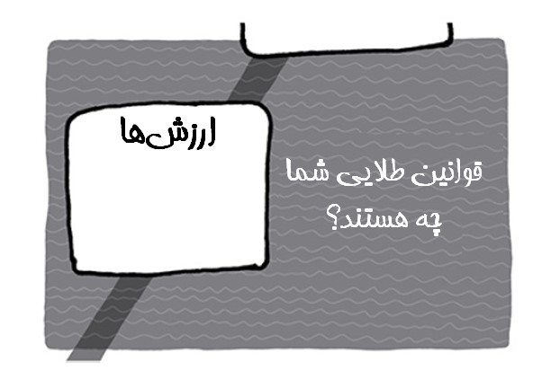

شما پیش از آن که از ارزش‌هایتان دست بکشید از چشم‌اندازتان دست خواهید کشید ولی ته قلب‌تان متقاعد شده‌اید که ارزش‌هایتان شما را در رسیدن به چشم‌اندازتان بهتر یاری خواهند داد. ممکن است مسیر سفر شما پر پیچ و خم باشد ولی ارزش‌های شما همچون تیری در کمان‏، مستقیم و صاف هستند و همواره شما را در جایگاهی که هستید به چشم­انداز آینده‌تان متصل می‌کند.

موفقیت، قابل اندازه‌گیری و سنجش است. اگر چشم­اندازتان به اندازه کافی بزرگ باشد، ممکن است هیچ گاه متوجه تحقق آن نشوید. ولی شما اهداف کمّی روشن و شفاف و عینی‏ای دارید که قابل حصول هستند. این اهداف علائم راهنما در مسیر رسیدن به چشم­اندازتان هستند و نشان می‌دهند که شما در مسیر درست حرکت می‌کنید و موفق می‌شوید. اینها ***اهداف***[30] شما هستند.

این اهداف بیانگر اقدامات و گفتگوهای شما در سفر پیش روی‌تان و نشان‌­دهنده‌ی میزان پیشرفت شما در جهت هدف غائی و نهایی‌تان هستند. شما با یک «بلی» یا «خیر» می‌توانید مشخص کنید که آیا موفق شده‌اید یا خیر. هیچ ابهامی در این خصوص وجود ندارد (کاملاً واضح و روشن است).

هدف بلندپروازانه‌ی اندرو این بود که اولین نفر در زمینه‏ی مشارکت و درگیرسازی کارکنان در بازارهای اروپا و ایالات­متحده باشد، ولی او ابتدا یک هدف میان­مدت برای خودش در نظر گرفت و آن تبدیل شدن به رهبر بازار در انگلستان بود. فکر کنید و ببینید چه تصوری از موفقیت در ذهن‌تان دارید. دو یا حداکثر سه هدف مهم و اساسی را که در میان­مدت تا بلندمدت نشان­دهنده‌ی موفقیت سفرتان در جهت تحقق چشم‌اندازتان است، شناسایی کنید. با نوشتن این اهداف خودتان را متعهد کنید:

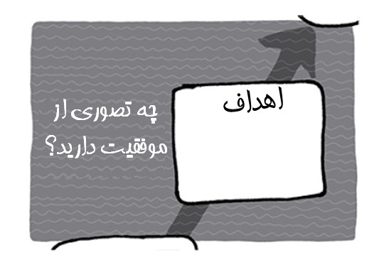

ارزش‌هایتان به ندرت تغییر خواهند کرد. چشم‌اندازتان ممکن است یک عمر ثابت بماند ولی ممکن است در طی چند سال به تدریج تغییر کند. اهداف‌تان ثابت می‌مانند ولی با جایگزین شدن اهداف قدیمی که محقق شده‌اند با اهداف چالشی جدیدی که قرار است شما را به سمت چشم‌اندازتان پیش ببرند‏، اهداف‌تان نیز تغییر خواهند کرد. یک رهبر باید در مورد اینها (چشم‌انداز،‏ ارزش‌ها و اهداف) روشن و شفاف باشد یا این که ریسک این را بپذیرد که دچار سردرگمی‌ها و افسردگی‌ها شود.

اگرچه این عناصر تغییر چندانی نمی‌کنند ولی شرایط شما دائماَ در حال تغییر هستند. بنابراین رهبران باید نسبت به موقعیت و جایگاهی که در آن قرار دارند هوشیار و آگاه باشند. در مسیر تحقق اهداف‌تان کجا قرار دارید؟ کارکنان چگونه رفتار می‌کنند؟ شرایط و وضعیت چگونه است؟ این ***موقعیت جاری*[31]** شماست.

موقعیت جاری شما لحظه به لحظه تغییر می‌کند. اگر هیچ چشم‌انداز روشنی نداشته باشید صرفاَ به شرایط واکنش نشان خواهید داد. اما با داشتن اهداف روشن و کنشگر بودن می‌توانید موقعیت جاری‌تان را تفسیر کنید تا ببینید چه چیزی به شما در دستیابی به موفقیت کمک کرده و چه چیزی سد راه‌تان می‌شود.

صداقتِ بیش از اندازه‌ی اندرو موجب شد تا به یکی از مهم­ترین دستاوردهایش برسد. پس از صرف 12 ماه برای توسعه‌ی نرم‌افزار خودش، متوجه شد که وضعیت و شرایط بازار تغییر کرده است. او اگرچه سعی کرد کارش را ادامه دهد اما به سرعت متوجه شد که کارش تمام است. این پذیرندگی بسیار والا نسبت به حقیقت ناخوشایند موجب شد تا بتواند صادقانه به مخاطرات و فرصت‌هایی که برایش بوجود آمده بود نگاه کند.

اگر اهداف‌تان همسو و همراستا با چشم‌اندازتان باشد شما به آسانی می‌توانید موقعیت جاری خودتان را با اهداف آینده‌تان ارزیابی کنید. در توصیف موقعیت جاری‌تان به صورت بی‌رحمانه‏ای صادق باشید:

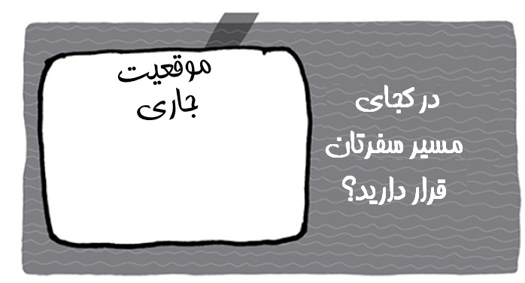

عوامل بیرونی می‌توانند به شما کمک کنند، ***فرصت‌ها*[32]** و آنهایی که مانع و سد راه‌تان خواهند شد ***مخاطرات*[33]** سازمان‌ شما هستند. مراقب باشید! پی بردن به تفاوت اینها نیازمند خرد و دانش زیادی است. همان­طور که وینستون چرچیل[34] می‌گوید: «یک فرد بدبین‏ در هر فرصتی دشواری‌ها را می‌بیند و یک فرد خوشبین در هر دشواری فرصت‌ها را می‌بیند». اندرو که در این بازار کاملاً عقب افتاده بود این فرصت را دید که شاید بتواند در بازار دیگری رهبر بازار شود. اگرچه محصول آنها در بازار پیشگام محسوب نمی‌شد ولی آنها شروع به گرفتن بازخوردهای مشتریانی کردند که از نرم‌افزار او برای مقاصد کاملاَ متفاوتی استفاده می‌کردند و عاشقش شده بودند! او از این فرصت برای طراحی مجدد محصول خود استفاده کرد و رهبر یک بازار جدید شد. وی که با ریسک شکست در یک کسب‌و‌کار دیگر مواجه شده بود بر روی محصول جدید ریسک کرد و برنده شد. آنچه به نظر شانس می‌آمد در واقع فقط بهره‌گیری از یک فرصت توسط اندرو بود.

خب اکنون به تمام نیروهای بیرونی که بر شما تاثیر می‌گذارند فکر کنید. اینها فرصت‌ها و مخاطرات شما هستند. دو یا سه مورد مهم و اصلی را یادداشت کنید:

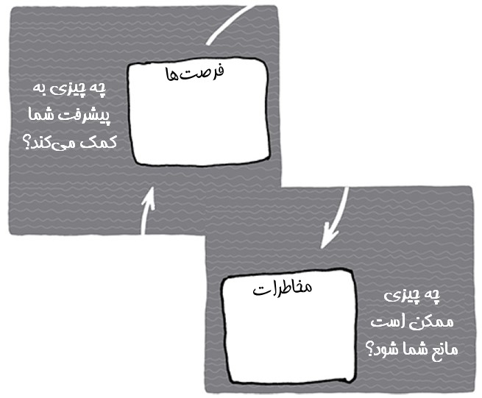

شما با برخورداری از *چشم‌انداز، ارزش‌ها و اهداف* شفاف و پایدار و با آگاهی از ماهیت همیشه متغیر *موقعیت جاری، فرصت‌ها و* مخاطرات‌تان را باید در جایگاهی قرار دهید که به خوبی بتواند گام بعدی سفرتان را ترسیم کند.

اینها ***گام‌های بعدی*[35]** شما هستند.

آنها اقدامات مشخص و قطعی‏، همانند اهداف قابل سنجش و اندازه‌گیری هستند و برای کوتاه تا میان­مدت تعریف می‌شوند. اگر اهداف‌تان دو تا پنج ساله باشند، گام‌های بعدی شما می‌توانند چندین هفته یا حداکثر چند ماهه باشند.

اکنون می‌خواهید چکار کنید؟

هر سوال دیگری که مطرح شود در خدمت این هدف اصلی، وسیله‌ای برای رسیدن به آن و تفکر پیش از عمل کردن است. در نهایت، این که چگونه به این سوال پاسخ می‌دهید بیانگر نوع رهبری شماست. اما این که تا چه اندازه به خوبی به شش سوال اول پاسخ می‌دهید کیفیت پاسخ به این سوال را مشخص می‌کند. گام‌های بعدی شما چه هستند؟ آنها را نام ببرید:

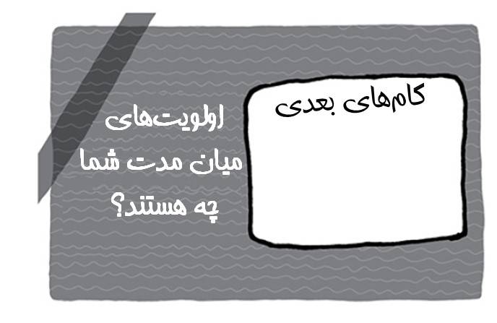

اندرو با تغییر محصول بر سر موفقیت شرکت ریسک کرد. اما اولین گام او این بود که همکاران تیم اجرایی خود را متقاعد کند تا خیز بردارند، به همین خاطر به تحقیقات بازار پرداخت. این گام موجب اطمینان خاطر تیم شده و لحظه‌ای بود که به آنها ثابت کرد در مسیری بسیار مخاطره‌آمیز ولی بسیار ارزشمند قرار گرفته‌اند. این هفت سوال اساسی به شما کمک خواهد کرد تا *نقشه‌ی راه راهبری‌تان* را ترسیم کنید:

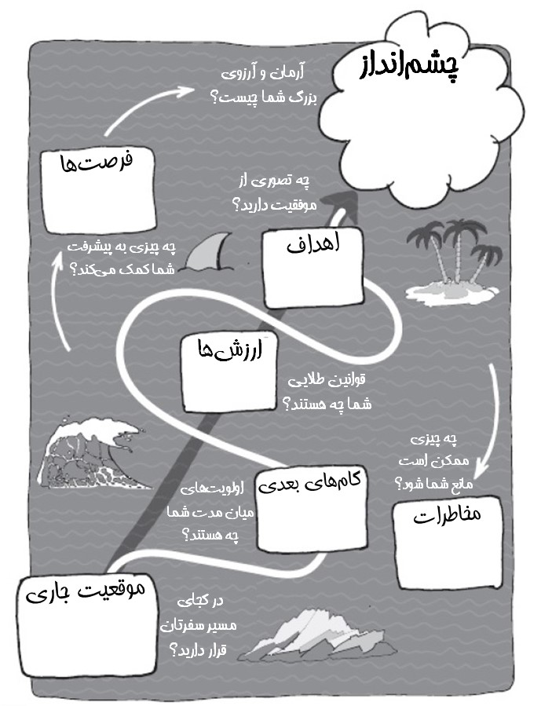

**به ترسیم نقشه راه ادامه دهید**

شما اکنون استوری بورد (فیلم­نامه مصور) آینده‌‌تان را ایجاد کرده‌اید. اکنون برای گفتن داستان‌تان تمرین کنید. از نقل داستان‌تان از این که به کجا می‌خواهید بروید و دیگران نیز همراه شما خواهند بود، لذت ببرید. داستان‌تان را به اشتراک بگذارید ولی بدانید که شرایط تغییر خواهند کرد.

*نقشه‌ی راه رهبری* شما بیانگر دیدگاه شما نسبت به واقعیتِ اکنون است که هم محیط و هم مسیرتان را توصیف می‌کند. ابعاد و مؤلفه‌های نقشه شما ممکن است برای یک دوره‌ی زمانی ثابت ولی نه خیلی طولانی ثابت بمانند، این یک نقشه‌ی راه ثابت نیست.

یک تماس از طرف مشتری ممکن است گزینه‌ها و شرایط فردای شما را تغییر دهد، یک استعفای ناگهانی مدیر فروش شما در هفته‌ی آینده می‌تواند شرایط سازمان‌تان را به کلی تغییر دهد یا نوسانات بازار بورس در ماه آینده ممکن است بر سود مورد انتظارتان تأثیر اساسی بگذارد.

به خاطر داشته باشید که چشم‌انداز، ارزش‌ها و اهداف‌تان، ارکان ثابت شما هستند. آنها به شما کمک می‌کنند تا مسیرتان را مشخص و سپس ترسیم کنید. به همین خاطر شما باید هوشیار بوده و برنامه‌تان را به طور دائم بازنگری کنید.

این فرایند ترسیم نقشه راه است بهتر است این کار را با مداد انجام بدهید.

**استراتژی تک­صفحه‌ای**

با پاسخ به این هفت پرسش، شما خطوط اصلی استراتژی‌تان را ترسیم کرده‌اید. شاید راحت‌تر باشد که این کار را با استفاده از ابزار *استراتژی تک­صفحه‌ای*[36] *انجام دهیم.*

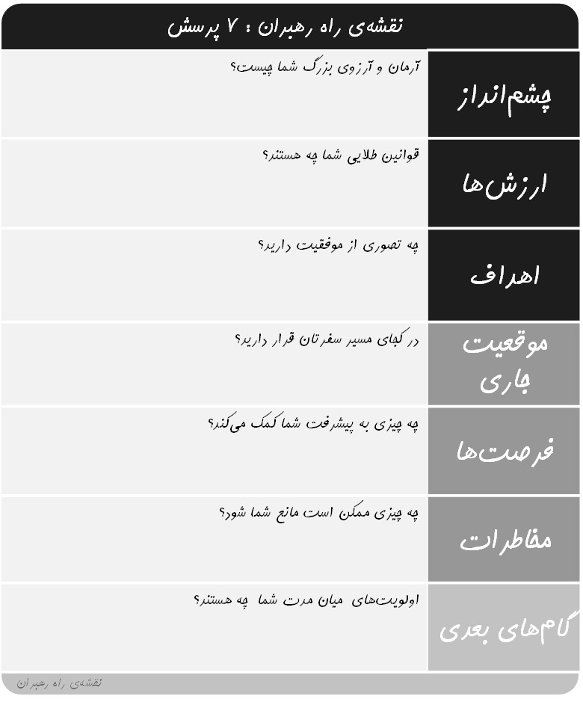

**بخش دوم**

**هدایت**

*هنر زندگی مبتنی بر سازگاری و انطباق دائمی با محیط پیرامون ماست.*

اوکاکورا کاکوزو[37]

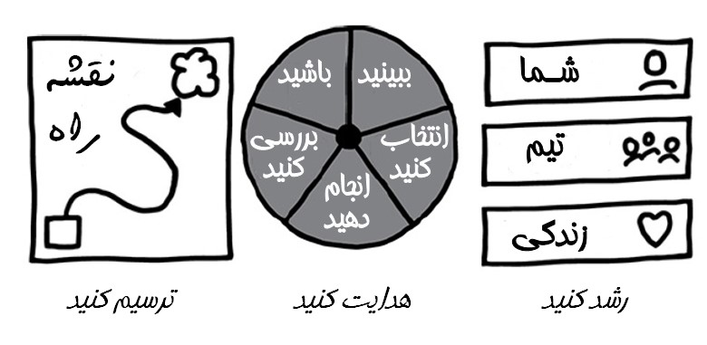

**وقتِ عمل**

شما یک نقشه دارید. اکنون وقت عمل است تا حرکت به سمت مقصدتان را آغاز کنید.

شما بر روی استراتژی‌تان کار کرده‌اید و اکنون باید آن استراتژی‌ها را اجرا کنید. تقریباً به محض شروع کار شما با آزمون بسیار سخت و بحرانی "رهبر بودن" روبرو خواهید شد. آیا مسیرتان را حفظ می‌کنید یا این که آن را به آرامی، گاه‌گاه یا به صورت ناگهانی تنظیم می‏کنید؟ این کار را چالشِ حرکت مارپیچی حول محور اصلی می‌نامند.

مارگارت تاچر[38]، نخست وزیر اسبق بریتانیا که به دنبال اثبات صلاحیت و شایستگی خود به عنوان یک رهبر قدرتمند بود گفت: «یک بانوی ]متشخص[ هیچ گاه به عقب بازنمی­گردد». اما همه­ی رهبران برای رسیدن به چشم‌اندازشان باید به صورت مارپیچی حرکت کنند. زندگی به گونه‌ای است که شما را از مسیرتان منحرف می‌کند به همین خاطر شما برای رسیدن به مقصد باید مسیرتان را حول محور اصلی مجدداً تنظیم کنید.

پیش‌بینی لحظه‌ی درست و مناسب برای تنظیم مسیر، بخش اساسیِ رهبری است. تصحیح مسیر باید شما را به مقصدتان برساند. همان­گونه که جوردان سِنگ[39] می‌گوید: «شما به سمت هدف رانده نمی‌شوید». این چالشی کلیدی است که رهبران به طور دائم با آن مواجه می‌شوند. دیگران دیدگاه‌های خودشان را دارند و بسیاری ممکن است عقاید و نظرات‌شان را برای شما مطرح کنند، آیا ترجیح می‌دهید با بادهای موافق به حرکت ادامه داده و به صخره‌ها برخورد کنید؟ یا این که مسیرتان را حول محور اصلی خودتان تغییر دهید و به آرامش برسید؟

شما ممکن است مقداری داده در اختیار داشته باشید ولی این داده‎ها هیچ گاه برای مطمئن بودن کافی نیستند. در بازنگری‌ها مشخص خواهد شد که بهترین تصمیم چه بوده است ولی شما باید با نگاه رو به جلو رهبری کنید. دیگران می‌توانند خودشان را مشغول بازنگری‌ها کنند ولی رهبران از چنین ابزار تجملاتی بی‌بهره هستند.

شما چکار می‌کنید؟

این لحظات تصمیم‌گیری، مهم­ترین لحظات برای یک رهبر و لحظات مهم و اساسی هستند.

رهبران مؤثر نه تنها خود برای تصمیمات درست آموزش می‌بینند بلکه به دیگران نیز یاد می‌دهند تا به محض وقوع لحظات مهم آنها را شناسایی کرده و حتی زمان وقوع آنها را پیش‌بینی کنند.

هدایت و جهت‌یابی یعنی شناسایی نقاط چرخش و چرخیدن. زمانی که یک رهبر هدایت و جهت‌‌یابی را انجام می‏دهد، همه در مسیر خود هستند و به مقصد می‌رسند.

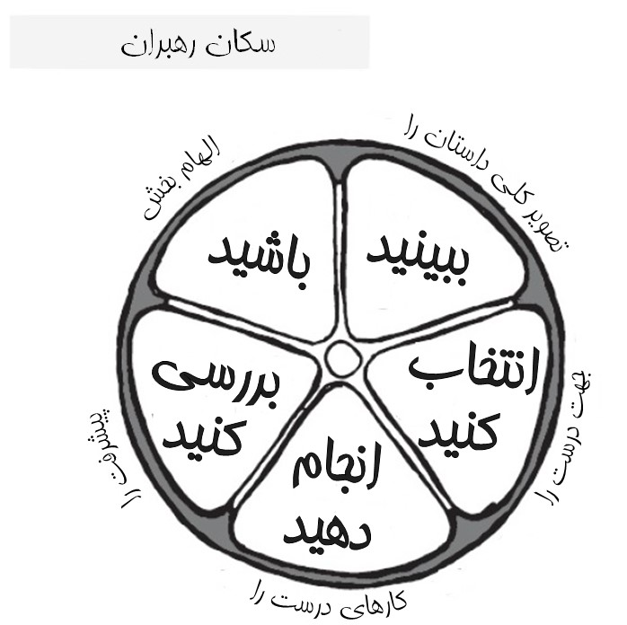

*سکان رهبران، مانند* فرمانی است که به شما در هدایت کشتی‌تان به سمت جلو کمک می‌کند.

این سکان از پنج مؤلفه‌ی اصلی تشکیل شده است. هر مؤلفه برای رهبری و هدایت سفر لازم و ضروری است. اگر در تمامی این مؤلفه‌ها به استادی رسیده باشید به خوبی قادر به هدایت کشتی خواهید بود. شما نیز همانند ملوانان که دست‌هایشان را به دور فرمان می‌گذارند، باید دست‌هایتان را بر روی هر بخش از سکان بگذارید.

ابتدا، شما باید تصویر کلی داستان را ببینید. برای این که بدانید به کجا می‌روید باید فراتر از محدوده‌ی موقعیت خودتان را ببینید. شما زمانی که نقشه راه‌تان را ترسیم کردید این ***تصویر کلی*[40]**را دیده‌اید. شما از افق به اهداف‌تان در دور دست نگاه کرده‌اید، شما برای دیدن فرصت‌ها و مخاطراتی که جلوی چشم‌تان است به راست و چپ نگاه کرده‌اید، شما تصویر کلی داستان را دیده‌اید، ولی کار به اینجا ختم نمی‌شود، شما نگاه‌تان باید دائماً بر تصویر کلی باشد.

دوم، شما باید ***مسیر درست*** ***را انتخاب کنید***. شما با نگاه کردن به گزینه‌های گیج­کننده بر روی آب­های ناشناخته باید کشتی را در مسیر درست به سمت چشم‌اندازتان هدایت کنید. مسیرتان یک مسیر مستقیم نخواهد بود و شما باید به صورت مارپیچی حرکت کنید ولی مسیر اولیه‌تان را مشخص کرده‌اید. همواره جهت درست را انتخاب کنید.

سوم، شما باید ***کارهای درست را انجام دهید***. تعیین مسیر در یک جهت به معنای تضمین موفقیت نیست. اگر کارهای اشتباهی را انجام دهید از مسیرتان خارج خواهید شد، کارهای درست را انجام دهید و مطمئن باشید که به سمت موفقیت خواهید رفت. فرایند انجام کارهای درست با انتخاب گام‌های بعدیِ درست در نقشه‌ی راه رهبری‌تان آغاز می‌شود.

چهارم، شما باید ***پیشرفت‌تان را بررسی کنید***. با تجزیه و تحلیل موقعیت فعلی‌تان به سرعت متوجه خواهید شد که چه میزان پیشرفت داشته‌اید. شما باید میزان پیشرفت‌تان را به طور مرتب بررسی کنید به ویژه زمانی‏که به صورت مارپیچی حرکت می‌کنید.

پنجم و در پایان، ***الهام‌بخش باشید***. از همه‌ی اینها گذشته چشم‌اندازتان باید الهام‌بخش شما باشد. شما برای انتخاب گام‌های بعدی و عمل کردن به این الهام‏بخشی نیاز دارید، در غیر این صورت چگونه می‌توانید برای اطرافیان خود الهام­بخش باشید؟

*ببینید، انتخاب کنید، انجام دهید، بررسی کنید و* *باشید.* اینها پنج ویژگی و حالت اصلی برای یک رهبر هستند. زمانی که رهبری می‌کنید همواره حداقل در یکی از این حالات و اغلب به طور همزمان در چندین حالت عمل می‌کنید.

همین طور که کشتی‌تان را به سمت مقصد هدایت می‌کنید، سکان را به این طرف و آن طرف می‌چرخانید. بنابراین سکان به ندرت برای یک مدت زمان طولانی و مشخص در یک وضعیت می‌ماند. سکان نیازمند تغییر و اصلاح مداوم ولو جزئی است. رهبر باید هوشیار و چالاک باشد تا هر زمان که لازم باشد *ببیند، انتخاب کند، انجام دهد، بررسی کند و باشد*. این کلید هدایت و رهبری ماهرانه و استادانه است، شرایط متغیر را پیش‌بینی کنید زیرا اتفاقات غیرمنتظره اغلب رخ می‌دهند، باز هم تاکید می­کنیم که زندگی یک خط مستقیم نیست.

**کانون تمرکز 2**

**تصویر کلی داستان را ببینید**

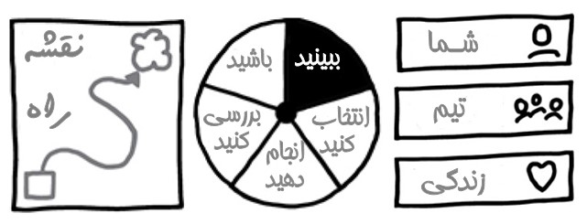

*زمانی‏که کل چیزی را می‌بینید، می‌توانید دست از واکنش نشان دادن نسبت به وقایع و رویدادها برداشته و شروع به خلق آینده کنید.*

آنون[41]

به بالا نگاه کنید. به اطراف‌تان نگاه کنید. کل موضوع را ببینید.

ببینید بالای سرتان ... روبری‌تان... پشت سرتان... کنارتان...خارج از محدوده‌ی دیدتان چه چیزهایی قرار دارد.

از دورنما لذت ببرید.

شرایط و وضعیت موجود را ارزیابی کنید، ببینید در دنیای شما چه می‌گذرد، چه روندهایی در حال رخ دادن است؟ اوضاع و شرایط به چه نحوی هستند؟

همه چیز را آن طور که هستند ببینید، فرصت‌ها را شناسایی، مخاطرات را بررسی و کل مسیرتان را ببینید.

سرتان را بالا بگیرید و بازی کنید.

بزرگ‌ترین ورزشکاران سرشان را بالا می‌گیرند و بازی می‌کنند. آنها کل بازی را می‌بینند. به نظر می‌رسد آنها زمان بیشتری نسبت به دیگران در اختیار دارند، آنها فرصت حمله را تشخیص داده و همچنین می‌دانند چه زمانی دفاع کنند، آنها بازی درست را در زمان درست انجام می‏دهند.

سرتان را بالا بگیرید، فضا و زمان را خلق کنید ... و از بازی لذت ببرید.

اکنون اصول زیر را تمرین کرده و بکار بگیرید:

2a چرایی را درک کنید.

2b از بیرون به درون فکر کنید.

2c ارتباطات را برقرار کنید.

2d به داخل جعبه نگاه کنید.

2e نگاه بلندمدت داشته باشید.

|  |  |
| --- | --- |
| **2a- چرایی را درک کنید** |  |

*کاری که انجام می‌دهید برای مردم مهم نیست، بلکه دلیل انجام آن کار مهم است.*

سیمون سینِک[42]

**بدون بدهی**

«این مسیر اشتباه است!»

صبح زود بود. کارم را عوض کرده بودم و داشتم به سمت محل دفتر جدیدم رانندگی می‌کردم، فکرم کاملاً درگیر روز پیش رویم بود، سپس بعد از 20 دقیقه، دیدم که به محل کار قدیمم بر‌گشتم. دیوانگی محض.

خودرو بر روی اتوپایلوت بود. من سوار ماشین شدم و ماشین مرا به جایی که طی پنج سال گذشته می‌رفتم برده بود. من نبودم که رانندگی می‌کردم بلکه ماشین بود!

این که زندگی را در حالت اتوپایلوت پیش ببریم- این که حرکت کنیم و ظاهر امر این باشد که کنترل دست ماست ولی ندانیم که به کجا می‌رویم و چرا داریم این کار را می‌کنیم کار آسانی است.

مدتی پیش با یکی از همکاران صحبت می‌کردم. او خانواده جوانی داشت و ساعات بسیار طولانی را صرف کار کرده بود. از او پرسیدم از زندگی چه می‌خواهد.

پاسخ داد: «این که بدهی نداشته باشم».

پرسیدم چرا چنین چیزی می‌خواهد. او پاسخ داد و من دوباره پرسیدم «چرا؟ ». در نهایت، او گفت: «می‌خواهم خاطرات خوشی را با خانواده‌ام بسازم».

سپس از ذهن ما خطور کرد که کار کردن زیاد برای این که بدهی‌هایمان را پرداخت کنیم منطقی به نظر می­رسد ولی شاید برای ساختن خاطرات خوش با خانواده لازم باشد که ساعات *کمتری* کار کنیم.

اگر نتوانیم به روشنی بیان کنیم که به کجا می‌رویم و چرا، این خطر وجود دارد که تصمیمات ضعیفی بگیریم، هیچ مبنایی برای هدایت و جهت‌یابی نخواهیم داشت، هر چه پیش آید خوش آید. من در حالت « اتوپایلوت » بودم؛ همکارم در حالت «کار کردن» بود، فقط بعد از این که به سوالات کجا و چرا جواب دادیم توانستیم با حرکت مارپیچی به جهت درست بازگردیم، شما رهبر هستید، چکار می‌کنید و چرا؟

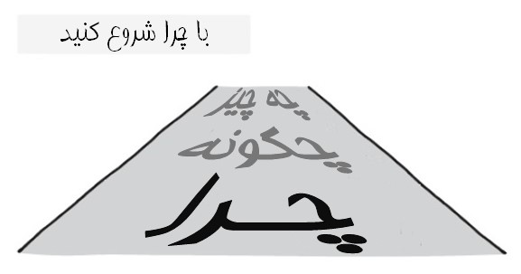

سیمون سینِک نویسنده‌ی کتاب پرفروش *با چرا شروع کنید* می‌گوید:

***هر*** سازمانی می‌داند که ***چه‎کار*** می‌کند، یا چه محصولات و خدماتی را تولید می‌کند یا ارائه می‌دهد.

***برخی*** سازمان‌ها می‌دانند که ***چگونه*** این کار را انجام می‌دهند، این چگونگی ویژگی خاص آنها محسوب می‌شود یا این که آنها را در فضای رقابت متمایز می‌کند.

ولی ***تعداد بسیار کمی*** از سازمان‌ها هستند که می‌دانند ***چرا*** این کار را انجام می‌دهند.

او روش‌های بسیاری از سازمان‌ها و افراد تأثیرگذار بر بازار را تحلیل کرده، مثل مارتین لوتر کینگ[43]، برادران رایت[44] و اپل. او کشف کرد که همه‌ی آنها یک وجه مشترک دارند- آنها به یک روش فکر می‌کنند، عمل می‌کنند و ارتباط برقرار می‌کنند. همه‌ی آنها با ***چرا*** کار خود را شروع می‌کنند.

اکثر ما به طور طبیعی شروع به صحبت کردن در مورد *آنچه* انجام می‌دهیم، سپس *چگونه* آن را انجام می‌دهیم، می‌کنیم و امیدواریم که دیگران به *دلیل* آن پی ببرند. صحبت کردن با دیگران در مورد چیزی که عینیت دارد و به آسانی تعریف‌پذیر است بسیار آسان‌تر است، مثلاً صحبت در خصوص کارهای روزمره.

سینِک می‌گوید که در تجارت، این که ***چه‏کاری*** انجام می‌دهید اهمیت کمتری دارد و بیشتر مهم است که بدانید ***چرا*** آن کار را انجام می‌دهید. وی معتقد است که در نهایت مردم آن­چه را که انجام می‌دهید، نمی‌خرند بلکه خریدار دلیل انجام آن کار هستند. اگر می‌خواهید که دیگران از شما پیروی کنند باید «دلیل» روشن و شفافی داشته باشید.

**فکر کنید**

چرا؟

**انجام دهید**

* سوالات زیادی بپرسید. از دیگران بخواهید تا توضیح دهند حتی اگر فکر می‌کنید که فهمیده باشید.
* خودتان را آماده کنید تا سوالات زیادی *از شما پرسیده شود*. اگر نتوانستید بلافاصله به همه آنها پاسخ بدهید نگران نشوید ولی بعداً به آنها برگشته و پاسخ بدهید.
* صحبت‌های سیمون سینک را در کنفرانس تِد[45] تماشا کنید- *رهبران بزرگ چگونه الهام‌بخشِ عمل هستند*.

|  |  |
| --- | --- |
| **2b- از بیرون به درون فکر کنید** |  |

*فرمول جادویی که سازمان‌های موفق کشف کرده‌اند این است که به مشتریان همانند مهمان و با کارکنان همانند مردم رفتار می‌کنند.*

تام پیترز[46]

**ذهن­خوانی**

فروشگاه او رکورد جهانی بیشترین فروش اجناس خرده‌فروشی به ازای هر فوت مربع را داشت.

جولیان ریچِر[47] اولین خرده‌فروشی لوازم الکتریکی خود را در سن 19 سالگی در پل لندن افتتاح کرد.

شرکت او به نام ریچر ساوندز[48] در بازار رقابتی لوازم و دستگاه‌های تخصصی در یکی از صنایعی که پایین‌ترین حاشیه سود را داشت موفق بود. فروشگاه‌ها هر روز هفته تا وسط روز تعطیل هستند تا کارکنان بتوانند جدیدترین ویژگی‌های تلویزیون‌های صفحه تحت، اسپیکرهای استریمینگ بی‌سیم یا سیستم‌های سینمای خانگی را یاد بگیرند.

علیرغم این که شرکت هر هفته به 12۰۰۰ مشتری سرویس می‌دهد، ریچر شخصاً به شکایات تک تک مشتریان پاسخ می‌دهد و در نهایت امتیاز میانگین دو را دریافت می‌کند، او معتقد است که هر تماس مشتری با شرکت مهم و ارزشمند است.

ریچر ساوندز[49] در حال حاضر بیش از 50 فروشگاه در سرتاسر انگلستان دارد و کارکنان همه‌ی آنها شور و اشتیاق یکسانی برای خدمت‌رسانی به مشتریان دارند، مدل تجارت شما با ریچر ساوندز بسیار متفاوت است ولی شما چگونه مشتری را در مرکز کسب‌و‌کارتان قرار می‌دهید؟

نگاه شما به مشتریان چگونه است؟

کاش می‌توانستم یک دستگاه خواندن ذهن مشتریان اختراع کنم، نزدیک‌ترین چیزی که در حال حاضر در بازار موجود است تعدادی سوال باز، یک جفت گوش شنوا و پاهایی است که شما را به مشتریان‌تان برساند.

بخش حیاتی و مهم در دیدن تصویر کلی داستان این است که آن تصویر را از چشم مشتریان ببینیم. از بیرون به درون فکر کنید، یک روز صحبت کردن با مشتریان به اندازه‌ی یک هفته طوفان فکری یا یک ماه تحقیقات بازار برای شما یادگیری دارد.

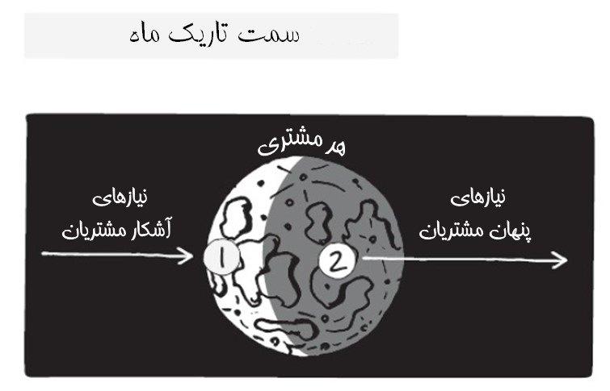

شما برای شناخت واقعی مشتریان‌تان چه‏کار می‌کنید؟

ساده‌ترین راه صحبت کردن با آنهاست، از آنها بپرسید چه چیزی برایشان مهم است؟ با دقت به حرف‌هایشان گوش کنید، اکثر مشتریان می‌توانند نیازهایشان را به روشنی و صراحت بیان کنند.

اینها *نیازهای آشکار* آنهاست.

اما چقدر مطمئن هستید که هرآنچه لازم بوده بدانید را به شما گفته‌اند؟ تا همین جا ممکن است فقط بخشی از تصویر کلی را دیده باشید. آنها ممکن است در مورد چیزهایی که عرضه می‏کنید حدس و گمان‏هایی زده و بر آن اساس پاسخ داده باشند، آنها حتی ممکن است از اساسی‌ترین نیازهایشان آگاهی نداشته باشند.

اگر برای عرضه‌ی محصولات و خدمات صرفاً بر آنچه آنها به شما گفته‌اند تکیه کنید، توانایی‌تان برای برآورده کردن نیازهای مشتریان و همچنین آرزوهایتان برای آن­چه می­خواهید برایشان انجام دهید را محدود خواهید کرد. نیازهای آشکار مشتریان‌تان را به عنوان «سمت روشن ماه» در نظر بگیرید.

اگر مشتری را به عنوان ماه در شکل بالا در نظر بگیریم، شما فقط بخش روشن ماه را می‌توانید ببینید یعنی آن بخشی که به سمت شماست. ولی برای دیدن تصویر بزرگ‌تر شما باید بتوانید «سمت تاریک ماه» یعنی نیازها و منافع پنهان آنها را هم ببینید.

این‏ کار نیاز به اکتشاف و جستجوی بیشتری دارد.

برای سمت روشن ماه شما به سادگی می‌توانید در مورد نیازهایشان و این که شما چگونه می‌توانید آنها را برآورده کنید از مشتریان بپرسید.

برای اکتشاف سمت تاریک ماه و دیدن تصویر بزرگ‌تر از دنیای مشتریان از آنها بپرسید نیازهای مشتریان آنها چیست، اگر توانستند بگویند نیازهای مشتریانشان چیست و چگونه سعی می‌کنند تا آنها را برآورده کنند آن­گاه شما «سمت تاریک ماه» را دیده‌اید.

اگر بتوانید با مشتریان آنها نیز صحبت کنید قطعاً به «سمت تاریک ماه» سفر کرده‌اید و به خوبی می‌توانید به آنها کمک کنید. این روش را «تفکر بیرون به درون[50]» می‌نامند. به دنبال این باشید تا به مشتریان‌تان کمک کنید تا آنها نیز به مشتریان‌شان کمک کنند.

**فکر کنید**

* تا چه اندازه نیازهای آشکار مشتریان‌تان (سمت روشن ماه) را درک می‌کنید؟ نیازهای پنهان مشتریانِ مشتریان شما چه هستند (سمت تاریک ماه)؟

**انجام دهید**

* یک مشتری را برای صرف قهوه بیرون ببرید و در مورد دغدغه‌های مشتریانش از او سوال کنید.
* به حرف‌های همکاران‌تان گوش کنید آنها را آموزش بدهید و برایشان ارزش قائل شوید.

|  |  |
| --- | --- |
| **2c- ارتباطات را برقرار کنید** |  |

*اگر می‌خواهید سریع حرکت کنید، تنها بروید. اگر می‌خواهید به دور دست بروید، با دیگران بروید.* ضرب‌المثل آفریقایی

**از الف به ب**

من عاشق یک نام خاص و منحصربفرد هستم: آیزام کینگدام برونل[51]. امروزه به ندرت کسی چنین نامی بر روی فرزندش می‌گذارد.

آیزام پادشاه مهندسان دوران ویکتوریایی و فردی دوراندیش و بی‌باک بود. او ایده‌های بزرگی داشت، در تاریخ او را به خاطر برقراری ارتباط بین مکان‌های مختلف به روش‌های بسیار متنوع می‌شناسند- راه‌آهن‌ها، تونل‌ها، پل‌ها و کشتی‌ها.

وی در خلال دوران به نسبت کوتاهش بسیاری از اولین‌ها را در جهان بدست آورد، برونل در ساخت اولین تونل زیر رودخانه‌ای و اولین کشتی آهنی پروانه‌دار به نام اِس‌اِس بریتانیای کبیر[52] که تا قرن بیستم بزرگ‌ترین کشتی ساخته شده در جهان بود همکاری داشت، او پل معلق کیلفتون[53] را طراحی کرد که مرتفع‌تر و طولانی‌تر از هر پل دیگر در زمان خود بود. طراحی‌های او انقلابی در حمل و نقل عمومی و مهندسی مدرن به وجود آوردند، او به نتایج بزرگی دست یافت.

بله او شکست‌های سنگینی هم داشت ولی در نهایت آیزام کینگدام برونل به نتایج بزرگی دست یافت.

پروفسور راس پیترز[54] با تحلیل دوران حرفه‌ای برونل می‌گوید که نبوغ برونل عمدتاً به خاطر توانایی او در انتقال ایده‌هایش به دیگران بود. بدون این تواناییِ متقاعدسازی سرمایه‌گذاران و ذینفعان برای حمایت از او، و همچنین الهام بخشیدن به کارگرانش او نمی‌توانست به موفقیت چندانی دست پیدا کند. برونل می‌دانست که می‌خواهد از نقطه‌ی (الف) به نقطه‌ی (ب) برود ولی همچنین می‌دانست که برای رفتن جدای از دنیای فنی باید ارتباطات خوبی را هم برقرار کند و این کار نیازمند دوراندیشی و بی‌باکی است.

ما به راحتی می‌توانیم گرفتار دنیای خودمان شویم، برای این که اتفاقی بیفتد شما باید از کسانی که در منظومه‌ی شمسی شما قرار دارند مطلع باشید. ببینید به چه ارتباطاتی نیاز دارید، برای برقرار کردن این ارتباطات باید چه کسانی را درگیر کنید؟ چگونه می‌توانید آنها را درگیر کنید؟

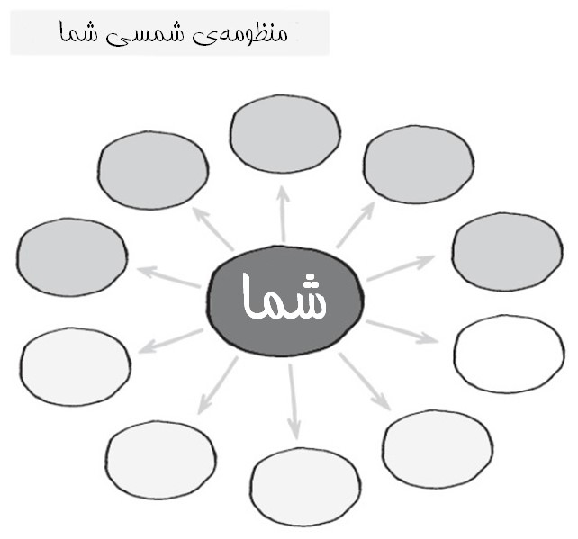

ده ارتباط مهم خودتان را شناسایی کنید- پنج نفر بیرون (سمت تاریک) و پنج نفر درون (سمت روشن) سازمان‌تان و اولویت‌های برتر هر یک را در هر دایره بنویسید.

اکثر سازمان‌ها روابط و ارتباطات بین کارکنان را از طریق ساختار (نمودار) سازمانی‌ خود توضیح می‌دهند. این ساختارها بسیار ثابت و سلسله‌مراتبی بوده و همه‌ی کارکنان را به بالاترین رده‌ی سازمانی یعنی مدیرعامل و جزء­ترین فرد سازمان در پایین‌ترین رده متصل می‌کنند. این نمودارها می‌توانند مفید باشند ولی زمانی که به دنبال درک دینامیک‌های ارتباطی حقیقی نقش خودتان در سازمان باشید می‌توانند بسیار محدودکننده باشند. مشتریان و ذینفعان کلیدی برون­سازمانی که به شما در موفقیت کمک خواهند کرد کدام‌ها هستند؟

کدام همکاران‌تان هستند که صرف‏نظر از پست و جایگاه‌شان می‌خواهید با آنها شراکت کنید؟

اولویت‌ها و برنامه‌های هر یک از این افراد چیست؟

چگونه می‌توانید به بهترین شکل آنها را درگیر کنید؟

برای نمایش میزان اهمیت و نزدیکی آنها به شما می‌توانید منظومه‌ی شمسی خودتان را با سیاراتی با اندازه و فواصل مختلف ایجاد کنید.

**فکر کنید**

* مهمترین افراد در منظومه‌ی شمسی شما چه کسانی هستند؟
* اولویت‌های آنها چیست؟

**انجام دهید**

* با افرادی که فکر می‌کنید با شما رشد خواهند کرد تماس برقرار کنید، برایشان وقت بگذارید، با آنها شطرنج یا هر بازی استراتژی دیگری که دوست دارید بازی کنید. در مورد تصویر کلی و این که امور چگونه به یکدیگر مرتبط می‌شوند فکر کنید نه این که فقط بر روی حرکت بعدی‌تان تمرکز کنید.

|  |  |
| --- | --- |
| **2d- به درون جعبه نگاه کنید** |  |

*وقتی شواهدی برای هرگونه تفکر در درون وجود دارد بیشتر مشتاق هستم تا تفکر در بیرون از جعبه را ترویج دهم.* تِری پراچِت[55]

**انبار سانتا مونیکا**

ویلیام راندولف هِرست[56] قدرتمندترین ناشر روزنامه در دهه 20 میلادی بود. او سرمایه‌گذاری هنگفتی برای گردآوری کارهای هنری برای منزلش در کالیفرنیا به نام قلعه‌ی هِرست انجام داد و اشیاء عتیقه و هنری را از سرتاسر جهان گردآوری کرده و آنها را در انبارهایش نگهداری کرد.

روزی او در مجله‌ی کریِیتیو آرتز[57] به توضیحی در مورد یک قطعه‌ی هنری نایاب برخورد کرد و بسیار شگفت زده شد. این قطعه‌ی هنری هدف بعدی او شد و چندین کارگزار را مأمور یافتن این قطعه کرد. ماه‌ها گذشت، سرانجام کارگزار بازگشت و به هِرست گزارش داد که آن را یافته است.

هِرست پرسید: «کجا پیدایش کردی؟»

کارگزار پاسخ داد که «این قطعه در انبار سانتا مونیکای[58] شما بود، چند سال پیش آن را خریداری کردید».

زمانی‏که به موقعیت خودتان نگاه و دارایی‌هایتان را بررسی می‌کنید، بسیار مهم است آن­چه دارید را ارزش‌گذاری کرده باشید. قدر دارایی‌هایتان را بدانید، این کار نه تنها به نفع شماست بلکه به نفع آنهایی که با شما کار می‌کنند هم هست.

ممکن است فکر کنید این کار را قبلاً انجام داده‌اید، ولی دوباره انجام بدهید. توجه داشته باشید آن­چه که اکنون دارید در زمان خود نیازمند تلاش و انتخاب آگاهانه بوده است.

مراقب «سندروم اسباب بازی جدید» باشید. برخی اوقات که فکر می‌کنیم چیزی را که نداریم، راه‌حل آن در درون سازمان‌مان وجود دارد. مطمئن شوید که دارایی‌های را که قبلاً داشته‌اید، نادیده نگرفته‌ باشید. به درون جعبه نگاه کنید.

همچنان که به سمت فرصت جدیدتان حرکت می‌کنید یا مانعی را بر سر راه‌تان دور می‌زنید بهتر است ببینید آیا شخصی را که واقعاً می‌توانسته به شما کمک کند نادیده نگرفته‌اید؟ کمی عمیق‌تر و وسیع‌تر نگاه کنید.

قدر کدام یک از «دارایی‌هایتان» را کمتر دانسته‌اید؟

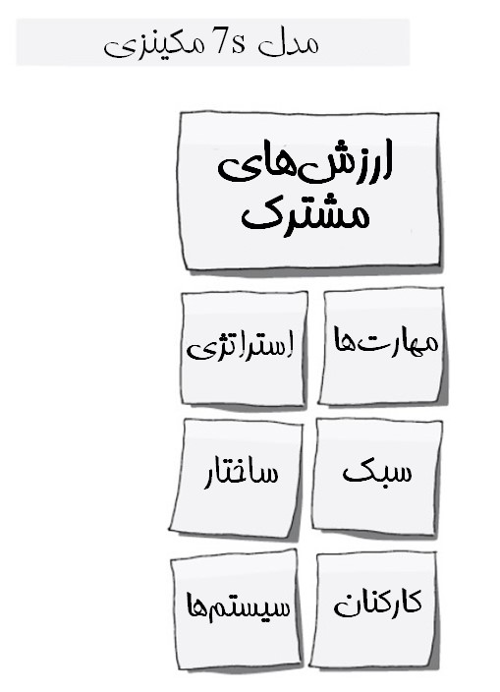

مؤسسه‌ی مشاوره‌ی مک­کینزی[59] مدلی را برای سازمان‌ها جهت «نگاه کردن به درون جعبه» ارائه کرده است.

آنها هفت ویژگی را شناسایی کردند که در کنار یکدیگر به توصیف یک سازمان کمک می‌کنند. این اسامی روشی راحت و آسان را برای بررسی آن­چه در سازمان رخ می‌دهد، ارائه می‌کنند. در صورتی که این هفت رکن همسو و همراستا باشند، مک­کینزی پیش‌بینی می‌کند که سازمان به موفقیت دست خواهد یافت. در صورت وجود تعارضات درون­سازمانی با مشکلات مواجه خواهید شد. مدل 7s ارکان «سخت» و «نرم» هر سازمانی را دربرمی‌گیرد.

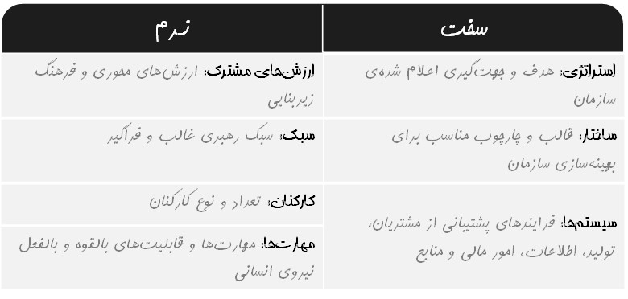

ارکان نرم و سخت هر دو برای موفقیت هر سازمانی حیاتی و ضروری هستند. رهبران باید در هر دو حوزه قوی باشند ولی اغلب ستون سمت راست جدول است که آنها را در عرصه‌ی رقابت متمایز کرده یا این که به راحتی موجب سقوط آنها می‌شود.

**فکر کنید**

* آخرین باری که به «درون جعبه نگاه کردید» چه وقت و چگونه بود؟
* در حال حاضر به دنبال چه چیزی هستید؟
* اخیراً چه کسی را نادیده گرفته‌اید؟

**انجام دهید**

* با استفاده از مدل 7s مک­کینزی سازمان‌تان را دوباره بررسی کنید، اقداماتی را برای بهره‌برداری حداکثری از آنچه در اختیار دارید، پیشنهاد کنید.

|  |  |
| --- | --- |
| **2e- چشم‌انداز بلندمدت داشته باشید** |  |

*اکثر مردم کاری که می‌توانند در یکسال انجام ‌دهند را دست بالا گرفته و کاری که می توانند در ده سال انجام دهند را دست پایین می‌گیرند.*

بیل گیتس[60]

**مرد ناموفق**

آفتاب داغ و سوزانی بود.

ناپلئون[61] ارتش خود را زیر آفتاب تیز و سوزان در راه‌های فرانسه رهبری می‌کرد. او رو به بِرتیر[62]، معاون دست راستش کرده و گفت: «می­خواهم سربازانم در خیابان‌های فرانسه در زیر سایه رژه بروند». برتیر پاسخ داد: «ژنرال! این یعنی ما باید درخت بکاریم و این کار 20 سال زمان می‌برد». ناپلئون به او نگاه کرده و گفت: «دقیقاً- به همین خاطر ما باید امروز شروع کنیم».

یک ضرب­المثل چینی می‌گوید: «بهترین زمان برای کاشتن یک درخت 20 سال پیش بوده است، بهترین زمان بعدی هم اکنون است».

رشد هر چیزی به زمان نیاز دارد، شما باید بکارید، طبیعت کار خودش را می‌کند.

داشتن یک دیدگاه و چشم‌انداز بلندمدت شامل تفکر در مورد آینده و سرمایه‌گذاری بر روی چیزی است، زیرا شما منافع و مزایای آینده را می‌بینید. همچنین بدین معناست که نباید از چشم‌انداز و اهداف‌تان منحرف شوید یا این که اجازه دهید ناکامی‌ها و شکست‌ها شما را در مسیر از پای درآورند.

در سال 1939 وینستون چرچیل[63] همانند یک «مرد ناموفق» بود.

پیتر دراکر[64] او را یک پیرمرد ناتوان توصیف می‌کرد که به سرعت به هفتاد سالگی نزدیک می‏شد، یک کاساندرا[65] که علیرغم قدرت سخنوری‌اش شنوندگانش را خسته می‌کرد؛ بازنده‌ای که علیرغم توانایی خارق­العاده‌اش در مخالفت و مقابله نتوانسته بود وظایفش را در زمان تصدی پست خود با کفایت و شایستگی انجام دهد.

به عبارت دیگر، او امیدواری‌ها و توانایی‌های بالقوه‌ای را نشان داده بود ولی هیچ گاه موفق به ابراز آنها نشد.

در طی پنج سال آتی چرچیل به یک شخصیت بزرگ و کارآمد در نجات جهان از استبداد و خودکامگی تبدیل شد. در یک نظرسنجی بی‌بی‌سی[66] در سال 2002، او بلندمرتبه‌ترین فرد بریتانیا لقب گرفت- به خاطر دستاوردهایی که در زمانی که اکثر مردم بازنشسته می‌شوند کسب کرده بود. داشتن یک چشم‌انداز و دیدگاه بلندمدت صرفاً یک روش تفکر و برنامه‌ریزی ذهنی نیست بلکه به تصمیم‌ها و انتخاب‌هایی که اتخاذ می‌کنید و اقداماتی که انجام می‌دهید مربوط است.

ما در یک عصر پرسرعت زندگی می‌کنیم که می‌تواند بر تفکر و کارهایمان تاثیر بگذارد.

با وجود این، ما می‌توانیم دیدگاه متفاوتی را اتخاذ کنیم و به جای یک بازی محدود به یک بازی نامحدود مشغول شویم. یک چشم‌انداز محدود فقط بر نتیجه‌ی فوری و آنی تمرکز دارد در حالی که یک ذهنیت نامحدود، حالات ممکن بی‌شماری را در نظر می‌گیرد.

دیدگاه بلندمدت شما چیست؟



نیکلای کُندراتیف[67] یک اقتصاددان شوروی سابق در زمان لنین[68] بود، متأسفانه، او یکی از میلیون‌ها قربانی رژیم استالین[69] بود که در سال 1938 اعدام شد.

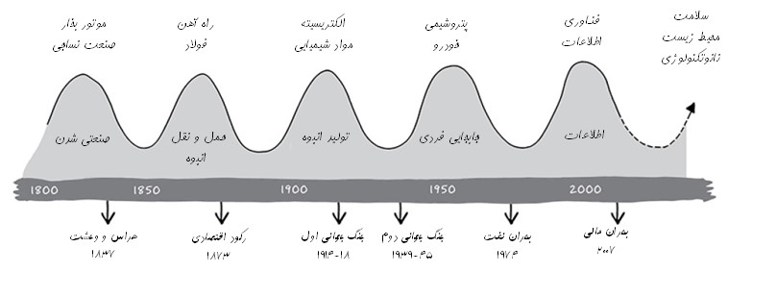

معروفیت او به خاطر این نظریه بود که اقتصادهای غربی دارای امواج یا چرخه‌های بلندمدت شکوفایی و رکود هستند. او این شکوفایی و رکودها را برای چرخه‌های 50 ساله محاسبه کرد. اگرچه شواهدی وجود دارد که سرعت تغییر این چرخه‌ها حدود 30 سال است که به دلیل ظهور فناوری‌های اطلاعاتی نوآورانه سرعت گرفته‌اند. اما چه 30 سال چه 50 سال، هر چرخه‌ی اقتصادی دارای چهار مرحله است که متناظر با فصول سال هستند:

نوآوری و گسترش در بهار، شکوفایی در تابستان، کساد در پاییز و رکود در زمستان.

اگرچه برخی اقتصاددانان این نظریه‌ی کندراتیف را به چالش کشیده‌اند اما برای ما که در جامعه و اقتصادی زندگی می‌کنیم که دیدگاه کوتاه‌مدت‌گرایی حاکم است، چالش ایجاد می‏کند تا بلندمدت‌تر فکر کنیم.

**فکر کنید**

* بهترین سرمایه‌گذاری بلندمدت شما چه در حوزه شخصی، حرفه‌ای، رابطه‌ای یا مالی چه بوده است؟
* مزایای این سرمایه‌گذاری برای شما و دیگران چه بوده است؟
* دیدگاه بلندمدت شما نسبت به کسب‌و‌کارتان چیست؟

**انجام دهید**

* بر روی چیزی که برایتان مهم است با دیدگاه بلندمدت سرمایه‌گذاری کنید.
* بر رشد کیفیت تمرکز کنید نه صرفاً بر روی رشد به خاطر رشد کردن. آنگاه در برابر ناملایمات مقاوم‌تر خواهید شد.
* یک درخت بکارید.

**کانون تمرکز 3**

**مسیر درست را انتخاب کنید**

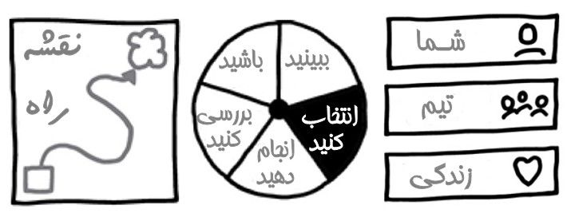

*اصل و ذات استراتژی این است که انتخاب کنید چه کاری را انجام ندهید.*

مایکل پورتر[70]

«شما نمی‌توانید هم کیک را داشته باشید و هم این که آن را بخورید» ]به اصطلاح هم خدا را بخواهید و هم خرما را[.

این حرف در کودکی برای من بی‌­معنا بود- چه فایده‌ای دارد که یک تکه کیک داشته باشید ولی نتوانید آن را بخورید؟! اکنون درک می‌کنم که موضوع این کلمه‌ی قصار این است که کیک‌تان را *نگهدارید* و آن را بخورید.

انتخاب‌های دوتایی چندان به مذاق ما خوش نمی‌آیند. ما دوست داریم که انتخاب‌های زیادی داشته باشیم. ولی قطعاً نمی‌تواند این گونه باشد. ما باید انتخاب کنیم باشیم، یا انتخاب کنیم که کنار بکشیم. شما مجبور به انتخاب کردن هستید. پسوند ‘-cide’ در واژه‌ی ‘decide’ به لحاظ لغوی به معنای قطع کردن یا از بین بردن است. ‘Decide’ واژه‌­ای به معنای کُشنده است. *Suicide, fratricide, pesticide* و *homicide* همگی واژگانی هستند که با کُشتن سروکار دارند- خودکشی، برادرکشی، حشره‌کشی یا کشتن فردی دیگر. بنابراین ‘decide’ به معنای کُشتن یا قطع کردن و کنار گذاشتن تمامی روش‌ها و گزینه‌های دیگر است. ما پس از کار کردن در صدها سازمان پی بردیم که موفقیت‌ترین سازمان‌ها می‌دانند که کدام مسیر را انتخاب کنند و کدام مسیرها یا گزینه‌های دیگر را کنار بگذارند.

سختیِ تصمیم‌گیری این است که مجبور هستید سایر فرصت‌ها را از بین ببرید و کنار بگذارید. اما اگر این کار را نکنید، شما از مسئولیت‌تان در قبال آینده‌تان سر باز زده‌اید و با جریان پیش رفته‌اید.

برای کانون تمرکز 3، مسیر درست را انتخاب کنید، اصول زیر را رعایت کنید:

3a مقصد و پایان را در ذهن‌تان ببینید

3b اولویت‌هایتان را اولویت‌بندی کنید

3c از قوانین طلایی‌تان آگاه باشید

3d اهداف درست را تعیین کنید

3e مسیر حرکت را به دیگران تسری بدهید

|  |  |
| --- | --- |
| **3a- مقصد و پایان را در ذهن‌تان ببینید** |  |

*اگر چیزی برایتان به اندازه کافی مهم باشد، حتی اگر همه چیز بر علیه شما باشد، باید آن را انجام بدهید.*

ایلان ماسک[71]

**محرک/ عامل انگیزش شما چیست؟**

استیو جابز[72] گفت که آرزوی او این بود که «زمانش محدود است و به همین خاطر نمی‌خواهد جای کس دیگری زندگی کند».

اما او از کلاس‌های کالج اخراج شد تا وارد کلاس‌های دیگری شود که حق حضور در آنها را نداشت. غیرمنتظره بود که از بین همه‌ی چیزها به خوشنویسی علاقه‎مند شد. او بعدها این اشتیاق و مهارت را عامل الهام‌بخش خود برای طراحی‌های نوین خود در اپل عنوان کرد.

او مدت‌ها پیش از جدالی که با سرطان داشت از آن آگاه بود و می‌دانست که روزی خواهد مرد. به همین خاطر از خودش پرسید: «اگر امروز روز آخر زندگی من باشد، آیا همین کاری که امروز انجام می‌دهم را دوست داشتم انجام بدهم؟» اگر جوابش به این سوال «خیر» بود، او سعی می‌کرد چیزی را در زندگی‌اش تغییر دهد. این فسلفه به او کمک کرد تا تصمیمات بزرگی در زندگی‌اش بگیرد.

هرکاری که اکنون انجام می‌دهید نتیجه‌ی انتخاب‌هایی است که چه آگاهانه و چه ناآگاهانه کرده‌اید. همه‌ی ما با کم و بیش فشارهایی مواجه هستیم که ما را محدود می‌کنند. در نهایت، این گونه ما چگونه به این فشارها واکنش نشان می‌دهیم، انتخاب ماست.

هرآنچه اکنون انجام می‌دهید نتیجه‌ی تصمیماتی است که چه به صورت آگاهانه یا ناخودآگاهانه گرفته‌اید. همه‌ی ما با فشارهایی مواجه هستیم که کم و بیش ما را محدود می‌کنند، اما نحوه‌ی پاسخگویی ما به آن فشارها انتخاب ما است.

استیو جابز از مردم می‌خواهد تا به جای خودشان زندگی کنند و تصمیمات خودشان را بگیرند. **عمرتان را برای زندگی کردن به جای دیگران تلف نکنید حتی زندگی استیو جابز.**

هدف شما چیست؟ برای این که آن را محقق کنید چه تصمیماتی خواهید گرفت؟

اگر آخرین روز عمرتان باشد، دوست دارید چه کاری انجام دهید؟ نتیجه و پایان راه را در ذهن‌تان تداعی کنید.

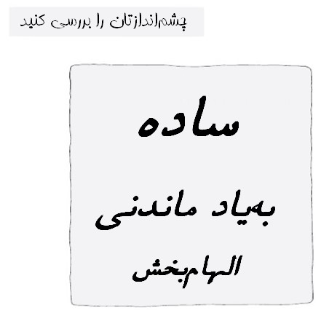

یک تعریف خوب از چشم‌انداز «تصویری قانع‌کننده از آنچه می‌تواند و باید باشد» است. تصویر مطلوب شما از آینده چیست؟

در سال‌های 1990، حدود 10 سال پیش از ورشکستگی خرده‌فروشی وول‌وُرتز[73] انگلستان من مدیر برنامه‌ریزی کسب‌و‌کار بودم. اگر بخواهم از خودم دفاع کنم می‌گویم که این کتاب را نخوانده بودم! تیم من چشم‌انداز وول‌وُرتز را تعریف کرد که این گونه بود: «انتخاب ارزان‌، راحت و اصلی در سرتاسر کشور و پاسخگویی به طیف وسیعی از خواسته‌های روزمره‌ی خانواده‌ها». حتی اکنون نیز آن را به خاطر دارم ولی مسئله این بود که دیگران نمی‌توانستند آن را به خاطر بسپارند!

بیانیه چشم‌اندازهای بسیار بهتری را در اینجا آورده‌ایم که به‌راحتی می‌توانیم آنها را به خاطر بسپاریم اگرچه ما آنها را ننوشته‌ایم:

*فقر را به تاریخ بسپاریم- کمپین «وان[74]» بونو[75]*

*اطلاعات دنیا را سازماندهی کنید- گوگل[76]*

ما در مورد چشم‌انداز با هزاران نفر و صدها سازمان صحبت کرده‌ایم. تعداد کمی از آنها توانستند از این آزمون سربلند بیرون بیایند.

هر بیانیه‌ی چشم‌انداز باید از سه ویژگی برخوردار باشد:

**۱- ساده باشد**

آیا بیانیه‌ی شما ساده است؟

مخاطب بیانیه‌ی چشم‌انداز شما همه‌ی مردم هستند نه فقط کارشناسان و خبرگان. آنهایی که بیرون از سازمان­تان هستند باید آن را به‌آسانی و به‌سرعت درک کنند. نمی‌توانید تمامی جزئیات یا ویژگی‌ها را در بیانیه‌ی چشم‌انداز بگنجانید. چشم‌انداز شما ممکن است کامل نباشد اما جوهره و ذات کاری که سعی دارید انجام دهید را انتقال می‌دهد.

**۲- به یاد ماندنی**

آیا شما و مهمتر از آن دیگران می‌توانند آن را به خاطر بسپارند؟ آسان‌ترین راه این است که از آنها بپرسید آیا می‌توانند چشم‌اندازتان را برایتان تکرار کنند یا خیر. داشتن یک بیانیه‌ی چشم‌انداز ناقص ولی به یاد ماندنی بهتر از داشتن یک چشم‌انداز کامل ولی فراموش‌شدنی است.

**۳- الهام‌بخش**

آیا شما و سایرین را برمی‌انگیزد؟ آیا افراد را به حرکت وامی‌دارد؟ آیا انتظاراتی را به وجود می‌آورد؟ آیا حس مهم بودن را القا می‌کند؟ آیا چشم‌اندازی از آنچه می‌تواند و باید باشد است؟

آیا شما و دیگران آمادگی این را دارید که برای تحقق این چشم‌انداز قربانی کنید؟

چشم‌انداز وول‌وُرتز در این آزمون ناموفق بود. سایر چشم‌اندازها از این سه آزمون سربلند بیرون آمدند و به موفقیت رسیدند.

موفقیت در یک یا دو مورد کافی نیست و چشم‌انداز شما باید هر سه مورد را جوابگو باشد. وقت صرف کنید و چشم‌انداز درست و مناسب‌تان را بنویسید تا بعدها وقت‌تان را برای چیزهایی که کمکی به شما نخواهند کرد تلف نکنید.

**فکر کنید**

* آیا کارتان را با در نظر گرفتن پایان کار شروع می‌کنید؟ آیا دیگران با این کار موافق هستند؟
* انتخاب‌هایتان را چگونه انجام می‌دهید؟

**انجام دهید**

* چشم‌انداز *نقشه‌ی رهبری* خودتان را مرور کنید. تا چه اندازه ساده، به یاد ماندنی و الهام‌بخش است.
* از تیم‌تان بپرسید «چشم‌انداز شما چیست؟» آیا همگی پاسخ یکسانی به شما می‌دهند؟

|  |  |
| --- | --- |
| **3b- اولویت‌هایتان را اولویت‌بندی کنید** |  |

*موضوع اصلی این است که موضوع اصلی را برای خودتان مشخص کنید.*

استیفن کووی[77]

**آیا برای مدیریت کردن بیش از اندازه شکسته‌اید**

آیا پنجره‌هایتان شکسته است؟

در سال 1982 دانشمندان علوم اجتماعی به نام‌های جیمز کیو ویلسون[78] و جورج اِل کِلینگ[79] نظریه‌ی پنجره‌های شکسته را مطرح کردند. آنها در همسایگی خود مشاهده کردند؛ زمانی که یک پنجره‌ی شکسته تعمیر نمی‌شد مابقی پنجره‌ها نیز به زودی می‌شکستند. اِهمال‌کاری ساکنین منازل برای تعمیر پنجره‌ها بیانگر این است که موضوع برای جامعه از اهمیت پایینی برخوردار است. در نهایت، این کار می‌تواند منجر به جرائم جدی‌تری شود.

رودی جولیانی[80]، شهردار نیویورک در دومین دوره‌ی تصدی خود مصمم شد تا نظریه‌ی پنجره‌های شکسته را به مرحله‌ی اجرا درآورد. علیرغم تصویر ذهنی منفی شهر نیویورک مبنی بر «بیش از اندازه بزرگ، متنوع و بهم ریخته» بودن، او در واقع می‌خواست ثابت کند که این وضعیت مدیریت‌پذیر است. کاهش چشمگیر جرم و جنایت در نیویورک زمانی محقق شد که تلاش‌هایی برای حذف تخلف‌های جزئی از قبیل دیوارنویسی و تهدید مردم در خیابان برای اخاذی انجام شد.

همین اصل در داخل سازمان‌ها نیز صادق است.

این موضوع زمانی مطرح می‌شود که پای ارزش‌هایی که به آنها متعهد شده‌اید و سطح خدمات و کیفیت محصولاتی که می‌خواهید عرضه کنید به میان بیاید. چشم‌پوشی از سوء‌استفاده‌هایی که مدیران ارشد سازمان از ارزش‌های سازمانی می‌کنند بهترین روش برای نادیده گرفتن اولویت‌هایتان است. عرضه‌ی محصولاتی که با استانداردهای کیفی شما انطباق ندارند نیز همین اثر را دارد.

جولیانی از خط‌مشی «عدم پذیرش تخطی[81]» استفاده نکرد بلکه سعی کرد تا اولویت‌هایش را اولویت‌بندی کند. البته که شما اولویت‌هایتان را انتخاب می‌کنید و شمایید که انتخاب می‌کنید به آنها پایبند باشید. اگر بگویید که خدمات مشتری بالاترین اولویت شماست ولی به خدمات ضعیف و بدون کیفیت مشتریان رسیدگی نکنید، مردم حرف شما را باور نخواهند کرد، پنجره‌های شکسته‌ی شما کجا هستند؟ آنها را اولویت‌بندی کنید.

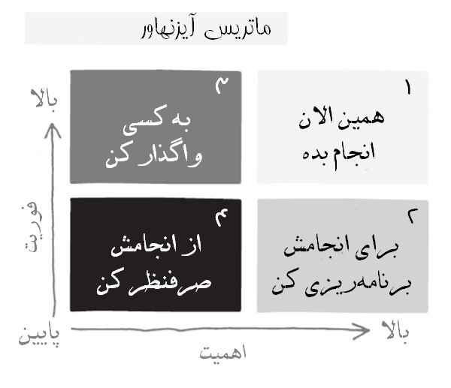

هرآنچه با آن مواجه می‌شوید را می‌توان برحسب فوری/ غیرفوری و مهم/ غیرمهم سنجید. فوری به طور طبیعی نسبت به مهم اولویت ندارد. با وجود این، فوری را می‌توان اغلب از مهم تفکیک کرد. امور فوری اغلب موعد سررسید یا پیامدهای کوتاه­مدت دارند. از این رو، امور فوری توجه ما را جلب می‌کنند.

ما با افراد و سازمان‌های بسیاری که همه‌ی کارهایشان فوری است روبرو بوده‌ایم. آنها قادر نیستند تا فوری را از مهم تشخیص دهند و یک الگو یا فرهنگ رفتار واکنشی از خود نشان می‌دهند. این بدان معناست که فعالیت‌های مهم که ممکن است موعد سررسید فوری نداشته باشند هیچ گاه انجام نشده یا این که زمانی به آنها رسیدگی می‎شود که خیلی دیر شده است.

ماتریس آیزنهاور[82] که در بالا نشان داده شده است یک قاعده‌ی ساده‌ی سرانگشتی را برای افزایش اثربخشی و کارایی ارائه می‌کند. این ماتریس چهار حالت را برای کلیه‌ی کارها ارائه می‌کند. کلید استفاده از این ماتریس این است که هم به اهمیت و هم فوریت فکر کنیم. دو حالت دشوار در این ماتریس «به کسی واگذار کن» و «برای انجامش برنامه‌ریزی کن» هستند.

بهترین رهبران وقت خود را در بخش برنامه‌ریزی برای فعالیت‌‌های مهم و غیرفوری مثل برگزاری جلسات رو در رو با اعضای تیم، اظهار نظرات در مورد توسعه و ... صرف می‌کنند. اگر این کار را نکنید، فعالیت‌های دیگری وقت شما را خواهند گرفت. رهبران اغلب زمانی‎ که باید اختیارات را تفویض کنند شروع به واگذار کردن کارها و وظایف می‌کنند. اگر وظایف را واگذار کنید، دیگران از شما پیروی خواهند کرد، اما اگر قدرت و اختیار را واگذار کنید شما رهبرانی را پرورش می‌دهید.

اولین نکته‌ی منفی در مورد تفویض اختیار این است که انجام کارها بیشتر طول می‌کشد. از هر پدر و مادری بپرسید به شما می‌گوید که این کار باعث فدا شدن کیفیت کار می‌شود. هدف از تفویض اختیار این است که فعالیت‌هایتان را تاحدی کاهش بدهید که فقط کارهایی که خودتان می‌توانید را انجام بدهید.

**فکر کنید**

* آیا کاملاً بر هدف اصلی‌تان متمرکز هستید؟
* چه کارهای مهمی را به خاطر این که درگیر کارهای فوری بوده‌اید به تعویق انداخته‌اید؟
* آیا وظایف یا کارهایتان را تفویض می‌کنید؟

**انجام دهید**

* اولویت‌هایتان را اولویت‌بندی کنید. ماتریس آیزنهاور را برای فعالیت‌های امروزتان تکمیل کنید.
* این کار را فردا دوباره انجام دهید.

|  |  |
| --- | --- |
| **-3c قوانین طلایی‌تان را بشناسید** |  |

*اینها اصول من هستند و اگر از آنها خوشتان نمی‌آید .. خب اصول دیگری هم دارم.*

گروچو مارکس[83]

**مافیـا**

ایزی اِدی[84] را شاید بتوان پردرآمدترین وکیل در شیکاگو در سال‌های 1920 دانست. او برای آل کاپون[85] رئیس افسانه‌ای مافیا کار می‌کرد. روزی، او به پسرش گفت که به جای پول درآوردن وقت آن رسیده تا به دنبال نام نیک باشد و تصمیم گرفت تا مدارکی را علیه آل کاپون ارائه کرده و در مورد فرار مالیاتی او شهادت بدهد. کاپون روانه‌ی زندان بدنام آلکاتراز[86] شد. ایزی اِدی می‌دانست که این کارش می‌توانست به بهای جانش تمام شود. در 8 نوامبر 1939 او در خودروی خودش به ضرب گلوله کشته شد، اما میراثی از شجاعت را برای پسرش باقی گذاشت.

بوچ اُهاره[87] خلبان تراز اول در جنگ جهانی دوم بود. در 20 فوریه‌ی 1942 نُه بمب‌افکن ژاپنی به ناو هواپیمابر *یو‌اِس‌اِس لِکسینگتون[88]* حمله کردند. بوچ اُهاره به تنهایی توانست سه هواپیما را ساقط و سایر هواپیماها را فراری دهد. او اولین خلبان آمریکایی در جنگ جهانی دوم بود که مدال افتخار ایالات­متحده را دریافت کرد. چندین سال بعد فرودگاه شیکاگو به نام او نام‌گذاری شد.

بوچ اُهاره پسر ایزی اِدی بود.

این که در شغل‌های‎مان و با دوستان و خانواده‌مان چه کسی هستیم همیشه بر دیگران تأثیر می‌گذارد. ایزی اِدی در نهایت تصمیم گرفت تا براساس ارزشی زندگی کند که به قیمت جانش تمام شد. او یادگاری از خود به جای گذاشت که پسرش نیز پیرو آن شد.

درسی که از داستان ایزی اِدی می‌توان آموخت این است که ما ارزش‌هایمان را انتخاب می‌کنیم و پایبند بودن به ارزش‌ها همیشه کار آسانی نیست. شما در کارهای روزانه‌تان چه ارزش‌هایی را می‌شناسید؟ چه ارزش‌هایی دارید که حتی اگر به ضرر شما باشد به آنها پایبند می‌مانید؟ دیگران از چه صفاتی برای توصیف شما استفاده می‌کنند؟ این ارزش‌ها چگونه در عمل در تصمیماتی که می‌گیرید و کارهایی که می‌کنید خودشان را نشان می‌دهند؟

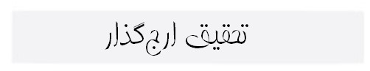

شما چگونه ارزش‌های خودتان و سازمان‌تان را کشف می‌کنید؟



ما اغلب موقعیت‌های‌مان را به عنوان «مشکلاتی که باید حل شوند» می‌بینیم. ما می‌پرسیم «چه مشکلی پیش آمده؟»، یا «چه مشکلی را باید رفع کنیم؟» یا اگر نخواهیم خیلی انتقادی به مسئله نگاه کنیم می‌پرسیم «با چه چالش‌هایی مواجه هستیم؟»

این سوالات از این فرض آغاز می‌شوند که یک ناکارآمدی یا نقص در عملکرد وجود دارد که برخی اوقات نیازمند است حل و فصل شود. تحقیق ارج‌گذار اولین روش مدیریتی جدی برای متمرکز کردن توجه‌ها بر آنچه کار می‌کند و عالی است، آن هسته‌ی مثبت و آنچه واقعاً برای مردم اهمیت دارد، بکار می‌رود.

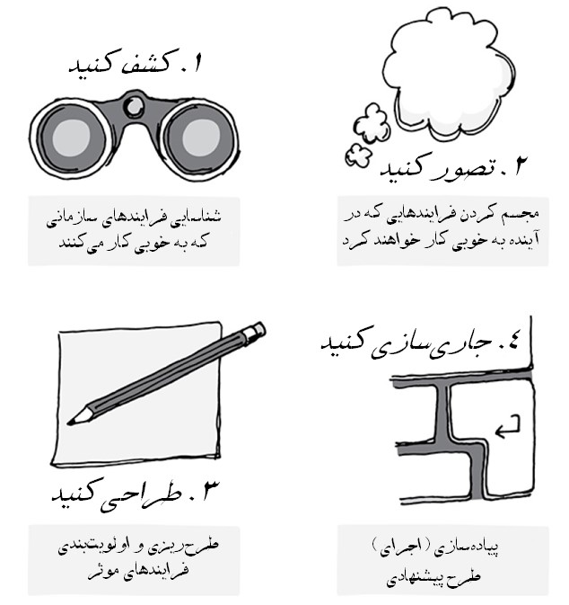

متداول‌ترین مدل تحقیق ارج‌گذار مبتنی بر «D۴» است؛ کشف کنید، تصور کنید، طراحی کنید و جاری‌سازی کنید[89]. هدف در اینجا ساخت- یا ساخت مجدد- سازمان‌ها حول چیزی است که کار می‌کند به جای این که سعی کنیم آنچه کار نمی‌کند را تعمیر کنیم. کارشناسان تحقیق ارج‌گذار این روش را نقطه مقابل حل مسئله می‌دانند. در مورد «لحظات مثبت استثنایی» تیم‌تان یا گروهی که با آن کار می‌کنید، تحقیق کنید. در ادامه یک فرایند تحقیق ارج‌گذار ارائه شده که می‌توانید از آن برای گروه‌های کوچک یا بزرگ استفاده کنید:

**۱. کشف کنید** (دو نفره)

* در مورد موقعیت یا زمانی در سازمان‌تان که شما واقعاً بهترین عملکردتان را داشته‌اید و کارهای خوبی که انجام داده‌اید با شریک‌تان صحبت کنید (هر نفر 5 دقیقه).
* سازمان‌تان چه ویژگی داشت که شما را قادر کرد تا خوب کار کنید؟ (هر نفر 2 دقیقه).

**۲. تصور کنید** (دو نفره)

* چه نکات کلیدی را از این داستان‌ها برای آینده به همراه خواهیم برد؟ (هر نفر 3 دقیقه).

**۳. طراحی کنید** (گروه اصلی)

* مفاهیم یا توانمندسازهای کلیدی گروه اصلی را از مکالمات مرحله‌ی قبل به اشتراک بگذارید. اجزای مشترک در بزرگ‌ترین موفقیت‌ها چه بودند؟ اینها ممکن است فرایندها یا ارزش‌های منحصر بفردی باشند که سازمان‌تان را متمایز می‌کنند (10-20 دقیقه).
* یک داستان را انتخاب کنید که بیانگر نقاط قوت سازمان‌ها در زمانی باشد که بهترین عملکرد را داشته است یا استعاره‌ای را برای سازمان‌تان ایجاد کنید که گویی هر روز در بهترین حالت خود فعالیت می‌کند (20 دقیقه).

**۴. جاری‌سازی کنید** (در گروه اصلی)

* یک پروژه‌ی جاری را انتخاب کرده و در مورد این که چگونه می‌توانید نقاط قوت را سازگارتر کنید، بحث نمایید (10 دقیقه).

**فکر کنید**

* مکالمات خودتان را چگونه آغاز می‌کنید؟
* چه سهمی از مکالمات‌تان بر ارج‌گذاری و ساخت براساس نقاط قوت متمرکز است؟
* قوانین طلایی شما چه هستند؟

**انجام دهید**

* از فرایند *تحقیق ارج‌گذاری* برای مواردی که تیم‌تان راه درست را می‌رود استفاده کنید.
* فهرستی از زمینه‏ها و جاهایی که از آنها اوج گرفته‎اید، تهیه کنید.

|  |  |
| --- | --- |
| **-3d اهداف درست را تعیین کنید** |  |

*تمرکز من بر چیزی که علیه من باشد نیست، من بر اهدافم تمرکز کرده و سعی می‌کنم چیزهای دیگر را نادیده بگیرم.*

ونوس ویلیامز[90]

**ساعات قابل محاسبه**

رئیس جدیدم به من گفت «فقط یک معیار مهم برای موفقیت‌تان وجود دارد: ساعات قابل محاسبه».



همه‌ی چیزهای دیگر مهم هستند ولی اگر نتوانید به موقع چیزی را تحویل بدهید پیشرفت نخواهید کرد. دیگران ممکن است به شما بگویند که ساعت‌ها مهم نیستند، آنها را باور نکنید. آنها به شما کمکی نمی‌کنند، ساعت‌هایتان حیاتی هستند».

من به تازگی به یک شرکت مشاوره‌ی بین‌المللی ملحق شده بودم و از این که چنین هدف قابل اندازه‌گیری شفافی داشتم خوشحال بودم- تعداد ساعاتی که هر روز شرکت می‌تواند بابت آنها از مشتری پول دریافت کند.

من متوجه شدم که همکارانم که نمی‌توانستند اهداف ساعتی خود را محقق کنند پیشرفت نمی‌کردند و شرکت را ترک می‌کردند. اگر سخت کار می‌کردم و ساعات قابل محاسبه‌ی بسیاری را جمع می‌کردم خیلی دوست داشتم زیرا که شرکت آنچه را از من می‌خواست بدست می‌آورد و من سال خوبی را سپری کرده بودم.

ده سال بعد زمانی که رهبر بخش بزرگی از یک کسب‌و‌کار بودم به طور منظم یک صفحه‌گسترده حاوی ساعات صدها مشاور را بررسی می‌کردم. اگر یک مشاور 1،000 ساعت در سال کار کرده و ساعتی 200 دلار از مراجع گرفته باشد برای شرکت درآمد 200،000 دلار در سال داشته است.

اگر تعداد ساعات یک مشاور خیلی پایین بود، باید توضیح می‌داد و پاسخ اکثر آنها فقدان توسعه‌ی شخصی یا کاهش تمرکز بر مراجعین بود. این فعالیت‌ها بهترین عوامل پیشگوی موفقیت در تحقق اهداف عملکردی بودند و علاوه بر این اهداف مهمی نیز محسوب می‌شدند.

ردیابی سنجه‌های خروجی مهم است. آنها بیانگر موفقیت هستند. ردیابی سنجه‌های ورودی نیز مهم است. اهداف درست به این معنی هستند که ما همیشه می‌دانیم آیا فراتر از انتظارات عمل کرده‌ایم یا این که عقب هستیم. اگر به شکلی سازگار اهداف را محقق می‌کردم به این معنی بود که من در مسیر درستی هستم و در شغل و حرفه‌ام پیشرفت می‌کنم. بازنگری عملکردم می‌تواند چالش‌برانگیز باشد ولی شگفتانه­های ناخوشایندی ندارد.



چگونه اکثر ما حجم بالای کارهایمان را مدیریت می‌کنیم؟

مک‌چِزنی[91]، کاوی[92] و هالینگ[93] چهار اصل اجرا را برای پاسخ به این سوال ارائه کردند. این چهار اصل عبارتند از:

**۱. بر مهمترین‌ها تمرکز کنید**

شما چگونه اولویت‌بندی می‌کنید؟ ماهیت گردباد به معنای این است که در اغلب مواقع، فوریت بر اهمیت برتری دارد. مک‌چِزنی و همکاران ما را تشویق می کنند تا بر مهمترین اهداف تمرکز کنیم.

به تمام کارهایی که تا به امروز انجام داده‌اید نگاه کنید. آیا می‌توانید یکی از مهم­ترین اهداف را شناسایی کنید؟

* این هدف به این سوال پاسخ می‌دهد که اگر هر حوزه‌ی دیگری از عملیات ما در همان سطح عملکردی خود باقی می‌ماند کدام حوزه‌های دیگر بیشترین تأثیر را بر تحقق چشم‌اندازتان خواهد داشت؟
* پاسخ‌تان را با عبارات مشخص و قطعی بیان کنید (یعنی از X به Y با ذکر تاریخ).
* همان چیزی باشد که درباره آن خواهید گفت «از بین تمام چیزها که می‌خواهیم انجام بدهیم، اگر هیچ کار دیگری نکنیم باید این کار را انجام بدهیم» یا «اگر هر کاری دیگری را به جزء این انجام بدهیم شکست خواهیم خورد».
* چیزی باشد که نسبت به آن کنترل دارید (تا حد واقع‌بینانه).
* «چالشی باشد و در پیروزی در جنگ به شما کمک کند».
* به اندازه‌ی کافی مهم باشد که آماده‌ باشید تا 20% از زمان‌تان را صرف آن کنید.
* «یک کسب­وکار معمول» نباشد.

**۲. بر روی سنجه‌های پیشرو عمل کنید**

اگر به دنبال کاهش وزن هستید، باید وزن‌تان را اندازه بگیرید. اما این کار کافی نیست. شما باید اندازه بگیرید که چه اندازه تمرین می‌کنید و چه مقدار کالری می‌سوزانید. اینها سنجه‌های پیشرو شما هستند که پیش‌بینی می‌کنند آیا به هدف‌تان خواهید رسید یا خیر؟ به همین منوال، جلسات با مراجعین یک سنجه‌ی پیشرو برای پیش‌بینی موفقیت در دستیابی به هدف ساعات قابل محاسبه بودند.

اقدامات و رفتارهایی را که منجر به تحقق هدف‌تان خواهند شد، شناسایی کرده و آنها را اندازه‌گیری کنید. آنها باید چیزهایی باشند که بر روی آنها کنترل دارید. آنها یک بازی قابل بُرد را ایجاد می‌کنند که برای انگیزش و عملکرد ضروری است.

۳. **یک کارت امتیازی قانع­کننده داشته باشید**

پس از شناسایی سنجه‌های پیشرو باید در لحظه ببینید که آیا در حال موفقیت هستید یا خیر. بنابراین به یک کارت امتیازی نیاز دارید که سنجه‌های پسرو را نشان دهد- آیا به آن چه هدف‌گذاری کردید، رسیده‌اید؟ اما باید سنجه‌های پیشرو را هم در نظر بگیرید- آیا کارهایی را که برای تحقق آرزوهایتان لازم است، انجام می‌دهید؟ آیا در حال برنده شدن هستید یا خیر؟

**۴. یک روند مسئولیت‌پذیری ایجاد کنید**

مک‌چزنی و همکاران جلسات تیمی هفتگی را جدای از جلسات تیمی که با سایر موضوعات سروکار دارند، تجویز می‌کنند. این جلسات تیمی مسئولیت‌پذیری نظیر به نظیر را در خصوص عملکرد امکان‌پذیر می‌کنند.

آیا هفته‌ی گذشته کاری که گفته بودیم را انجام دادیم؟ وضعیت عملکرد ما در کارت امتیازی چگونه است؟ هفته‌ی آینده برای حفظ این روند چه کاری باید انجام بدهیم؟ سپس بر این اساس اقدام کنید و هفته‌ی بعد برای نتیجه‌ی اقدامات‌تان برگردید.

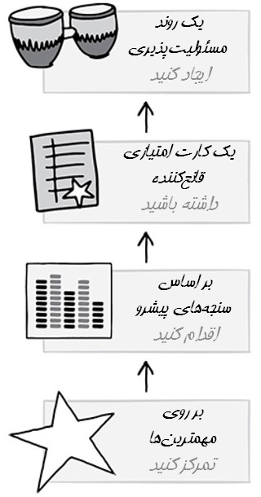

اقتباس از *4 اصل اجرایی* کریس مک‌چنزی، شان کاوُیْ و جیم هالینگ

**فکر کنید**

* مهم­ترین هدف‌تان که به آن رسیدید چه بوده است؟
* چرا برایتان مهم بود؟
* چگونه به آن دست یافتید؟

**انجام دهید**

* از *4 اصل اجرایی* برای شناسایی «*مهم­ترین هدف‌تان*» استفاده کنید و آن را بر روی آینه‌تان بچسبانید.

|  |  |
| --- | --- |
| **-3e مسیر حرکت را به دیگران تسری دهید** |  |

*تنها مسئله‌ی بزرگ در ارتباطات این توهم است که این مسئله اتفاق افتاده است.*

جورج برنارد شاو[94]

**وزنه‌ی کاغذ**

دوشنبه 2 آگوست 1943. جان اِف کندی[95] شاید فکر کرد که جنگ پایان یافته است.

او فرمانده‌ی یک قایق اژدرافکن در جنگ جهانی دوم بود که کشتی‌اش توسط یک نابودگر ژاپنی در دریای سولومون[96] مورد حمله قرار گرفت. قایق در اثر تصادف به دو نیم تقسیم شد و دو دریانورد جان خود را از دست دادند ولی کندی و ده نفر از مردانش به جزیره‌ی نائورو[97] شنا کردند. خطوط ارتباطی به طور کامل قطع شده بود و جان اِف کندی و همراهانش برای زنده ماندن فقط نارگیل و آب تازه در اختیار داشتد.

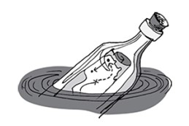

شش روز بعد دو نفر از ساکنان جزیره‌ی سولومون به نام‌های بیوکو گاسا[98] و اِرونی کومانا[99] در قایق‌های پارویی‌ خود پدیدار شدند. این دو گروه نمی‌توانستند به یک زبان ارتباط برقرار کنند به همین دلیل بیوکو گاسا از کندی خواست تا پیامی را بر روی پوسته‌ی نارگیل بفرستد. او نوشت:

*فرمانده‌ی جزیره‌ی نائورو/ بومیان موقعیت را می‌دانند/ می‌توانند ناوبری کنند/ 11 نفر زنده/ نیاز به قایق کوچک/ کندی*

دو ساکن جزیره‌ی سولومون نارگیل را گرفتند و در آب‌های دشمن مسافت 65 کیلومتر را به سمت پایگاه متحدین در رِندووا[100] قایق راندند و بدین ترتیب یک عملیات نجاتِ موفق انجام شد. بعدها کندی آن پوسته‌ی نارگیل را به یک وزنه‌ی کاغذ تبدیل کرد که آن را در دفتر بیضی نگه می‌داشت.

کندی همان ابتدای امر متوجه شد که کشتی آنها ممکن است به شکل غیرمنتظره غرق شود. وضعیت به شکل بغرنجی تغییر کرده بود. بقا و پیشرفت آنها به توانایی او در تعیین مسیر و اقدام مورد نیاز بستگی داشت. جان اِف کندی یکی از مهم­ترین پیام‌های زندگی‌اش را ارسال کرد... ادب و احترام یک نارگیل. او به قدرت یک پیام ساده و کوتاه که کاملاً واضح و روشن بود پی برد.



مقاله‌ی کِلِر و آیتْکِن[101] مک­کینزی تحت عنوان *حقیقت ناخوشایند در مورد مدیریت تغییر* بیان می‌کند که حدود 70% از راهکارهای تغییر ناموفق هستند- بنابراین باید بدانید چرا برنامه‌ی شما یکی از 30 درصدی است که موفق می‌شود!

استاد راهبری تغییر، جان کاتِر[102] دلیل موفقیت یا شکست برنامه‌‌های تغییر را بررسی کرده است. او هشت مرحله‌ی تغییر را شناسایی کرده است که هر کدام از آنها می‌توانند منشأ شکست و ناکامی باشند.

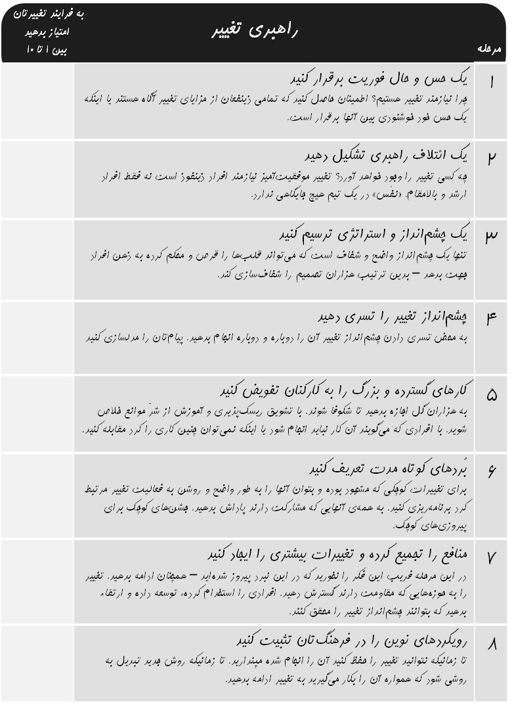

در هنگام تسری چشم‌انداز تغییر در مرحله‌ی 4، تسری به هر هشت مرحله ضروری است. به همین دلیل است که تسری دلیل اصلی عملکرد ضعیف در جلسات کسب اطلاعات پروژه و بازنگری‌های تیمی محسوب می‌شود.

براساس تجربه‌ی ما، اکثر سازمان‌ها در مرحله‌ی 1 دچار مشکل می‌شوند- برقراری یک حس و حال فوریت. تسری دادن برای غلبه بر حس خود‏خوشنودی و کمک به ذی‏نفعان مختلف برای دیدن موقعیت فعلی و ادامه دادن و این که دستیابی به آینده‌ی نزدیک امری شدنی و مطلوب است رویکردی ضروری است.

**فکر کنید**

* در حال حاضر سعی دارید چه چیزی را تسری بدهید؟
* برای ای نکه اثربخشی این تسری را سه برابر کنید چه کاری باید انجام بدهید؟
* با افرادی که به زبان شما سخن نمی‌گویند چگونه ارتباط برقرار می‌کنید؟ اگر جان اِف کندی تلاش نمی‌کرد چه اتفاقی برایش می‌افتاد؟

**انجام دهید**

* یکی از پروژه‌هایتان را از منظر هشت مرحله‌ی کاتر ارزیابی کنید. در مورد یافته‌هایتان با تیم‌تان بحث کنید.
* ترس موجب می‌شود که افراد حرکت نکنند. بر لذت تغییر تمرکز کنید و این که افراد چگونه از آن بهره‌مند خواهند شد.
* مقاله‌ی چیپ[103] و دان هیث[104] به نام "*چرا برخی ایده‌ها تثبیت شده و برخی دیگر از بین می‌روند"* را مطالعه کنید.

**کانون تمرکز 4**

**کار درست را انجام دهید**

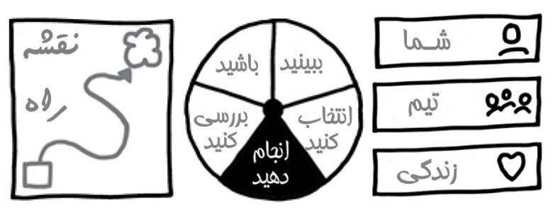

*مدیریت، انجام درست کارهاست؛ رهبری انجام کارهای درست است.*

پیتر دراکر

چه چیزی رهبران موفق را از رهبران ناموفق متمایز می‌کند؟ انجام کارهای درست.

اما کارهای درست کدام­ها هستند؟

کارهایی که کاملاً همراستا با ارزش‌ها، چشم‌انداز و اهداف‌تان باشند. اگر با ارزش‌ها، چشم‌انداز و اهداف‌تان در یک راستا نباشند انجامشان ندهید. خودتان را با انجام هر کاری مشغول نکنید بلکه کارهای درست را انجام دهید. این انتخاب شماست.

بنابراین چگونه کارهای درست را انجام می‌دهید؟

همه چیز به ذهنیت شما بستگی دارد. این که چگونه به هر تصمیم یا اقدام نگاه می‌کنید- هر مکالمه، رویداد، جلسه، وظیفه یا حتی اوقات فراغت‌تان.

*پنج قالب‌ ذهنی[105]*، پنج روش اصلی برای دیدن و پرداختن به هر تصمیم یا اقدام را شرح می‌دهد. تضمینی وجود ندارد که تصمیم یا اقدامی حتما موفق باشد ولی وقتی قالب ذهنی درستی برای یک وظیفه‌ی خاص داشته باشید شانس موفقیت شما را به شدت بالا می‌برد.

قالب ذهنی شما رفتارهایتان را دیکته می‌کند، رفتارهایتان به طور مستقیم بر نتیجه تأثیر می‌گذارند و نتایج نیز موفقیت‌تان را دیکته می‌کنند.

هر تصمیم یا اقدام را می‌توانید به شکلی *دگرگون‌ساز، خلاقانه، کنشگر، بهره‌ور* و در صورت لزوم *واکنشگر* ببینید.

اینها پنج قالب ذهنی هستند.

وقتی شما رویکرد یا حالت خودتان را نسبت به یک وظیفه یا تصمیم خاص انتخاب می‌کنید، فقط آنچه انجام می‌دهید را انتخاب نمی‌کنید بلکه دلیل و نحوه‌ی انجام آن را نیز انتخاب می‌کنید.

پنج قالب ذهنی شما را قادر می‌سازند تا استراتژی‌تان را با موفقیت اجرا کنید. این قالب‌های ذهنی را می‌توانید به صورت انفرادی یا تیمی یا در کل سازمان انجام دهید.

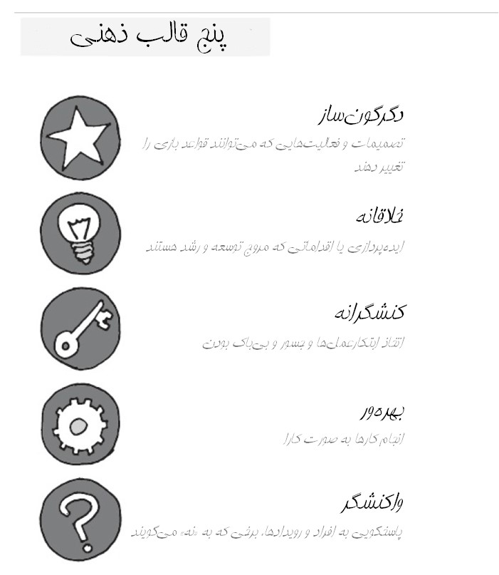

در مرحله‌ی دگرگون‌ساز، شما توان بالقوه‌ خود را برای انجام یک رویداد که تأثیر زیادی دارد، آزاد می‌کنید. این کار می‌تواند منجر به تغییر اساسی شود.

زمانی که خلاق هستید چیز جدیدی را ایجاد می‌کنید یا توسعه و رشد را منجر می­شوید.

زمانی که کنشگر هستید، ابتکارعمل و راهکار را اتخاذ می‌کنید. شما آینده را پیش‌بینی کرده و عمل می‌کنید.

بهره‌ور بودن به معنای رسیدگی به مسئولیت‌های مهم روزمره و انجام دادن کارها است.

با وجود این شما ممکن است تحت تأثیر رویدادها قرار گرفته و واکنشگر شوید یعنی به محرک‌های بیرونی پاسخ دهید. واکنشگر بودن ممکن است ارزش کمی داشته باشد و حتی منجر به این شود که این فعالیت را متوقف کنید.

اما حالت واکنشی همیشه هم بد نیست. در زندگی و رهبری، ما باید چابک باشیم و بتوانیم به تغییرات مکرر شرایط محیطی واکنش نشان داده و مسائل و مشکلات را به راه‌حل تبدیل کنیم.

شما برای هر اقدام یا تصمیمی قالب ذهنی‌تان را انتخاب می‌کنید. به عنوان مثال، اگر من برای همسرم گل بخرم یکی از حالت‌های زیر را انتخاب می‌کنم:

* **واکنشگر** (وقتی فراموش کردم کارت تبریک سالگرد ازدواج‌مان را بخرم او ناراحت شد و امیدوارم این کارم کمک کند).
* **بهره‌ور** (برای این که خانه برای مهمانان حس خوشایندتری داشته باشد)؛
* **کنشگر** (برای این که به او یادآوری کنم امروز سالگرد ازدواج‌مان است- او همیشه فراموش می‌کند!)
* **خلاق** (من یک دوره‌ی آرایش گل را گذراندم)،
* **دگرگون‌ساز** (چه کسی می‌داند این کار چه تأثیری خواهد داشت؟)

ما در مورد یک فعالیت مشخص صحبت می‌کنیم- خرید گل- ولی با قالب‌های ذهنی متفاوت و به همین دلیل خرید گل می‌تواند نتایج متفاوتی داشته باشد. شما توان این را دارید که بر چیزی که ممکن است دگرگون‌ساز، خلاق، کنشگر، بهره‌ور یا واکنشگر باشد تأثیر بگذارید.

اگر قالب ذهنی‌تان منجر به موفقیت نمی‌شود، قالب ذهنی دیگری را انتخاب کنید.

تمامی پنج قالب ذهنی معتبر و مفید هستند. در موقعیت‌های مختلف از قالب‌های ذهنی گوناگون استفاده کنید. مثل این است که برای شرایط مختلف پنج کلاه داشته باشید. برای کدام موقعیت از کدام کلاه استفاده می‌کنید؟ شما هستید که انتخاب می‌کنید.

بنابراین چگونه قالب ذهنی‌تان را انتخاب می‌کنید؟ با شناسایی ارزش بالقوه‌ی فعالیتی که اهداف‌تان را محقق می‌کند. بهترین رهبران به دنبال توان بالقوه‌ی هر چیزی هستند و سپس برای تحقق آن عمل می‌کنند. یک تصمیم، مکالمه یا وظیفه لزوماً نباید درون خودش ارزش داشته باشد. این قالب ذهنی یا رفتار شماست که خلق ارزش می‌کند نه خودِ آن کار یا وظیفه. مجدداً به نقشه نگاه کرده و تصور کنید که قالب ذهنی‌تان چه خواهد بود اگر هر کدام از فعالیت‌های «خلاقانه» را به حالت «واکنشگر» تخصیص بدهید. چه عواقب و پیامدهایی خواهد داشت؟ اکنون برعکس عمل کنید. وظایف ستون «واکنشگر» را به روش «خلاقانه» انجام دهید. چه نتایجی به همراه خواهد داشت؟ موفق‌ترین رهبران آگاهانه قالب ذهنی درست را برای هر موقعیت انتخاب می‌کنند. اگر این کار را نکنید به سادگی واکنش نشان می‌دهید. قالب ذهنی‌تان را انتخاب کنید.

|  |  |
| --- | --- |
| **-4a دگرگون‌ساز باشید** |  |

*جسارت در خودش نبوغ، قدرت و جادو دارد.*

گوته[106]

**دفترچه یادداشت**

در دسامبر 1938 کارگزار بورس لندن، نیکلاس وینتون[107] در حال برنامه‌ریزی برای تعطیلات اسکی در سوئیس بود. او تصمیم گرفت ابتدا با دوستش مارتین بلِیک[108] در پراگ ملاقات کند. او در آنجا خانواده‌های یهودی را دید که تحت آزار و شکنجه‌ی نازی‌ها بودند. به جای اسکی او تصمیم گرفت به آنها کمک کند. این تصمیم او دگرگون‌ساز بود.

وینتون[109] خانه‌هایی را در بریتانیا برای 669 کودک که بسیاری از آنها خانواده‌هایشان را در آشوییتز[110] از دست داده بودند، پیدا کرد. هشت قطار به لندن رسید. اما قطار نُهم نرسید. این قطار قرار بود اول سپتامبر با 250 کودک که تا آن موقع بیشترین تعداد بودند، حرکت کند. آن روز آلمان به لهستان حمله کرد و تمامی مرزها بسته شدند.

پس از جنگ او در مورد کارهای بزرگش سکوت کرد. حقیقت در سال 1988 و زمانی که همسرش گِرِت[111] دفترچه یادداشتی را در انباری‌شان پیدا کرد، فاش شد. او تمامی کارهایی را که طی 50 سال گذشته انجام داده بود، نوشته بود. حدود 6،000 نفر از سرتاسر جهان تا به امروز از فرزندان «کودکان نیکی» هستند.

او در سال 2003 از طرف ملکه بریتانیا نشان شوالیه را دریافت کرد. دخترش باربارا[112] گفت: «کاری که او در سال 1939 انجام داد دور از شخصیت پدرم نبود. او وقتی موقعیتی را می‎دید و فکر می‌کرد که باید اصلاح شود به همین شکل رفتار می‌کرد».

نیکلاس وینتون تغییر دهنده‌ی قواعد بازی بود او برای تغییر زندگی 669 و در نهایت 6000 نفر برنامه و طرحی نداشت و فقط آماده‌ی عمل کردن بود. او در یک روز فقط کار درست را انجام داد. نتایج دگرگون­ساز به دنبال این کار آمدند. به دنبال دگرگون‌ساز بودن باشید. به دنبال روش‌هایی باشید که بتوانید در آن موقعیت قواعد بازی را تغییر بدهید.



پاکران[113] دنیای ورزش دو را دگرگون کرد. اِیربی‌ان‌بی[114] بازار تعطیلات را دستخوش تغییر کرد. حرف زدن در مورد دگرگونی کار آسانی است به ویژه زمانی‎که به عقب نگاه می‌کنیم، تغییر رفتار یا پیشبرد تغییر و دگرگونی در یک سازمان دشوارتر است.

ما از اتا‌ق‌های تعویض[115] که توسط ویلیس تاوِرز واتسون[116] ارائه شد، برای کمک به هزاران نفر در تجزیه‌ی تغییر و استخراج اصول دگرگونی موفق استفاده کردیم.

روش کارکرد این گونه است:

از همه بخواهید تا شریکی را برای خودشان پیدا کنند و برای یک نفر شخص (الف) و برای شخص دیگر نفر (ب) باشد. از (الف) و (ب) بخواهید تا پشت به پشت هم بایستند. به (ب)ها بگویید تا پنج چیز را در ظاهرشان تغییر دهند. هیچ حرف دیگری نزنید.

پس از انجام این کار، از آنها بخواهید تا رو در روی یکدیگر ایستاده و از (الف)ها بخواهید تا پنج تغییر را شناسایی کنند. پس از این که برخی از (ب)ها شروع به برگرداندن تغییرات به حالت اصلی کردند از آنها بخواهید تا دوباره پشت به پشت هم بایستند و از (ب)ها بخواهید تا پنج چیز دیگر را در ظاهرشان تغییر دهند تا مجموع تغییرات به ده برسد.

زمانی که کارشان تمام شد از آنها بخواهید تا رو در روی یکدیگر ایستاده و تمام (الف)ها به تمام (ب)ها بگویند چه تغییراتی ایجاد شده است.

بگذارید همه بدانند که تمرین پایان یافته و اکنون به آنها بگویید این تمرین چه چیزی در مورد تغییر به آنها یاد می دهد. سوالات زیر را از کل گروه بپرسید و این کار را با (ب)ها شروع کنید:

* *از شروع تغییر چه احساسی داشتید؟* اولین تغییر اغلب سخت‌ترین است.
* *اکثر تغییرات چه وجه اشتراکی داشتند؟* تغییرات شامل حذف چیزهایی بودند. اکثر افراد به صورت غریزی فکر می‌کنند که تغییر شامل از دست دادن است و به همین خاطر نسبت به تغییر احساس اضطراب و ترس دارند. افراد اگر باور کنند که تغییر به نفع آنهاست در مورد آن مقاومت نمی‌کنند.
* *شناسایی تغییرات تا چه اندازه راحت بود؟* اگر پیش از شروع تمرین با دقت به (ب)ها نگاه نکرده باشید تشخیص تغییرات کار دشواری است. شما باید از موقعیت آغازین خود مطلع باشید. در غیر این صورت نمی‌توانید پیشرفت تغییر را شناسایی کنید.
* *آیا در تغییر ظاهرتان در طول زمان پیشرفت کردید؟ چرا؟* اکثر مردم اغلب فقط با تقلید آنچه دیگران انجام می‌دهند از آنها یاد می‌گیرند. آنها یاد می‌گیرند که لباس‌های جدیدی بپوشند مثلاً با روزنامه کلاه درست کنند یا عینک کسی را قرض بگیرند. هرچه بیشتر تغییر کنید در این کار پیشرفت می‌کنید.
* *پس از آن که پنج تغییر انجام شد چه اتفاقی افتاد و (الف) سعی کرد تا آنها را شناسایی کند؟ آ*نها شروع به بازگرداندن تغییرات به حالت اولیه کردند. تغییر برای افراد چیز ناراحت‌کننده‌ای است و به زودی به روش قبلی خود بازمی‌گردند.
* *زمانی که خواستید تا پنج تغییر دیگر را انجام بدهند یعنی در مجموع 10 تغییر چه اتفاقی افتاد؟* یک حس مقاومت شدید حاکم شد و اغلب غرولند می‌کردند. تغییر برای افرادی که خارج از دایره‌ی درونی که تغییر را طراحی و رهبری می‌کنند این گونه است. همانند مجموعه‌ای از تغییرات غیرقابل توضیح علاوه بر دور قبلی تغییرات غیرقابل توضیح است.

**فکر کنید**

* دگرگون‌سازترین تغییر در زندگی‌تان چه بوده است؟
* در آینده دوست دارید چه چیزی را تغییر دهید؟

**انجام دهید**

* لحظه‌ای را که نیکلاس وینتون ناخواسته با برخی از بازماندگانی که نجات داده بود، ملاقات کرد را در *That’s Life* بی‌بی‌سی[117] در سال 1988 تماشا کنید.
* هر روزِ هفته یک تغییر ایجاد کنید.

|  |  |
| --- | --- |
| **-4b خلاق باشید** |  |

*ما به سمت خلاقیت رشد نمی‌کنیم بلکه به واسطه‌ی خلاقیت است که رشد می‌کنیم یا این که ما به واسطه‌ی خلاقیت است که آموزش می‌بینیم.*

کِن رابینسون[118]

**صدها مرغ عشق**

بیل توماس[119] در هر اتاقی شاهد ناامیدی بود. او به عنوان یک پزشک جوان در بالاشهر نیویورک کار جدیدش را به عنوان یک مدیر پزشکی آغاز کرد. کار او مراقبت از ساکنین سالمند 80 ساله بود که به لحاظ جسمی ناتوان بوده یا بیماری آلزایمر داشتند.

مرکز پرستاری موجب افسردگی او شده بود. بنابراین تلاش کرد تا به تنها روشی که می‌دانست آن را اصلاح کند. او آزمایشات و اسکن‌هایی را انجام داد و داروها را تغییر داد. چیزهای کمی تغییر کردند به جزء این که هزینه‌های پزشکی افزایش یافتند.

آن­گاه او به شکل متفاوتی به موضوعات نگاه کرد. او سه آفت اصلی را شناسایی کرد: خستگی، تنهایی و دست‌تنها بودن. راه‌حل او این بود که زندگی را به خانه‌اش بازگرداند. او در هر اتاق گیاهان سبز قرار داد که شامل سبزیجات و گل‌های باغچه بودند و دو سگ، چهار گربه و 100 مرغ عشق آورد که همه‌ی اینها مغایر با مقررات مراکز پرستاری نیویورک بودند. این واقعیت که مرغ عشق‌ها قبل از رسیدن قفس‌ها آمدند هیاهوی زیادی به پا کرد.

پژوهشگران دریافتند که تجویزها هزینه‌های دارو را تا 38% کاهش دادند و نرخ مرگ و میر نیز به میزان 15% کاهش یافت. بیل توماس نسبت به دیگران نگاه متفاوتی به قضیه داشت. در تاریک‌ترین شرایط او فرصت زندگی را می‌دید و سپس ایده‌های خلاقانه شروع به تراوش کردند.

چرا نتوانید لئوناردو داوینچی[120] درون‌تان را کشف کنید و تیم‌تان را برای بحث در مورد روش‌های جدید «روشن کردن راه» گردِ هم بیاورید؟

در مورد مشتریان و کارکنان‌تان فکر کنید. کنجکاو باشید. چگونه می‌خواهید آنها حس متفاوتی داشته باشند؟ چه چیزی زندگی را به آنها و آنها را به زندگی بازمی‌گرداند؟

قضاوت‌های زودهنگام در مورد ایده‌هایی که کارکنان مطرح می‌کنند را کنار بگذارید و بگذارید کارکنان نفس بکشند و ایده‏های خود را توسعه دهند.

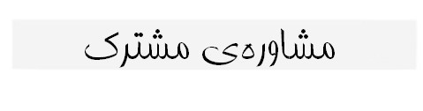

خلاق بودن شامل استفاده از تخیل و ایده‌های تازه برای خلق کردن چیزی است.

«چیزی» که می خواهید خلق کنید، چیست؟ این می‌تواند یک طراحی محصول جدید، روشی متفاوت برای نزدیک شدن به مشتریان، راهی بهتر برای جذب استعدادها، روشی هوشمندانه‌تر برای کاهش هزینه‌های کسب‌وکار یا قالبی جایگزین برای بهترین مهمانی پایان سال باشد.

همه ما با طوفان ذهنی آشنا هستیم. مشاوره‌ی مشترک یک جایگزین ساختاریافته است. این رویکردِ مشابهی را برای تیم‌ها فراهم می‌کند تا با هم برای حل مشکلات و ایجاد فرصت‌ها کار کنند، اما این کار را تنها در 14 دقیقه انجام می‌دهد. یک نفر در گروه ("مشتری") موضوع را برای همکاران خود ("همیاران") توضیح می‌دهد که یکی از آنها نیز مسئولیت تسهیل فرآیند و حفظ زمان را برعهده می‌گیرد. ممکن است پیروی از دستورالعمل‌ها برای رهبران سخت باشد- اما فقط در این موقعیت این کار را انجام دهید!

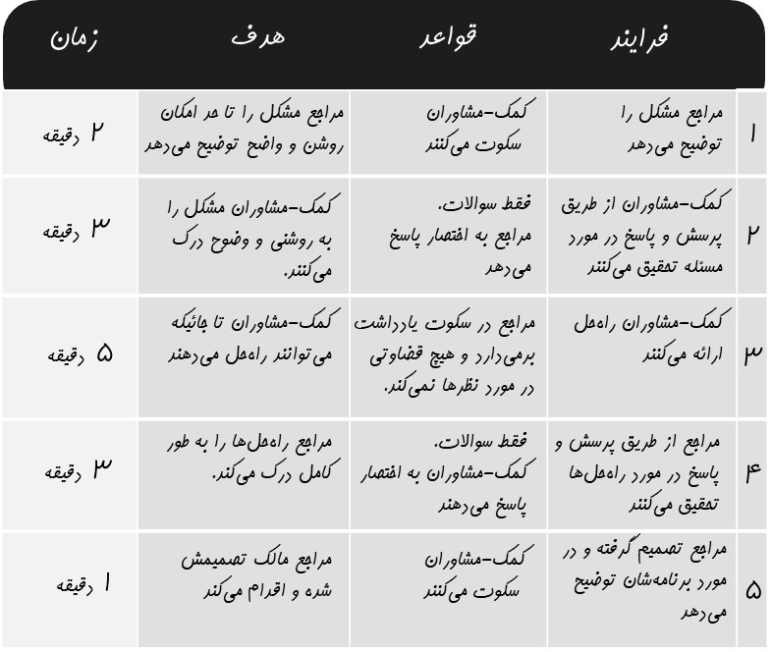

جدای از تفکر کششی، کاوش در تخیلات و تشویق به همکاری می‌تواند چند چیز مهم دیگر را به تیم یادآوری کند:

* پیدا کردن مشکل ممکن است زمان‌بر باشد، اما در بلندمدت زمان بسیار بیشتری را ذخیره می‌کند.
* سکوت می‌تواند کار سختی باشد، اما برای گوش دادن عمیق ضروری است.
* صحبت کردن یک نفر در یک زمان نتیجه بهتری را از ساکت‌ترین و اغلب متفکرترین افراد به ارمغان می‌آورد.
* برخی نظم و انضباط‌ها موجب تشویق می‌شوند در حالی که برخی دیگر موجب محدودیت خلاقیت می‌شوند.
* کار تیمی می‌تواند نه تنها بهترین راه حل‌ها، بلکه سریع‌ترین‌ها را نیز به ارمغان بیاورد.

**فکر کنید**

* چه چیزی به شما کمک می‌کند تا خلاقانه فکر کنید؟ آیا وقتی با یک دوست خاص، در یک مکان خاص یا دور از حواس­پرتی باشید، خلاق‌تر هستید؟
* اگر بخواهید کسب­وکار خودتان را راه­اندازی کنید، چه نوع کسب‌و‌کاری خواهد بود؟ چگونه آن را از دیگران متمایز می‌کنید؟

**انجام دهید**

* از مشاوره‌ی مشترک با تیم خود برای رفع یک مشکلِ به ظاهر حل‌نشدنی استفاده کنید یا از فرصت‌های جدید حداکثر استفاده را ببرید.
* خلاق‌ترین همکاران خود را بسیج کنید. آنها را به نوآوری و اشتراک‌گذاری تشویق کنید. به افراد ساکت توجه ویژه‌ای داشته باشید.
* لئوناردو داوینچی درون‌تان را کشف کنید و برای این آخر هفته، چیزی خلاقانه‌ای را برنامه‌ریزی کنید.

|  |  |
| --- | --- |
| **-4c کنشگر باشید** |  |

*بخواهید و به شما داده خواهد شد؛ جستجو کنید و خواهید یافت؛ در بزنید و به‌روی‌تان گشوده خواهد شد.*

عیسی مسیح

**گونی سیب زمینی**

در کودکی گونی سیب‌زمینی به تن می‌کرد.

این به این دلیل است که بودجه خانواده او به لباس‌های جدید نمی‌رسید. اپرا وینفری[121] در بین اعضای خانواده‌ای که برخی از آنها مورد آزار جنسی قرار گرفتند، رشد کرد و به طرز غم­انگیزی پسرش را پس از یک بارداری در سن 14 سالگی از دست داد.

علیرغم این پیشینه، او زمانی که هنوز در مدرسه بود، توانست در ایستگاه رادیویی محلی شغلی پیدا کند و سپس بورسیه تحصیلی کامل را از دانشگاه ایالتی تنسی[122] دریافت کرد. در دوران کالج، در حالی که با سی­بی­اس[123] همکاری می‌کرد، به او پیشنهاد کار در بالتیمور[124]، مریلند داده شد. او باید بین شغل و فارغ‌التحصیلی یکی را انتخاب می‌کرد و شغل را انتخاب کرد. در 20 سالگی او اولین زن سیاه­پوست گوینده خبر شد.

او خبرنگار خوبی نبود و خیلی زود از کار در مریلند اخراج شد. اما با کمک رئیسش، در سن 22 سالگی یک برنامه‌ی گفتگو به نام *People Are Talking* را راه­اندازی کرد. او بلافاصله پس از اولین برنامه متوجه شد که این همان کاری است که می‌خواهد تا آخر عمر انجام دهد. او این برنامه نمایشی را پیوسته بهبود داد و در نهایت شرکت تولیدی و برنامه‌ی گفتگوی شخصی خود را راه‎اندازی کرد.

اپرا البته اکنون یکی از قدرتمندترین و تاثیرگذارترین زنان جهان است. او پیشگام برنامه تاک­شوی تبلوید[125] بود که هزاران برنامه به تقلید از آن ساخته شد. وال استریت[126] ژورنال اصطلاح "Oprahfication" را برای توصیف اعتراف عمومی به عنوان نوعی درمان ابداع کرد. او به تنهایی بیش از یک میلیون رای برای باراک اوباما[127] در انتخابات سال 2008 به دست آورد.

فوربز[128] دارایی خالص وینفری را 3 میلیارد دلار تخمین می‌زند و او تنها زن سیاه­پوست در فهرست 400 فرد ثروتمند آمریکایی است.

معروفیت اپرا به این خاطر است که می‌گوید به شانس اعتقادی ندارد. او تصمیم گرفت در طول زندگی و حرفه خود ابتکار عمل را به دست بگیرد. او فرصت‌ها را به دست آورد و از آنها استفاده کرد. این رمز کنشگر بودن است. وقتی همه چیز بد پیش می‌رفت، مردم او را آزار می‌دادند یا مانع می‌شدند، اجازه نمی‌داد تا آن رویدادها او را محدود کنند. او «بادبان‌هایش را تنظیم کرد» و راه‌های دیگری را برای پیشبرد پیدا کرد.

به قول خود اپرا، راه دیگری برای نگریستن به زندگی این است که «انجام بهترین کار در این لحظه، شما را در بهترین مکان در لحظه بعد قرار می‌دهد».

همه‌ی شرکت‌های بزرگ، چه در بخش‌های شرکتی یا اجتماعی، با افراد فعال شروع به کار کردند. سان تزو[129] گفت: «با بکارگیری فرصت‌ها تعداد آنها چند برابر می‌شود».

کنشگر بودن برای شما چگونه به نظر می‌رسد؟



اصل پارتو به عنوان *قانون 80/20* و *قانون معدود حیاتی* نیز شناخته می‌شود. به سادگی، اما به طور عمیق بیان می‌کند که برای بسیاری از رویدادها، حدود 80٪ از اثرات ناشی از حدود 20٪ از علل هستند.

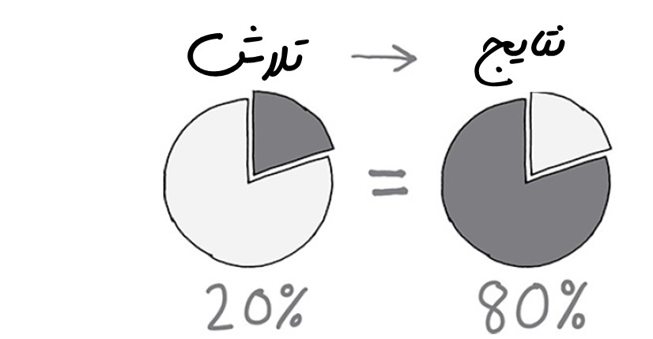

بنابراین ممکن است انتظار داشته باشید که 80 درصد از پلتفرم مشتری شما فقط از 20 درصد از فعالیت‌های فروش­تان و 80 درصد از درآمد فروش شما فقط از 20 درصد از این مشتریان حاصل شود. اگر این درست است و تجربه تجاری ما می‌گوید که این یک «قاعده سرانگشتی» معتبر است، پس این بینش بسیار قدرتمند و کاربردی است.

اقتصاددان و باغبان ایتالیایی، ویلفردو پارتو[130] (1848-1923) در جریان تحقیقات خود دریافت که تقریباً 80 درصد از زمین‌های ایتالیا متعلق به 20 درصد از جمعیت است. او وقتی مشاهده کرد که 20 درصد غلاف نخود در باغش 80 درصد نخود را تولید می‌کند، اصل 80/20 را به سطح دیگری برد! می‌توان آن را در طیف وسیعی از زمینه‌های دیگر اعمال کرد:

* 80% صدمات در محل کار ناشی از 20 درصد خطرات است.
* 20% بیماران از 80 درصد منابع مراقبت‌های بهداشتی استفاده می‌کنند.
* 80% جرایم توسط 20 درصد مجرمان انجام می‌شود.

چگونه می‌توانید عملاً از اصل پارتو به نفع خود استفاده کنید؟

با 20 درصدی که 80 درصد نتایج را ایجاد می‌کند، کنشگر باشید.

کنشگر بودن به معنای ایجاد یا کنترل یک موقعیت به جای پاسخ دادن به آن پس از وقوع آن است.

**فکر کنید**

* در جعبه تلاش 20% شما چیست؟ در جعبه تلاش 80% شما چیست؟
* کنشگرترین فردی که می‌شناسید، کیست؟
* دوست دارید چه چیزی از آن شخص را تقلید کنید؟

**انجام دهید**

* با کسی که برای شما مهم است گفتگو کنید و بفهمید در حال حاضر چه چیزی برای او مهم است. چند راه پیشنهاد دهید که از طریق آنها بتوانید کمک کنید.
* در این ماه هر روز به خودتان بگویید «کنشگر باش!».
* کتاب کوتاه اما درخشان دکتر اسپنسر جانسون[131]، *چه کسی پنیر من را دزدیده است* را بخوانید؟ (ورمیلیون[132]، ۱۹۹۹).

|  |  |
| --- | --- |
| **-4d بهره‌ور باشید** |  |

*زمان کمیاب‌ترین منبع است و تا زمانی که مدیریت نشود، هیچ چیز دیگری قابل مدیریت نیست.*

پیتر دراکر

**683،806 ساعت**

من اخیراً از یک مدیر اجرایی پرسیدم، «چه می‌خواهید؟» فوراً پاسخ داد- «زمان بیشتر!»- این پاسخ توسط بسیاری، احتمالاً من و شما، تکرار خواهد شد.

ما هر روز 24 ساعت از میانگین 683،806 ساعت عمر خود را صرف می‌کنیم. صنعت بهره‌وری و مدیریت زمان در حال رونق است: «چگونه می‌توانیم در زمان کمتری کارهای بیشتری انجام دهیم؟» قرن‌ها پیش، از یکی دیگر از مدیران ارشد پرسیدند: «چه می‌خواهید؟» حضرت سلیمان پاسخ داد: «حکمت».

برای تمام تلاش‌های دیوانه‌وارمان برای جلوگیری از پایین آمدن دانه‌ها در تایمر تخم‌مرغ، باید از خرد و دانایی‌مان بیشتر بهره ببریم. خرد می‌تواند به ما دیدگاه بدهد.

سلیمان دیدگاه خود را در مورد مدیریت زمان و بهره­وری ارائه کرد و نوشت: *برای هر چیزی زمانی و برای هر فعالیتی فصلی در زیر آسمان وجود دارد: زمانی برای تولد و زمانی برای مردن ... زمانی برای کاشت و زمانی برای برداشت ... زمانی برای سوگواری و زمانی برای رقصیدن ... زمانی برای جستجو و زمانی برای تسلیم شدن ... زمانی برای سکوت و زمانی برای صحبت ... زمانی برای جنگ و زمانی برای صلح.*

بسیاری از ما در «زمان شهری» زندگی می‌کنیم و حس مناسب فصل‌ها را از دست داده‌ایم- زمان طبیعی برای انجام کارها. دانایی، بصیرت لازم است تا زمان و فصل مناسب را برای هر کاری تعیین کند. زمان­بندی کلید موفقیت است- چه زمانی باید کاری انجام دهید؟ پس فقط آن را انجام دهید! مولد باشید- هوشمندانه و سخت کار کنید تا کارهای درست را در زمان مناسب انجام دهید. حکمت در مورد مولد بودن امروز به شما چه می­گوید؟

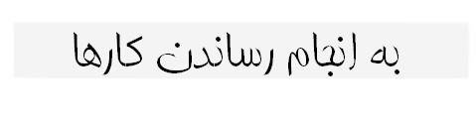

مدل­های بهره­وری زیادی موجود است. برداشت ما براساس تجربه ما از بکارگیری و اصلاح تعدادی از آنها است:

روند کار این­گونه است:

* همه «موارد» را جمع­آوری کنید- لیست «کارها»، ایمیل‌ها و غیره. همه چیز را در یک مکان یادداشت کنید. استرس ناشی از تلاش برای به خاطر سپردن همه چیز را از بین می‌برد.
* سپس اولین تصمیم خود را بگیرید: آیا برای شماست؟ فقط به این دلیل که خطاب به شما بوده به این معنا نیست که شما باید آن را داشته باشید. اگر نه، آن را رها کنید.
* اگر برای شما مناسب است، از خود بپرسید «عمل بعدی چیست؟» این بینش از دیوید آلن[133]، استاد مشهورِ بهره­وری گرفته شده است. این سوال موجب شکل‌گیری هزاران حفره شده است.
* آیا می‌توانید آن را در کمتر از دو دقیقه انجام دهید؟ همین الان انجامش بدهید.
* آیا زمان بیشتری طول خواهد کشید؟ شما یک انتخاب دارید. می‌توانید آن را واگذار کنید یا در دفتر یادداشت خود برنامه‌ریزی کنید. یا همچنان می‌توانید «نه متشکرم» بگویید و سایر اولویت‌های خود را حفظ کنید.
* لیست‌های خود را مرور کنید. به طور منظم بپرسید "عمل بعدی چیست؟" عبور کنید.

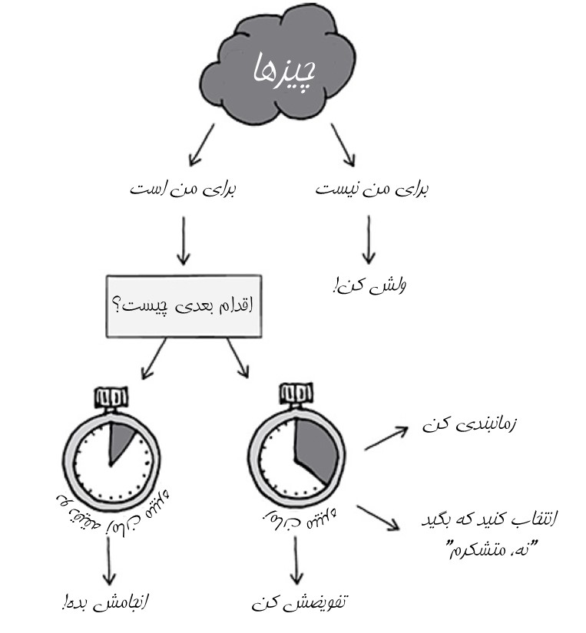

**فکر کنید**

* چه چیزی در گردبادی که با آن روبرو هستید بیشتر شما را دچار استرس می‌کند؟
* چه چیزی مال شما نیست یا دیگران می­توانند انجام دهند؟
* چگونه می­خواهید وقت خود را بگذرانید؟

**انجام دهید**

* سیستم بهره‌وری‌تان را احیا کنید.
* کتاب دیوید آلن به نام «به انجام رساندن کارها» را مطالعه کنید.
* این یکشنبه سم‌زدایی انجام دهید. حتی هنگام پیاده‌روی تلفن همراه‌تان را نبرید. آیا دنیا از چرخیدن ایستاد؟

|  |  |
| --- | --- |
| **4e- واکنشگر باشید** |  |

*بین محرک و پاسخ فضایی وجود دارد. در آن فضا قدرت ما برای انتخاب پاسخ­مان است. در پاسخ ما رشد و آزادی ما نهفته است.*

ویکتور ای. فرانکل[134]

**آزمون مارشمالو[135]**

«تنها کاری که باید انجام دهید این است که صبر کنید». محقق با یک گروه چهار تا شش ساله صحبت می‌کرد. به کودکان یک مارشمالو نشان داده شد و به آنها گفتند که اگر فقط 15 دقیقه قبل از خوردن مارشمالو منتظر بمانند، سپس مارشمالو دوم به آنها داده می‌شود. برخی منتظر ماندند و برخی نه. این تحقیق در یک مهدکودک در ایالات­متحده در دهه 1960 انجام شد. مطالعات بعدی در طول سال‌ها نشان داد که ارتباط قوی بین توانایی به تأخیر انداختن رضایت در کودکان آن مهدکودک و اشکال مختلف موفقیت در مراحل بعدی زندگی، از نظر تحصیلات و استخدام وجود دارد. شما می‌گویید تعجب­آور نیست. اما من و شما تقریباً در هر دقیقه از بیداری هر روز با یک آزمون مارشمالو روبرو می­شویم. ما در عصری زندگی می‌کنیم که اطلاعات زیادی در آن وجود دارد. در سال 1976، 9،000 محصول در سوپرمارکت‌های معمول ​​وجود داشت. امروز 40،000 محصول وجود دارد و با این حال بیشتر نیاز ما توسط 150 کالا پوشش داده می­شود. چند بار در روز دستگاه­های تلفن همراه خود را چک می‌کنید تا ببینید آیا کسی با شما تماسی داشته است؟

در دنیای اطلاعات ما باید ارباب باشیم نه برده. موفقیت ما همچنین به توانایی ما در به تاخیر انداختن رضایت یا فقط «نه» گفتن مرتبط است. موفق‌ترین رهبران «خود- رهبران» هستند. برای این که جلوی واکنش نشان دادن را بگیرید، آماده «نه» گفتن باشید. امروز چه چیزی را برای به تاخیر انداختن یا «نه» گفتن نیاز دارید؟ ویلیام شکسپیر[136] گفت: از زمان استفاده کنید، نگذارید مزیت‌ها از بین برود.



*14 روز* شما را به چالش می‌کشد تا بررسی کنید که در هفت روز گذشته چگونه وقت خود را سپری کردید و در نظر بگیرید که می‌خواهید در هفت روز آینده چگونه وقت خود را سپری کنید. این می‌تواند نه فقط کار بلکه برای کل زندگی صدق کند. فعالیت‌های خود را به این موضوع اختصاص دهید که آیا آنها تحول‌آفرین، خلاق، کنشگر، بهره‌ور یا واکنشی هستند. سپس درصد زمانی را که در هر منطقه سپری کردید یا می‌خواهید سپری کنید، تخمین بزنید. اگر این کار طی چند هفته و چند ماه انجام شود، انتظار داشته باشید که نه تنها کارهایی که وقت خود را صرف انجام آن می‌کنید، بلکه نحوه انجام آن، تفکر، عمل، یادگیری و اولویت‌بندی مجدد ذهنیت شما تغییر کند. اگر زمان بیشتر به فعالیت‌های بهره‌ور، کنشگر، خلاقانه و تحول‌آفرین اختصاص داده شود، ناگزیر فضای کمتری برای واکنش‌پذیری خواهد بود. نه گفتن به حواس‌پرتی‌ها را آسان‌تر می‌کند و فرصت‌های اطفای حریق را کاهش می‌دهد.

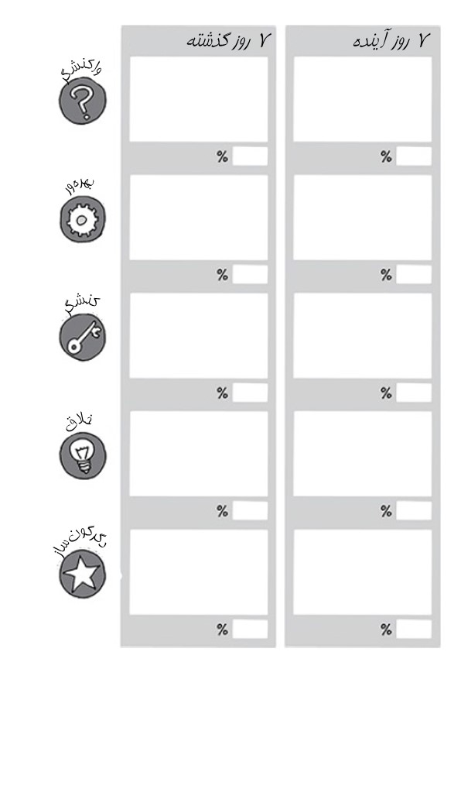

**فکر کنید**

* طرز فکر طبیعی شما چیست- واکنشی، بهره‌ور، کنشگر، خلاقانه یا تحول‌آفرین؟
* چگونه می‌خواهید ذهن خود را دوباره تنظیم کنید؟
* به چه چیزی نیاز دارید که «نه» بگویید؟

**انجام دهید**

* 14 روز را برای خود به پایان برسانید.
* جایی برای خودانگیختگی بگذارید. می‌تواند خلاقانه یا حتی تحول‌آفرین باشد.

**کانون تمرکز 5**

**میزان پیشرفت را بررسی کنید**

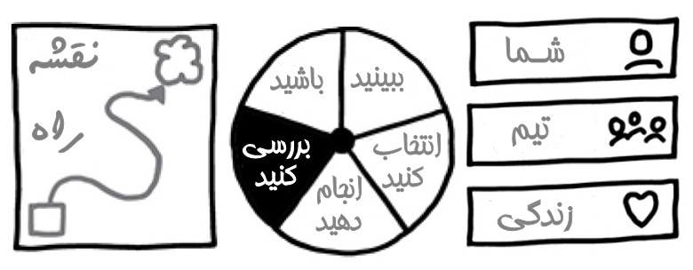

*همه ما خواهان پیشرفت هستیم، اما اگر در مسیر اشتباهی هستید، پیشرفت به معنای انجام یک دور زدن و بازگشت به جاده درست است. در این صورت، کسی که زودتر به عقب برگردد، مترقی­ترین است.*

سی اس لوئیس[137]

سی اس لوئیس حرف دقیقاً درستی زد. مهم‌ترین سوال این است که آیا در مسیر درستی حرکت می‌کنید؟ وقتی به پیشرفتی که دارید نگاه می‌کنید، این سوال را از دست ندهید. هیچ چیز بهتر از این نیست که بدانید در مسیر درستی هستید، با نور خورشید و باد پشت سرتان لحظه را جشن بگیرید! بررسی پیشرفت همچنین به این معنی است که «آیا آنچه را که گفته‌ایم انجام خواهیم داد و آنچه گفته‌ایم را به دست خواهیم آورد؟»

به انتقاد یا مخالفت واکنش احساسی نشان ندهید- از آنها استقبال کنید. بازخورد یک هدیه است. آن­قدر متواضع باشید که بدانید ممکن است چیزی را از دست داده باشید. اگر همه چیز نیاز به اصلاح دارد، فقط به لاستیک‌ها لگد نزنید و انتظار بهترین‌ها را داشته باشید.

رهبری، داشتنِ یک ایده‌ی خوبِ دیگر نیست، بلکه رسیدن به نتایج است. دنبال کردن اغلب عامل تعیین‌کننده‌ای است که آیا موفق خواهید شد یا شکست می‌خورید. اما فقط به عقب نگاه نکنید، به جلو نگاه کنید. دوباره شرایط آب و هوا را بررسی کنید. چابکی خود را برای زیگ و زاگ کردن در لحظه مناسب نشان دهید. بر اعصاب‌تان مسلط باشید و افراد تیم خود را با خود همراه کنید. این اصول اصلی رهبری را بپذیرید:

5aبه دنبال بازخورد صادقانه باشید.

5b داده‌های سخت را دریافت کنید.

5c سازگاری یا مرگ

5d تمرکز خود را حفظ کنید.

5e انتظار پاسخگویی داشته باشید.

|  |  |
| --- | --- |
| **5a- به دنبال بازخورد صادقانه باشید** |  |

*یادگیری با بازخورد فوری بسیار ارزشمند است.*

آنانت آگراوال[138]

**تاجر مرگ**

چگونه نام مردی که دینامیت را اختراع کرد با صلح مترادف شد؟ او بازخوردهای بسیار غیرمعمولی داشت و تصمیم گرفت برای این موضوع کاری انجام دهد. آلبرت بی نوبل[139] (1833-1896) با تولید مواد منفجره ثروت زیادی به دست آورد. امروزه این سازنده سوئدیِ مهمات بیشتر برای جوایز نوبل ادبیات، اقتصاد، علوم- و صلح شناخته شده است. جایزه صلح نوبل به تعدادی از مشاهیر مانند باراک اوباما، نلسون ماندلا[140]، چهاردهمین دالایی لاما[141]، دزموند توتو[142]، مادر ترزا[143] ... و در سال 2014 به جوانترین برنده تاریخ، ملاله یوسف‏زی[144] 17 ساله اعطا شد. هنگامی که برادر نوبل درگذشت، یک روزنامه فرانسوی مرگ برادرش لودویگ[145] را با او اشتباه گرفت و عنوان ترحیم او را "تاجر مرگ مرده است" عنوان کرد.

این روزنامه نوشت: «دکتر آلفرد نوبل که ثروت خود را با یافتن راهی برای کشتن سریع‌تر افراد بیشتری به دست آورد، دیروز درگذشت». آنچه خواند او را به وحشت انداخت. او به میراث بالقوه خود حساس شد و اراده خود را برای ایجاد جوایز معتبر برای صلح و پیشرفت تغییر داد. این یک مطالعه موردی کوتاه از قدرت بازخورد صادقانه، عینی و به موقع است. اگر می‌خواهید پیشرفت را بررسی کنید، به افرادی در اطرافتان نیاز خواهید داشت که آماده باشند تا بی‌رحمانه صادق باشند. به دنبال بازخورد صادقانه باشید و از جستجوی آن دست نکشید. آماده باشید که به صحبت‌های شریک خود گوش دهید وقتی می‌گویند "تو نمی‌توانی جدی باشی!"، یا دوستی که این سوال را مطرح می‌کند، "آیا شما هستید". واقعا مطمئنی؟ چه کسی بهترین دیدگاه را در مورد این که آیا در مسیرتان قرار دارید به شما می­دهد؟



بسیاری از سازمان‌ها از نظرسنجی‌های تعاملی به عنوان منبع بازخورد یا به عنوان بررسی سلامت سازمانی استفاده می‌کنند. مطالعات متعدد نشان داده است؛ شرکت‌هایی که دلبستگی بالاتری در میان کارکنان خود دارند، عملکرد بهتری از همتایان خود دارند.

هشت سوال در نظرسنجی مشارکتی زیر، محرک‌های ثابت دلبستگی کارکنان را ارزیابی می‌کند. توجه داشته باشید که پول یا پرداخت جزء مشخصه‌های نظرسنجی نیست.

دن پینک[146] در کتاب خود *Drive* استدلال می‌کند که انگیزه ما استقلال، تسلط و هدف است و نه پول. او حتی نشان می‌دهد که چگونه پاداش‌ها و برنامه‌های تشویقی می‌توانند انگیزه را کاهش دهند.

سوالات به سه انگیزه اصلی پینک می‌پردازند.

افراد به واسطه‌ی عوامل زیر برانگیخته می‌شوند:

* نظرات آنها تفاوت ایجاد کند (استقلال- سوال 8)
* ارتقاء و بهبود مهارت‌های آنها (تسلط- سوالات 4 و 6)
* داشتن یک خط دید واضح از شغل خود به چشم­انداز سازمان (هدف- سوالات 1 و 2)

رابطه شما با رئیس یا مدیرتان (سوال 3) تنها سوال در نظرسنجی‌های کارمندان در سراسر جهان است که بیشترین ارتباط را با دلبستگی فردی بالا دارد. کارمندان بسیار متعهد معمولاً روابط خوبی با مدیران خود دارند. وقتی این گونه نباشد آنها معمولاً تعامل کمی دارند و به دنبال فرصت‌های دیگر هستند. رابطه ضعیف با رئیس دلیل اصلی ترک یک سازمان است.

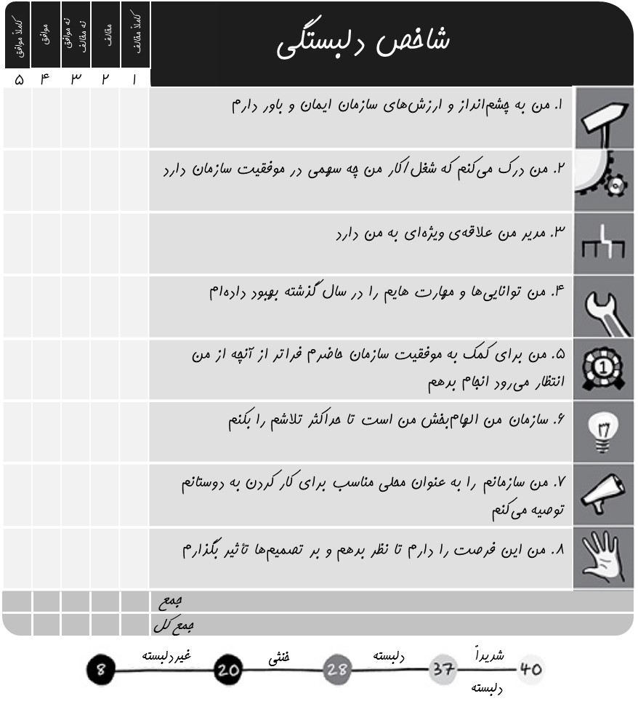

تمایل به «بالاتر و فراتر» رفتن (سؤال 5) و حمایت از محل کارتان (سؤال 7) شاخص‌های نهایی یک کارگر بسیار دلبسته است.

**فکر کنید**

* مهارت شماره یک شما در حال حاضر براساس بازخورد اخیر در حال توسعه چیست؟
* نمرات خودتان در این شاخص چند است؟
* فکر می­کنید اعضای تیم­تان چگونه به خود امتیاز می­دهند؟

**انجام دهید**

* از تیم‌تان بخواهید تا نظرسنجی را تکمیل کنند.
* براساس شواهد و مدارک عمل کنید.
* ویدئوی دَن پیک با عنوان *The surprising truth about what motivates you* را در یوتیوب تماشا کنید.

|  |  |
| --- | --- |
| **-5b داده‌های سخت را دریافت کنید** |  |

*حقایق، حقایق هستند و به واسطه‌ی دوست داشتن یا نداشتن شما ناپدید نمی‌شوند.*

جواهر لعل نهرو[147]

**بهترین حضور و غیاب**

دختر من یک فوتبالیست بسیار بااستعداد و یک ورزشکار همه‌کاره است.

این که برنامه‌های ورزشی مدرسه او با کوچکترین نشانه‌ای از بدی آب و هوا لغو می‌شد به طور دائم مرا آزار می‌داد. با این حال مدرسه‌ی او بهترین رکورد حضور و وقت­شناسی را در لندن داشت. اگر او یک روز مدرسه را از دست می‏داد و من دلیل آن را تلفن یا ایمیل نمی‌زدم، نامه‌ای به خانه‌مان ارسال می­شد که وظیفه قانونی ما را برای بردن او به مدرسه یادآوری می‌کرد. دوستان حتی پس از یک روز غیبت تماس‌های تلفنی دریافت کردند. با این حال، او به همان اندازه که بازی کرد، مسابقات فوتبال را از دست داد.

یک روز معلم برای من توضیح داد که فعالیت ورزشی در مدرسه آنها اندازه‌گیری نمی‌شود. در مقابل، حضور و وقت‌شناسی توسط رهبری مدرسه و دولت محلی مورد توجه قرار می‏گرفت. اگر دانش‏آموزی پنج دقیقه تأخیر داشت یا مریض بود، ثبت و گزارش می شد. حضور و وقت­شناسی مدرسه در سطح ملی شناخته شده بود. این به وضوح به والدین آینده اطلاع داده شد. معلم واقعاً به آن اهمیت می­داد. مدرسه نتایج تحصیلی بسیار خوبی از دریافت ترکیبی از توانایی‌ها به دست آورد و آنها می‌دانستند که «حضور» کودکان برای این عملکرد حیاتی است. از همین رو آنها با بی­میلی حضور و وقت­شناسی خود را اندازه­گیری و اعلام کردند.

با این حال، اگر یک مسابقه فوتبال مدرسه یا درس شنا لغو می‌شد، هیچ کس مطلع نمی­شد. این موضوع جایی ثبت نمی­شد. آنها واقعاً اهمیتی نمی‌دادند. هر آنچه اندازه گرفته شود، انجام می‌شود. مطمئن شوید که چیزهای درست را اندازه‌گیری می‌کنید.

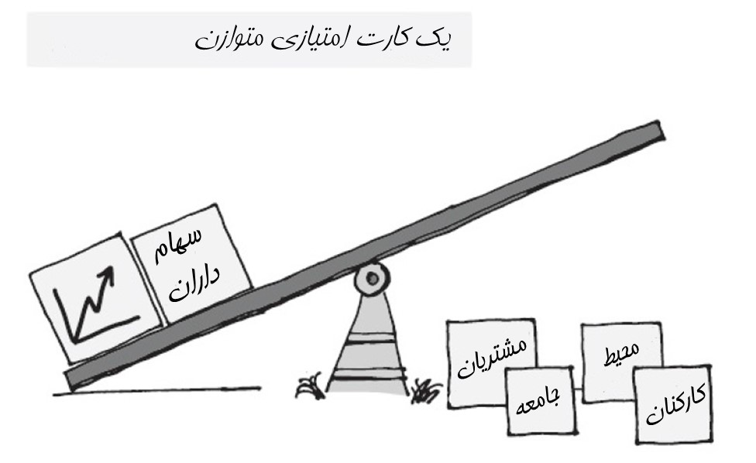

دو چالش با معیارها و کارت امتیازی وجود دارد:

* چگونه عوامل نامشهودتر، اما مهم، مانند تعهد، وفاداری، اعتماد و هدف را اندازه‌گیری می‌کنید؟
* آیا چیز مفیدی به شما می‌گوید؟ آیا آزمون «پس چی؟» را پاسخ می‌دهد؟

برای مقابله با اولین چالش، اکثر سازمان‌ها سعی می‌کنند با گنجاندن اقدامات غیرمالی، کارت امتیازی خود را متعادل کنند. اکثراً اکنون میزان دلبستگی کارکنان خود را در کارشان اندازه‌گیری می‌کنند. درست همان­طور که یک پزشک به طیف وسیعی از اعداد و ارقام برای درک سلامتی و سلامت فردی نگاه می‌کند، ما باید به یک کارت امتیازی متوازن برای هر سازمان نگاه کنیم.

اگرچه ممکن است اهمیت مشارکت جامعه، مشتری و تأثیرات محیطی را درک کنید، بدون اقدامات واقعی، اهمیت آنها در مقایسه با سنجه‌های مالی روشن و واضح از بین می‌رود. در اینجا چند معیار وجود دارد که می‌تواند به تعادل کارت امتیازی شما کمک کند:

* آیا ما را توصیه می‌کنید؟ (امتیاز ترویج‌دهنده)؛
* اعطای خیریه به عنوان درصد درآمد یا سود؛
* تنوع تیم رهبری؛
* جابجایی تاسف بار کارکنان (استعفای کارکنان با پتانسیل بالا)
* درصد پذیرش پیشنهاد شغلی؛
* نسبت اخبار مثبت به منفی در مطبوعات.

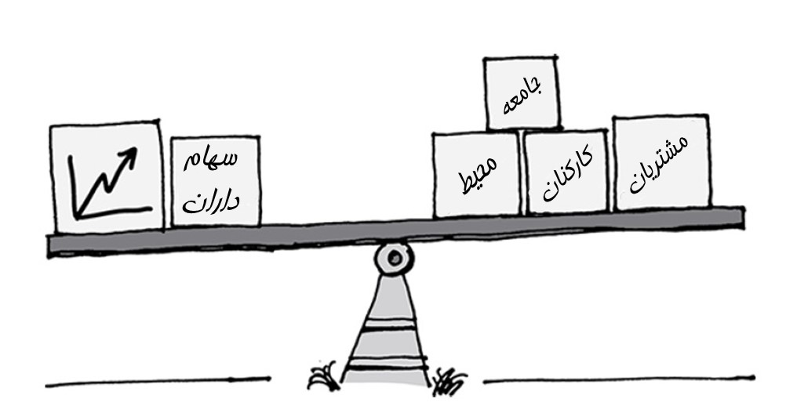

شناسایی شاخص‌های «پیشرو» (اندازه‌گیری چیزهایی که منجر به عملکرد بالا و پیش‌بینی عملکرد بالا قبل از رویداد می‌شوند)، در مقابل شاخص‌های «پسرو» (اندازه‌گیری چیزهایی که عملکرد بالایی را پس از رویداد نشان می‌دهند)، کلید چالش دوم است.

«میزان فروش» یک شاخص پسرو برای خرده­فروشان است، اما «نرخ کلیک تبلیغات آنها به صفحات» یک شاخص پیشرو است. سطح تماس‌های افشاگران می‌تواند نشان‌دهنده فرهنگ خطر یا سوءاستفاده در داخل یک سازمان باشد. اگر کارمندان در محل کار احساس می‌کنند ارزش کمتری دارند (همان­طور که با نظرسنجی های منظم اندازه­گیری می­شود)، این می­تواند نشانگر اصلی مشکلات ترک شغل و نگهداری بالاتر باشد.

**فکر کنید**

* چه معیارهای کلیدی باعث تصمیم‌گیری شما می‌شود؟
* چه چیزی را نمی‌دانید که باید بدانید؟
* چه شاخص‌هایی را باید اندازه‌گیری کنید؟

**انجام دهید**

* یک کارت امتیازی متوازن ایجاد کنید تا تصمیمات روزانه خود را اطلاع‌رسانی کنید.
* داده­های سخت را در جایی که گم شده است، پیدا کنید. با جزئیات سختگیر باشید.
* ببینید کجا اوضاع بهتر می‌شود و این پیشرفت را گسترش دهید.

|  |  |
| --- | --- |
| **5c- سازگاری یا مرگ** |  |

*اگر زندگی راست پیش نمی­رود … برو به چپ.*

آنون[148]

**ناهار فوری**

دودو برای پرواز به دنیا آمده بود.

این پرنده‌ی 50 پوندی 3 فوتی برای اولین بار توسط مهاجران هلندی که در سال 1598 به جزایر موریس رسیده بودند، مشاهده شد. هفتاد و پنج سال بعد، دودو منقرض شد. آنها احتمالا در مورد انقراض آرکئوپتریکس باستانی در درس‌های تاریخ خود خوانده و گفتند: "این هرگز برای ما اتفاق نخواهد افتاد". اما این طور شد.

چرا دودو به این سرعت ناپدید شد؟

موریس به شدت تغییر کرده بود و دودو "پیشرفت" را بررسی نمی‌کرد. دورانی که پرندگان به آسانی می‌توانستند آزادانه به هر کجا پرواز کنند به سر رسیده بود. آنها ناهار فوری برای ملوانان هلندی شدند و سپس توسط حیوانات اهلی منقرض شدند.

پیام واضح است. با دنیا آن‎گونه که هست سازگار شوید، نه آن‎طور که بود.

اقتصادها باید با تغییرات پویای جهانی شدن و فناوری سازگار شوند. کسب­وکارها باید نسبت به نیازهای متغیر مشتریان منعطف باشند. حتی استخدام افراد جدید مستلزم تنظیمات آگاهانه است. یعنی انجام متفاوت کارها یا انجام کارهای متفاوت و انجام سریع آنها.

هنگامی که رئیس دودو مشاهده کرد که تعداد مهاجران هلندی در حال افزایش و تعداد همتایان دودویش در حال کاهش است، باید به سرعت کاری می‌کرد.

خودت را وفق بده یا بمیر.

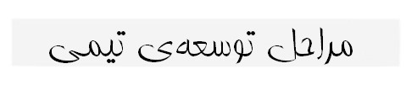

بروس تاکمن[149] می‌گوید که همه‌ی گروه‌ها در فرایند توسعه مراحل متمایزی را طی می‌کنند.

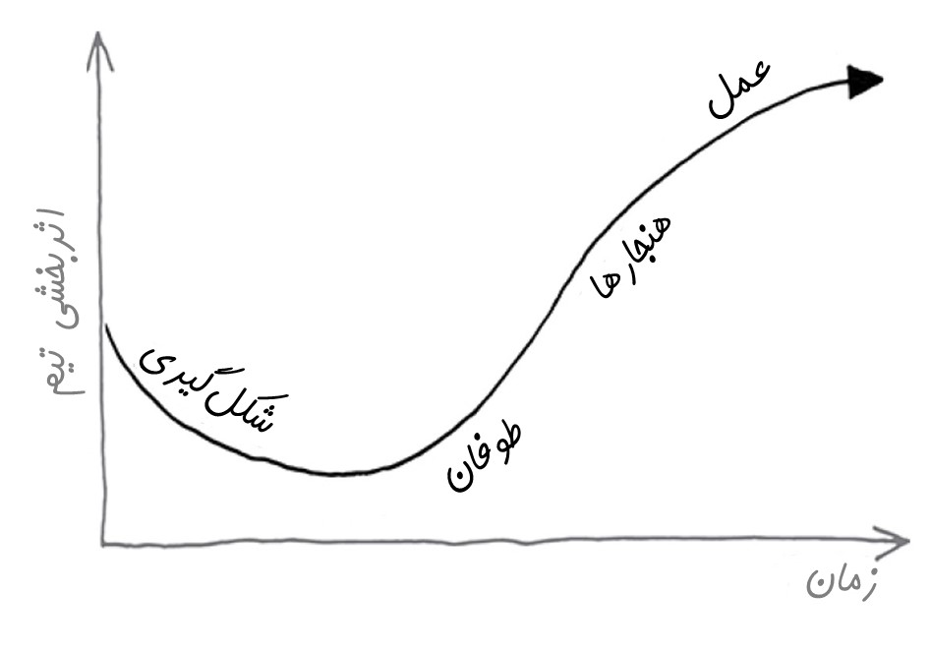

ابتدا، آنها کنار هم قرار گرفته و «شکل» می‌گیرند. با آگاهی از این که چه کاری باید انجام شود، چه کسی مسئول چه کاری است و چگونه قرار است با یکدیگر ارتباط برقرار کنند و سایر موارد «طوفان» شکل می‌گیرد. با رسیدن به یک توافق در خصوص این مسائل، آنها در خصوص «هنجارها» توافق می‌کنند. بدین ترتیب می‌توانند بر روی هدف مورد نظر تمرکز کرده و شروع به «عمل» کنند.

عملکرد در ابتدای امر کاهش می‌یابد زیرا تیم چشم از توپ برمی‌دارد تا روی مسائل تیم تمرکز کند. اما با توجه به این که هنجارهای سالم تیم را قادر می­سازد به بالا و بیرون نگاه کند و بر عملکرد تمرکز کند، به مرور زمان عملکرد افزایش می‌یابد. تاکمن استدلال می‌کند؛ در حالی که همه تیم‌ها این فرآیند را طی می‌کنند، آنهایی که آگاهانه و عامدانه این کار را انجام می‌دهند موفق‌تر از دیگران خواهند بود. کسانی که این کار را نمی­کنند، بیشترین احتمال مرگ را دارند.

اجازه ندهید همه چیز منحرف شود. از خودراضی بودن بزرگترین دشمن تغییر است.

معطل نکنید.

**فکر کنید**

* تیم شما در کدام مرحله از مدل تاکمن است؟
* موقعیت‌تان را عارضه‌یابی کنید. کسب‌و‌کارتان را همچون بدن یک انسان ببینید: تا چه اندازه روی فرم است؟
* شما به عنوان یک رهبر و یک تیم تا چه اندازه چابک هستید؟ خودتان را وفق می‌دهید یا می‌میرید؟

**انجام دهید**

* تیم‌تان را برای همکاری بر روی چالش‌ها بسیج کنید مثلاً چگونه می‌توانیم رضایت مشتریان را به میزان X% افزایش دهیم و در عین حال هزینه‌ها را به میزان Y% کاهش دهیم؟
* داستان دودو را در شرایطی که تیم و موقعیت­تان بود مجدداً نوشته و بازگو کنید.
* تعطیلات بعدی‌تان را برنامه‌ریزی کنید .... جزایر موریس؟!

|  |  |
| --- | --- |
| **5d- تمرکزتان را حفظ کنید** |  |

*موانع، چیزهای ترسناکی هستند؛ زمانی که چشم‌تان به آنها می‌افتد حواستان از هدف‌تان پرت می‌شود.*

هنری فورد[150]

**موج بزرگ**

کاتسوشیکا هوکوسای[151] تغییر را دوست داشت، اما تمرکز خود را حفظ کرد.

او 90 بار خانه را عوض کرد و 30 بار در زندگی خود نامش را تغییر داد. او ممکن است عجیب و غریب بوده باشد، اما هوکوسای مشهورترین تصویر را در تمام هنرهای ژاپنی خلق کرد: *زیر موج کاناگاوا[152]* (حدود 1832-1830)، که بیشتر به عنوان *موج بزرگ* شناخته می­شود. برای ناظر معمولی، این چاپ نمادین بلوک چوبی تمام در مورد موج عظیم و کف‌ریز است. با یک نگاه دوم می‌توانید قایق­هایی را ببینید که موج غول پیکر آنها را در هم می‌کوبد یا دربرمی‌گیرد. با این حال، زمینه همه چیز است. این یک اثر هنری منحصر به فرد نیست، بلکه بخشی از مجموعه‌ای است که هوکوسای توسعه داده است.

*سی و شش نما از کوه فوجی*.

نقطه مرکزی این اثر کوه فوجی است. با نگاهی دقیق‌تر به چاپ، می‌توانید موج را ببینید که بر روی کوه فوجی برف می‌پاشد.



زمانی که کارها درست پیش نمی‌رود ما بزرگیِ موج را می‌بینیم و تمرکزمان را از دست می‌دهیم. کوه فوجی نقطه‌ی کانونی اثر هنری هوکوسای بود و دقیقاً آن را در مرکز چشم‌اندازش نگه داشته بود.

حفظ تمرکز به معنای این است که بدانید چه چیزی را باید حتی در زمان حواس­پرتی و آشفتگی در نقطه مرکزی نگه دارید.

به عنوان یک رهبر زمانی که در مرکز طوفان هستید باید به چه چیزی تمرکز کنید؟ چگونه می‌توانید خودتان را آماده کنید؟



همه چیز به نظر می‌رسید که خوب پیش می‌رفت ولی ناگهان گیر افتادید. خودتان را در مرکز طوفان دیدید. آیا درگیر باد شدید یا امواج؟

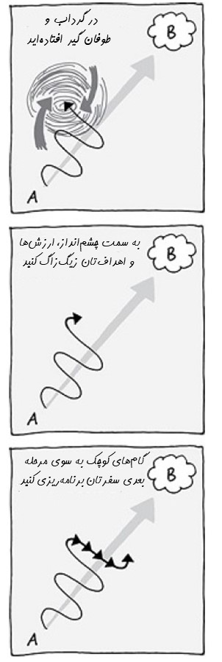

خیلی مهم نیست که شما در مه، سردرگمی و عدم قطعیت گیر افتاده باشید و ندانید که با چه مسیری روبرو هستید. جهت، شفافیت و تعادل از دست رفته است. این وضعیت برای همه‌ی ما و زمانی که اصلاً انتظارش را نداریم اتفاق می‌افتد.

زمانی که در طوفان گرفتار می‌شوید الزامات *نقشه‌ی رهبری‌تان* را سریع به خاطر بیاورید:

۱. چشم‌اندازتان چیست؟

۲. ارزش‌هایتان چیست؟

۳. اهداف‌تان چیست؟

این اصول قابل مذاکره نیستند. بر آنها تمرکز کنید. آنها را در مقابل و در مرکز افکارتان قرار دهید.

زمانی که تحت فشار هستید به شما کمک می‌کنند تا شفاف‌تر فکر کنید و به یاد بیاورید که چه چیزی مهم است.

برای اطمینان از شفافیت و اطمینان در سفرتان، نقاط عطف کوتاه­مدتی را تعیین کنید که بتوانید به آنها دست پیدا کنید. اطمینان حاصل کنید که همه‌ی افراد از این که چرا تغییر مسیر دادید و این اهداف فنی خاص را انتخاب کردید، مطلع هستند. صاف و ساده حرکت کنید. به محض رسیدن به این اهداف کوتاه­مدت آن گاه آماده‌ی تغییر مسیر خواهید بود.

**فکر کنید**

* آخرین باری که در یک آشفتگی بزرگ گیر افتادید چکار کردید؟ چه درسی از آن آموختید؟
* چه چیزی به شما کمک می‌کند تا *تحت شرایط فشار درست فکر کنید*؟
* میزان پیشرفت فعلی‌تان را بررسی کنید. آیا به آنچه قول دادید، رسیدید؟ آیا با سرعت مناسب در مسیر مناسب حرکت می‌کنید؟

**انجام دهید**

* آماده‌ی بحران‌ها باشید و خودتان را برایشان آماده کنید- بحران‌ها واقعیت زندگی هستند. اما بلافاصله آموخته‌هایتان را بکار بگیرید چون بحران‌ها نباید به بخشی از زندگی تبدیل شوند.
* اگر لازم شد که تغییر مسیر بدهید ... هم اکنون این کار را کنید.
* به موسیقی‌هایی گوش بدهید که الهام‌بخش شما باشند.

|  |  |
| --- | --- |
| **5e- مسئولیت‌پذیر باشید** |  |

*مسئله فقط این نیست که ما چکار می‌کنیم بلکه این که چه کاری نمی‌کنیم هم مهم است و ما در قبال آن پاسخگو هستیم.*

مولییر[153]

**رزومه‌ی کاری بی‌عیب و نقص**

روز رویایی برای جویندگان کار بود.

صندوق پستی را باز می‌کنید و نامه‌ای از شخصی دریافت می‌کنید که قادر است تقریباً هر کاری را انجام بدهد. مشتری ثروتمند شما به دنبال استخدام یک مهندس نظامی است. رزومه‌ی کاری ساده ولی پربارش حاکی از طیف گسترده‌ای از قابلیت‌ها و توانمندی‌ها است:

* طراحی پل‌ها- ساختمان‌های وفق‌پذیر
* ساخت وسایل نقلیه
* نوآوری تسلیحات نظامی
* تخصص در ساخت تونل‌ها
* طراحی جدید کشتی‌ها
* ایده‌های ناب معماری برای ساختمان‌های عمومی و خصوصی

وی همچنین افزود که توانایی نقاشی کردن و ساخت مجسمه‌های برنزی اسب را برای مشتریانش دارد.

این مشتری لودوویکو اِسفورزا[154] نام داشت که در اوایل 1480 حاکم شهر قدرتمند میلان بود.

این رزومه‌ی کاری متعلق به لئوناردو داوینچی[155] بود. کار لئوناردو به اینجا ختم نشد. او در نامه‌اش اضافه کرده بود که اگر کارفرمایش فکر می‌کند که هیچ کدام از ایده‌هایش امکان‌پذیر یا کاربردی نیستند خوشحال خواهد شد که آنها را در پارک خودش نمایش دهد. در پایان نامه این گونه نوشت «من خودم را با کمال فروتنی توصیه می‌کنم».

لئوناردو داوینچی هیچ شک و کمبود اعتمادی به قابلیت‌هایش نداشت ولی از این موضوع آگاه بود که باید این قابلیت‌ها را نشان می‌داد. او انتظار داشت که در قبال آنها مسئول و پاسخگو باشد ... «من گفتم که می‌توانم انجامش دهم، من به شما نشان خواهم داد، شما قضاوت کنید و من نتایج و پیامدهای آن را خواهم پذیرفت».

مسئول و پاسخگو بودن یعنی تمایل به پاسخگویی در قبال وعده‌ها، انتخاب‌ها، اعمال و رفتارها و پذیرفتن عواقب و پیامدهای آنها.

اگر ما شخصاً مسئول و پاسخگو نباشیم آنگاه منطقی نیست که انتظار داشته باشیم دیگران در قبال ما پاسخگو باشند. همین طور که پیشرفت‌تان را در کار بررسی می‌کنید، ضروری است که خودتان و دیگران را در قبال موفقیت یا شکست مسئول بدانید. این کار نیازمند:

۱) بی‌طرف بودن-به واقعیت‌ها نگاه کنید و شرایط متغیر را بسنجید.

۲) خودارزیابی- ابتدا خودتان را سخت‌گیرانه قضاوت کنید.

۳) صداقت- حرف بیخود نزنید، واقعیت‌ها را همان گونه که هستند بگویید. اجازه دهید تا دیگران متوجه شوند که چه اتفاقی افتاده و چه اتفاقی خواهد افتاد... و این کار را به خوبی انجام دهید.

مسئولیت‌پذیری متقابل یک پیش‌شرط لازم برای کار تیمی مؤثر است. پاتریک لِنسیونی[156] در کتاب خود با عنوان *بازیکن تیمی ایده‌آل* ویژگی‌های اصلی بهترین افراد برای کار تیمی را شرح می‌دهد. ابتدا، بازیکن تیمی ایده‌آل باید *متواضع* باشد. موضوع در اینجا خودِ افراد، تکبر یا جاه‌طلبی‌هایشان نیست بلکه موضوع، هدف تیمی است. اما منظور این نیست که افراد باید خودشان را تحقیر کنند- آنها از توانایی­هایشان آگاهند و می‌دانند که تعهدشان به اهداف تیمی چه معنایی دارد.

آنها *تشنه*­ی موفقیت هستند. تمرکز آنها بر هدف است. آنها برای انجام کارهای درست برای موفقیت و غلبه بر موانع و مشکلات اصول و نظم مشخصی دارند.

آنها *افراد باهوشی* هستند. لِنسیونی این ویژگی را صرفاً «باهوش» توصیف می‌کند ولی ما برای اجتناب از سردرگمی با مفهوم «هوشمندی» آن را تغییر داده‌ایم. در ارتباط با هم­تیمی‌هایشان آنها از تأثیرات حرف­ها و کارهایشان بر دیگران آگاه بوده و می‌توانند خودشان را متناسب با آنها تغییر دهند. این موضوع بیشتر به هوش هیجانی مرتبط است.

برخی افراد فقط یکی از این ویژگی‌ها را دارند. آنهایی که فقط متواضع هستند زیر پا له می‌شوند و کاربرد کمتری برای تیم دارند. آنهایی که فقط عطش دارند برای رسیدن به آنچه می‌خواهند دیگران را زیر پا له می­کنند.

آنهایی که هیچ کدام از این دو ویژگی را ندارند ولی باهوش هستند، افسونگر می‌شوند.

بسیاری از افراد این دو ویژگی را دارند. آنهایی که متواضع و تشنه هستند ولی باهوش نیستند، لِنسیونی «دردسرسازان تصادفی» می‌نامد. آنها به خوبی رفتار می‌کنند و خواهان موفقیت هستند ولی تأثیری که بر دیگران دارند را نمی‌بینند و نمی‌توانند خودشان را تنظیم کنند. آنها هرکجا که بروند دردسر درست می‌کنند.

افرادی که عطش دارند و باهوش هستند ولی متواضع نیستند تمام صفات و ویژگی‌های درست را برای رسیدن به آنچه می‌خواهند دارند ولی نمی‌توانند به هدف تیمی دست پیدا کنند. فقط به دنبال خواسته‌های خودشان هستند. آنها را «سیاست­مداران ماهر» می‌نامند. آنها از تأثیری که بر دیگران دارند آگاهند و همه چیز را برای رسیدن به خواسته‌هایشان محاسبه می‌کنند حتی اگر به شکل هدف تیمی باشد.

و سپس آنهایی که متواضع و باهوش هستند اصلاً به فکر خودشان نیستند. آنها از تأثیری که بر دیگران دارند آگاهند و می‌توانند خودشان را متناسب با آن تغییر دهند. اما بدون عطش آنها از این ویژگی برای همراه شدن با دیگران استفاده می‌کنند به جای این که کارشان را انجام دهند. آنها «تنبل‌های دوست داشتنی» هستند. مابقی اعضای تیم از کنار آنها بودن لذت می‌برند و گاهی آن قدر غرق در این لذت می‌شوند که متوجه نمی‌شوند همه چیز را به بازی و خوشگذرانی گرفته‌اند.

اما آنهایی که هر سه ویژگی بالا را داشته باشند بهترین تلاش خود را برای دستیابی به اهداف تیمی انجام می‌دهند، کار را به سرانجام می‌رسانند و ارتباطاتشان را با حداکثر تلاش برای تیم مدیریت می‌کنند. آنها «بازیکنان تیمی ایده­آل» هستند.

**فکر کنید**

* قوی‌ترین ویژگی بازیکن تیمی ایده­آل شما چیست؟ ضعیف‌ترین ویژگی بازیکن تیمی ایده­آل­تان چیست؟
* اگر یکی از ویژگی‌های تواضع و فروتنی، یا عطش یا افراد باهوش را نداشته باشید چکار می‌توانید بکنید؟
* برای این که افراد تیم‌تان را «مسئول و پاسخگو» بدانید چه کاری باید انجام بدهید؟
* اگر این کار را نکنید چه عواقب و پیامدهایی به همراه خواهد داشت؟

**انجام دهید**

* از تیم­تان بخواهید تا خودشان و هم­تیمی‌هایشان را در این مدل قرار دهند. با هم در مورد مفاهیم آن بحث و گفتگو کنید.
* زمانی که به تیم‌تان بازخورد می‌دهید بر واقعیت‌ها تمرکز کنید نه بر احساسات. صریح و شفاف باشید. وضعیت را به وضوح شرح داده و انتظارات هر دو طرف را مشخص کنید.
* رزومه‌ی کاری­تان یا پروفایل‌تان را بر روی لینکدین به روزآوری کنید.

**کانون تمرکز 6**

**الهام‌بخش باشید**

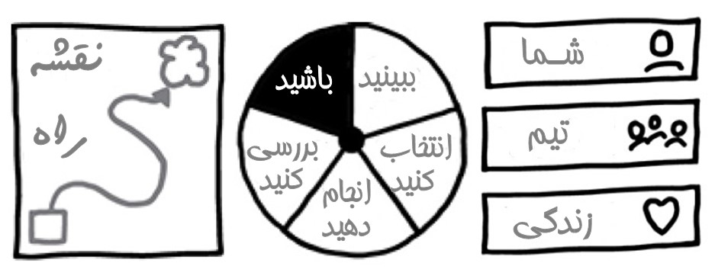

*کاری که می کنید تفاوت ایجاد می­کند و شما باید تصمیم بگیرید می­خواهید چه نوع تفاوتی ایجاد کنید.*

جِین گودال[157]

رهبری با الهام رشد می‌کند و بدون آن می‌میرد. فرهنگ لغت انگلیسی آکسفورد «الهام بخشیدن» را این گونه تعریف می‌کند پر کردن (کسی) با میل یا توانایی انجام دادن یا احساس کردن چیزی. این از واژه‌ی لاتین *inspirare* می‌آید که به معنای واقعی کلمه به معنای دمیدن است که منشأ مذهبی «دمیده شدن روح» دارد.

پس مسئولیت الهام بخشیدن به تیم شما بر عهده‌ی چه کسی است؟ شما.

پس مسئولیت الهام بخشیدن به شما چه کسی است؟ اوه… باز هم شما.

رهبران می‌توانند برای الهام گرفتن به دیگران نگاه کنند، اما آنها مسئول دریافت آن الهام هستند. آنها نمی‌توانند انتظار داشته باشند دیگران این کار را برای آنها انجام دهند.

پس مدتی را صرف الهام گرفتن کنید. این خودخواهی نیست- ممکن است بهترین کاری باشد که برای خودتان و تیم‌تان انجام می‌دهید. اگر الهام گرفته باشید، نیمی از راه الهام بخشیدن به تیم‌تان را رفته‌اید.

این پنج اصل رهبری سرگرم­کننده خواهند بود! آنها را دنبال کنید و بلند شوید:

6a پیرو پیشرو باشید.

6b اشتیاق خودتان را دنبال کنید.

6c به حرفی که می‌زنید عمل کنید.

6d شجاع باشید.

6e فداکاری کنید.

|  |  |
| --- | --- |
| **6a- پیروِ پیشرو باشید** |  |

*کسی که نتواند پیرو خوبی باشد نمی‌تواند رهبر خوبی باشد.*

ارسطو

**یک مهره‌ی تنها**

چه چیزی یک مهره‌ی تنها را به یک رهبر تبدیل می‌کند؟

اولین پیرو و دنباله‌رو آنها!

دلقک سابق، دِرِک سیوِرز[158] یک کلیپ سه دقیقه‌ای از جمعیتی در یک فستیوال موسیقی دارد. اول، یک مرد بدون پیراهن در فضایی خالی با شور و شوق زیاد و تکنیک ضعیف در حال رقص است. بچه‌هایی کنار نشسته‌اند و سعی می‌کنند از موسیقی لذت ببرند و به این شخص توجه نکنند. حتماً می‌دانید چه فکری می‌کنند- «چه افتضاحی!»

سپس بچه‌ی دیگری به آنها ملحق می‌شود و با هم با حرکات عجیب، بدون ریتم و هماهنگی شروع به رقصیدن می‌کنند. سپس رقاص دیگری به آنها ملحق می‌شود و بعد از آن سه نفر دیگر. حالا دیگر نمی‌شود آنها را نادیده گرفت. بعد از مدت کوتاهی بچه‌ها از گوشه و کنار محوطه در حال دویدن و پیوستن به این رقص دیوانه‌وار بودند. بچه‌ها به یکدیگر نگاه می‌کردند. اگر حرکتی نمی‌کردند اکنون آنها بودند که بازنده شده بودند.

در نهایت، آنها هم به جمع پیوستند و این جنبش از یک مهره‌ی تنها به جمعی از رقاصان بدل شد- فقط در کمتر از سه دقیقه!

سیوِرز نشان می‌دهد که یک مهره‌ی تنها بودن و رقصیدن جسارت می‌خواهد. ولی این که اولین پیرو باشی هم شهامت می‌خواهد و این به خودیِ خود نوعی از رهبری است که دست‌کم گرفته شده است.

در مهم­ترین کاری که انجام می‌دهید کدام یک از افراد زیر هستید:

... یک مهره‌ی تنها؟

...اولین پیرو یا دنباله‌رو؟

...یک پذیرنده‌ی اولیه؟

... بخشی از جمعیت که نظاره‌گر هستند؟

می‌خواهید کجا باشید؟

اگر یک مهره‌ی تنها هستید و می‌خواهید به سمتی رهبری کنید که هیچ کس از شما پیروی نمی‌کند...

۱. شهامت انجام کاری را که می‌خواهید، داشته باشید- از این که مورد تمسخر قرار بگیرید، نترسید.

۲. اولین پیرو و دنباله‌رو را هم‌سنگ خودتان بدانید. به خاطر داشته باشید پیروان آینده از آنها پیروی می‌کنند نه از شما. آنها به دیگران نشان خواهند داد که چگونه دنباله‌رو باشند.

سیوِرز می‌گوید اگر یک مهره‌ی تنها را پیدا کردید که کار خوبی انجام می‌دهد شهامت این را داشته باشید تا اولین کسی باشید که بلند شده و به او می‌پیوندد و به دیگران نشان بدهید چگونه پیروی کنند.



چگونه دیگران را متقاعد می‌کنید تا ایده‌ها و نظرات شما را بپذیرند؟

چگونه می‌توانید ایده‌هایتان را بین طیف گسترده‌ای از افراد منتشر کنید؟

*انتشار نوآوری* نظریه‌ای است که توضیح می‌دهد چگونه، چرا و با چه سرعتی ایده‌ها و فناوری جدید گسترش می‌یابد.

مفهوم اساسی انتشار اولین بار توسط جامعه‌شناس و جرم‌شناس فرانسوی گابریل تارد[159] در اواخر قرن نوزدهم مورد مطالعه و بررسی قرار گرفت. گوستاو لو بون[160] این ایده را با کارهایش بر روی روانشناسی جمعی گسترش داد. این نظریه توسط پروفسور اِوِرِت راجرز[161] در کتاب *انتشار نوآوری‌ها* در سال 1962 عمومیت یافت.

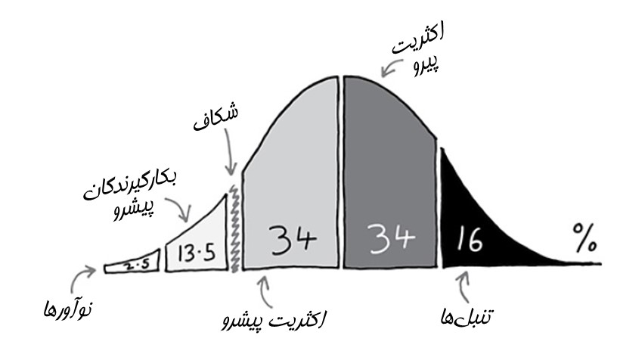

در این نمودار، کارآفرین در سمت چپ و بروکرات در سمت راست قرار دارد.

این نمودار نشان می‌دهد که براحتی می‌توان نظر تعداد کمی از افراد دنباله‌رو را جلب کرد. افرادی که ذاتاً نوآور یا پذیرندگان اولیه هستند ایده‌هایتان را می‌پذیرند ولی آن گاه با شکاف عظیمی مواجه می‌شوید. چگونه می‌توانید به اکثریت یعنی 84% جمعیت هدف‌تان برسید؟

پذیرندگان اولیه قهرمانان بالقوه هستند. آنها نقش حیاتی را به عنوان رهبران فکری و بشارت‌دهندگان ایفا می‌کنند. موضوع اصلی آنها هستند نه شما. آنها کسانی هستند که باید ریسک‌هایی را به همراهشان بپذیرید.

اگر بر روی پیروان نزدیک‌تان سرمایه‌گذاری نکنید انتظار نداشته باشید که ایده‌ها و نظرات شما به جایی برسند.

**فکر کنید**

* از چه کسی پیروی می‌کنید؟
* آیا مدلی برای یک پیرو خوب بودن دارید؟
* افراد نوآور، پذیرندگان اولیه، اکثریت زودهنگام و دیرهنگام در اطراف‌تان چه کسانی هستند؟

**انجام دهید**

* ویدئوی سه دقیقه‌ای دِرِک سیوِرز در تِد شو با نام چگونه یک جنبش را آغاز کنیم را تماشا کنید.
* فردی که کار درستی را انجام می‌دهد، شناسایی و از آنها پیروی کنید.

|  |  |
| --- | --- |
| **-6b اشتیاق خودتان را دنبال کنید** |  |

*و در پایان مهم نیست که چند سال عمر کرده‌اید. مهم زندگی‌ای است که در سال‌های عمرتان داشته‌اید.*

آبراهام لینکلن[162]

**شانس کم برای پول درآوردن**

این فکر زمانی به فکرش خطور کرد که در یک قطار که تأخیر داشت نشسته بود. این موضوع موجب الهام او شد.

سال 1990 بود و جو رولینگ[163] یک پژوهشگر و منشی دوزبانه بود که برای سازمان عفو بین‌الملل کار می‌کرد. او تصمیم گرفت تا فکرش را برای نوشتن یک داستان بکار بگیرد. در سال 1991 او برای آموزش زبان انگلیسی به پرتغال رفت. او با اولین همسرش دیدار کرد و صاحب یک دختر شد ولی آنها از هم جدا شدند و جو به انگلستان بازگشته و به اِدینبورگ رفت. چند سال بعدی زندگی‌اش سخت گذشت- او یک زن تنها بود که از مزایای دولتی استفاده می‌کرد و زمانی که دخترش خواب بود به نوشتن کتاب می‌پرداخت. نسخه‌ی تکمیل شده توسط 12 ناشر رد شدند و به او گفتند که شانس کمی برای پول درآوردن از راه نوشتن کتاب کودکان دارد.

رولینگ بیشتر موفقیتش را مدیون یک دختر بچه‌ی هشت ساله است. آلیس بلومزبری[164] دختر رئیس هیئت مدیره‌ی ناشران بلومزبری بود. پدر آلیس اولین فصل کتاب *هَری پاتر* را به دخترش داد تا آن را بخواند. او عاشق کتاب شد و بلافاصله فصل بعدی کتاب را درخواست کرد.

در ژوئن 1997، *هری پاتر و سنگ جادو* منتشر شد. هری پاتر به پرفروش‌ترین مجموعه کتاب‌ها در تاریخ تبدیل شد و بیش از 500 میلیون پاوند درآمد داشت. اما جِی‌ کِی رولینگ این فکر را به مدت هفت سال و بدون تشویق یا هرگونه حمایت و پاداشی دنبال کرد.

ایده‌ها و افکار، الهام‌بخش هستند.

ایده‌هایتان را دنبال کنید.

بدون تضمین موفقیت حاضر هستید چه چیزی را دنبال کنید؟

بسیاری از مردم در بیرون از مشاغل و کارهای روزمره‌شان به دنبال الهام هستند ولی در مورد رهبران کسب‌و‌کارها این گونه نمی‌تواند باشد- در غیر این صورت کنار بروید چون جای کسی دیگری را اشغال کردید.

الهام ممکن است کمرنگ شود و انگیزه ممکن است افول کند. بازهم در مورد آن چه به آن باور دارید فکر کنید. چرا دوباره شروع نکنید و به دنبالش نروید؟ آن گاه خواهید دید که سطح انرژی‌تان افزایش می‌یابد.



من دوستان و همکاران بسیاری را دیده‌ام که به دنبال مشاغل خاصی بوده‌اند فقط به این خاطر که پول خوبی می‌دهند. افراد دیگری را دیده‌ام که به دنبال اشتیاق و علاقه‌شان بوده‌اند ولی زمانی که فشارهای مالی افزایش یافتند آن را رها کرده‌اند. این افراد می‌توانند موسیقی‌دانان، هنرمندان یا کارآفرینان فنی باشند ولی زمانی فرا می‌رسد، شاید زمانی که آنها خانواده‌ای تشکیل می‌دهند، ناگهان پول مبنای تصمیمات شغلی آنها می‌شود.

انتخاب‌های شغلی باید هم براساس شور و اشتیاق و هم پول باشد. برای این که شغل‌تان را تعیین کند به چهار سوال زیر پاسخ بدهید:

*۱. در چه کاری واقعاً خوب هستید؟* ما از چیزهایی لذت می‌بریم که در آنها خوب هستیم.

*۲. عاشق چه چیزی هستید؟* صحبت کردن در مورد چه چیزی برایتان آسان است؟ اغلب اوقات به چه چیزی فکر می‌کنید؟

*۳. دنیا نیازمند چه چیزی است؟* دنیا نیازمند خلاقیت، سرگرمی، آموزش، ورزش، زیبایی، غذا، سلامت، نوآوری و عشق است. اگر دنیا نیازمند این است شاید آینده‌ای داشته باشد.

*۴. بابت چه چیزی به شما پول می‌دهند؟* چه استعدادهایی دارید که مردم حاضرند بابت آن به شما پول بدهند؟

بسیاری از مردم فقط یکی از این سوالات را در نظر می‌گیرند که اغلب «کجا پول بیشتری می‌توانم به دست بیاورم؟» است. بانکدارها و وکلا اغلب این حرفه را انتخاب کرده‌اند چون که پول بیشتری نسبت به سایر مشاغل دارند. با وجود این، گزارشی در سال 2014 توسط مؤسسه‌ی لِگاتوم[165] در انگلستان نشان داد که شغل روحانیت و به دنبال آن کشاورزی، مراقبت و سلامت و آموزگاری بالاترین سطح رضایت شغلی را دارند. وکلا و بانکدارها در جدول رضایت شغلی در سطح بسیار پایین‌تری بودند. بسیاری از بانکدارها و وکلا از لحاظ مالی کاملاً تأمین و اشباع هستند ولی اگر یک فرصت شغلی را صرفاً به دلایل مالی و بدون هرگونه شوق و اشتیاق دنبال کنید ممکن است خسته و سرخورده شوید. اگر بتوانید شغلی را پیدا کنید که هر چهار حلقه را شامل شود آن گاه به هدف و مقصودتان رسیده‌اید. کار ممکن است همچنان سخت باشد ولی برایتان معنادار و ارزشمند خواهد بود.

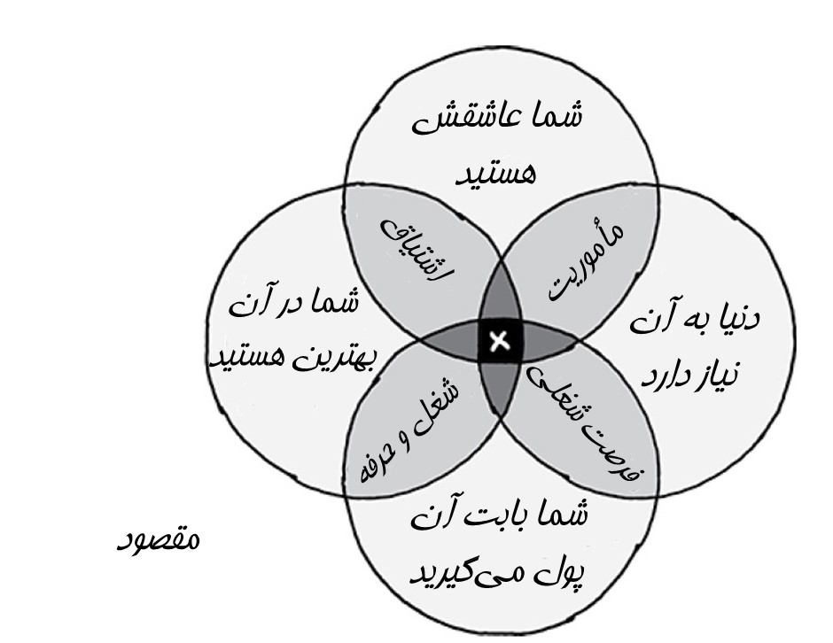

برگرفته از تصویری از مفهوم ایکیگای[166] توسط مارک وین[167] در سال 2014

**فکر کنید**

* در نقش اولیه و اصلی‌تان در کدام یک از این حلقه‌ها قرار می‌گیرد؟
* برای این که بتوانید شور و اشتیاق‌تان را با فرصت شغلی ترکیب کنید، چکار می‌توانید بکنید؟
* این جمله را تکمیل کنید «هدف و مقصود من این است که .....»‌

**انجام دهید**

* خوش بگذرانید- افرادی را پیدا کنید که از کار کردن و حل مسائل و مشکلات‌تان با آنها لذت می‌برید.
* در مورد شغل‌تان تصمیماتی بگیرید که شما را به سمت مرکز چهار حلقه ببرد.
* داستان *هری پاتر و سنگ جادو* را بخوانید یا دوباره بخوانید.

|  |  |
| --- | --- |
| **6c- مطابق با حرف‌تان عمل کنید** |  |

*راحت‌تر است که روش تفکر جدیدی را به روش خودتان انجام بدهید تا این که برای انجام کاری به روش جدید فکر کنید.*

ریچارد پاسکال[168]

**شکر خیلی زیاد**

او از این که پسرش شکر زیادی می­خورد ناراحت بود. مهم نیست که چقدر او را سرزنش می­کند، او همچنان ادامه می‌دهد. او که کاملاً ناامید شده بود، تصمیم گرفت پسرش را به دیدن استاد بزرگش، مهاتما گاندی ببرد. او با احترام به رهبر بزرگوار نزدیک شد و گفت: «آقا، پسرم شکر زیادی می‌خورد. برای سلامتی او خوب نیست. لطفاً به او توصیه می‌کنید که آن را نخورد». گاندی با دقت به حرف زن گوش داد، برگشت و به پسر گفت: «به خانه برو و دو هفته دیگر برگرد». زن متحیر به نظر می­رسید و متعجب بود که چرا این کار را کرده است از پسر نخواست که شکر نخورد. دست پسر را گرفته و به خانه رفت. دو هفته بعد، برگشت. گاندی به آنها اشاره کرد که جلوتر بیایند. مستقیم نگاه کرد به پسرک گفت: «پسر، باید شکر نخوری. برای سلامتیت خوب نیست». پسر سر تکان داد و قول داد که این عادت را دیگر ادامه نخواهد داد. مادر پسر رو به گاندی کرد و پرسید: «چرا این را دو هفته پیش به او نگفتید؟» وقتی او را برای دیدن شما به اینجا آوردم؟ گاندی لبخند زد: «مادر، دو هفته پیش خودم هنوز داشتم شکر می‌خوردم».

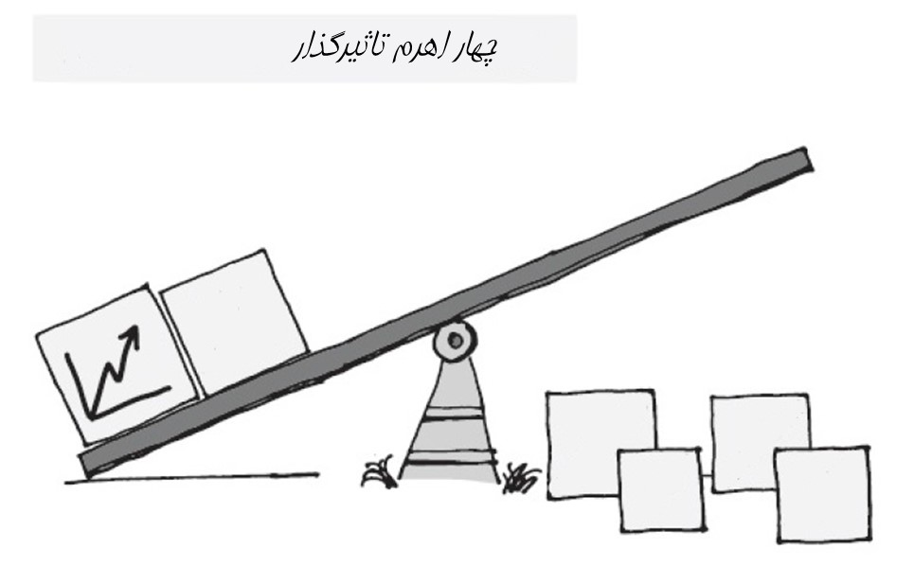

مدل *چهار اهرم تاثیرگذار* اثر اسکات کلر[169] و کالین پرایس[170] در کتابشان *فراتر از عملکرد: سازمان‌های بزرگ چگونه مزیت رقابتی نهایی می‌سازند[171]* معرفی شده است*.* آنها این چالش را مطرح کردند: اگر می‌خواهید بر مردم تأثیر بگذارید و تغییر ایجاد کنید، خود را در مرکز میدان تصور کنید. خود را به جای کسی که می‌خواهید تحت تأثیر قرار دهید، بگذارید. سوالات زیر را از خود بپرسید:

۱) آیا می­دانید چه چیزی پرسیده می­شود؟ آیا واقعا منطقی است؟

۲) آیا می­توانید حمایتی را ببینید که می­تواند به تحقق آن کمک کند؟

۳) آیا مهارت­ها و فرصت­هایی برای ایجاد تغییر دارید؟

۴) آیا رهبران شما رفتارهای درست را الگوبرداری می­کنند؟

هر چهار عنصر مهم هستند و باید در تقارن نسبی کار کنند، اما آخرین عنصر بر بقیه برتری دارد. معمولاً موردی که در آخر لیست قرار دارد کمترین توجه را به خود جلب می­کند. تا زمانی که به آن برسید، ممکن است پاسخ شما این باشد که "البته ما نمونه هستیم". به جلو بروید!»

امیلی لاوسون[172] و کالین پرایس در مقاله اصلی فصلنامه مک­کینزی خود، *روانشناسی مدیریت تغییر*، به همین نکته اشاره کردند:

*اکثر کارهای بالینی این ایده را تایید می‌کنند که الگوهای نقش ثابت، که بنجامین اسپاک[173]، متخصص اطفال معروف، آنها را برای رشد کودکان تعیین‌کننده می‌دانست، به اندازه سه شرایط دیگر در تغییر رفتار بزرگسالان مهم هستند. در هر سازمانی، افراد رفتار خود را براساس «دیگرانِ مهم» الگو می‌کنند: آنها را در موقعیت­های نفوذ می­بینند.*

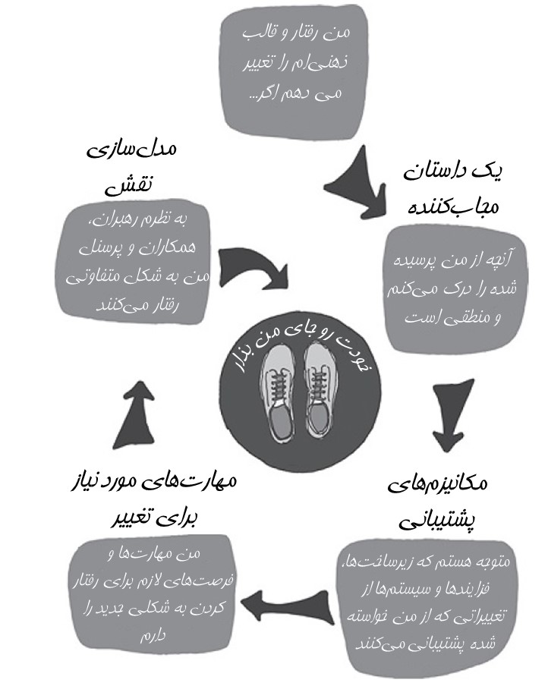

*در یک سازمان، افراد در سطوح یا بخش­های مختلف، مدل نقش­های گوناگونی را انتخاب می­کنند- یک شریک سرمایه­گذاری، یا یک نماینده­ی اتحادیه کسب­وکار یا پردرآمدترین نماینده­ی فروش. بنابراین برای تغییر منسجم و متناسب رفتار در سرتاسر سازمان کافی نیست که اطمینان حاصل کنیم افراد در سطوح بالای سازمان همسو با روش­های کاری جدید باشند بلکه نقش مدل­ها در تمامی سطوح باید به آنچه می­گویند عمل کنند.*

اگر می­خواهید تأثیرگذار باشید و الهام­بخش تغییر در دیگران باشید باید ابتدا به آنچه می­گویید عمل کنید.

گفته می­شود که الهام بخشیدن مثل آنفولانزا است. هر دوی آنها گرفتنی هستند نه آموختنی. گاندی تصمیم گرفت که تأثیرگذاری بر پسر جوان را تا زمانی که خودش بتواند یک الگو و نمونه باشد به تعویق بیندازد.

**فکر کنید**

* زمانی را به خاطر بیاورید که رهبرتان به آنچه می­گفت عمل نمی­کرد. چه احساسی داشتید و چگونه واکنش نشان دادید؟
* تأثیرگذارترین فرد در زندگی­تان چه کسی بوده است؟ آنها رفتارهای درست را چگونه مدلسازی کردند؟
* چگونه می­خواهید مهارت­های تأثیرگذاری و نفوذتان را بهبود ببخشید؟

**انجام دهید**

* شخص خاصی را انتخاب کنید که می­خواهید بر او تأثیر بگذارید. بنویسید که چگونه قالب ذهنی آن شخص را می­خواهید تغییر دهید؟
* اکنون خودتان را جای آنها بگذارید تا بدانید که چگونه فکر می­کنند، چگونه حس می­کنند و چگونه چیزها را می­بینند.
* همانند گاندی ببینید که آیا به آن چه می­گویید عمل می­کنید؟ اگر این طور بود آن گاه با آنها صحبت کنید.

|  |  |
| --- | --- |
| **-6d شهامت داشته باشید** |  |

*شهامت یعنی ترسیدن تا حد مرگ ولی با این حال اسب‌تان را زین کنید.*

جان وِین[174]

**باربکیوی کروکودیل**

«شهامت و مهربانی»

اینها دو واژه‌ از نصحیتی هستند که بِر گریلز[175] در برنامه‌های تلویزیونی زنده‌ی خود، *جزیره*، به 16 «فرد عادی» که به مدت 45 روز اجرا می‌کرد، می‌گوید. ساکنین جزیره باید منابع آب و غذای خودشان را در یک جزیره‌ی کوچک استوایی پیدا کنند. بحث و جدل، ناکامی و صدمات رخ می‌دهد. برخی از آنها تصمیم به ترک می‌گیرند ولی اکثر آنها راه را تا انتها ادامه می‌دهند. آنها برای مواجه شدن با طوفان‌های بارانی موسمی و طاقت آوردن در برابر گرسنگی و عطش شدید به شهامت نیاز دارند. شهامت و مهربانی برای بقا و رفاه آنها ضروری و حیاتی است. بِر گریلز به روشنی اهمیت این دو را از طریق داستان خارق‌العاده‌ی زندگی‌اش به آنها می‌آموزد. او دوره‌ی انتخابی طاقت‌فرسای نیروهای ویژه‌ی بریتانیا[176] را گذراند و در کمال ناباوری در سن 20 سالگی پذیرفته شد. او سه سال بعد و پس از آن که دچار سانحه‌ی وحشتناک سقوط با چتر در آفریقا شد و ستون فقراتش از سه جا شکست، کنار گذاشته شد. مشخص نبود که بتواند دوباره راه برود. با وجود این، تنها 18 ماه بعد و برخلاف انتظارات پزشکان او فقط در 23 سالگی به یکی از جوان‌ترین صعودکنندگان قله‌ی اِوِرِست تبدیل شد.

چرا بِر گریلز تا این اندازه دلیر و شجاع بود؟ او در بیوگرافی خودش در سال 2011 با عنوان *گل‌و‌لای، عرق و اشک[177]* بعد از شکستن ستون فقراتش می‌نویسد:

*گاهی اوقات فقط یک ضربه در زندگی لازم است تا سرجایمان بنشینیم و زندگی را دو دستی بچسبیم... من چیزی برای ترسیدن یا نگران شدن ندارم.*

ترس از شکست، تنهایی، تعهد یا آینده می­تواند شما را از زندگی دور کند. با ترس‌هایتان مقابله کنید. اکثر نگرانی‌های ما هیچ گاه رخ نمی­دهند. ریسک‌پذیر باشید و برای شکست آماده باشید. نابرده رنج گنج میسر نمی‌شود.

باشهامت باشید. برای این که از منطقه‌ی امن‌تان بیرون بیایید آماده باشید. چرا ریسک نکنید و امروز کار جدیدی را انجام ندهید؟

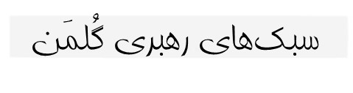

دانیل گُلمَن[178] شش سبک رهبری را از جنبه‌های مختلف هوش عاطفی مطرح کرده است.

هر سبک تأثیر متفاوتی بر فرهنگ و نتایج سازمان دارد. بهترین رهبران فقط بر یک یا دو سبک تکیه نمی‌کنند. همان طور که یک گلف‌باز در چندین باشگاه مهارت می‌یابد، اثربخش‌ترین رهبران نیز بسته به موقعیت از سبک‌های رهبری متفاوتی استفاده می‌کنند.

بهترین رهبران ممکن است از همه‌ی شش سبک رهبری به نحوی مؤثر و تنها در یک جلسه یا نشست استفاده کنند.

چالشی که وجود دارد این است که برخی از سبک‌های رهبری ممکن است با شخصیت شما بیگانه باشند و برای بیرون قدم گذاشتن از منطقه‌ی امن‌تان شما به شهامت نیاز داشته باشید.

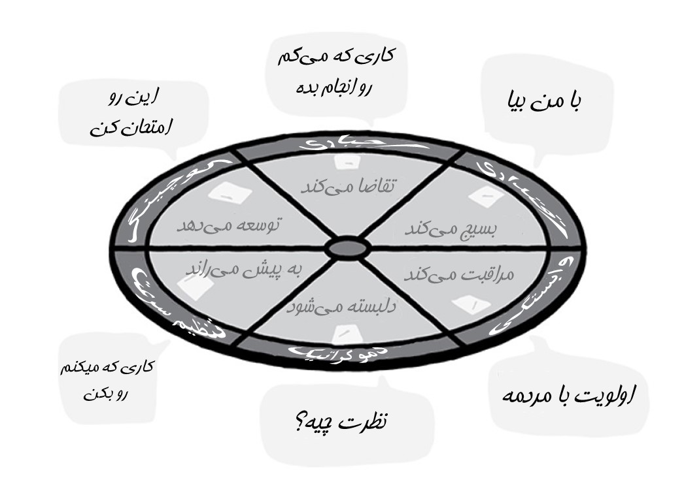

رهبران، سبک‌های رهبری‌شان را برای دستیابی به بهترین نتایج تنظیم می‌کنند.

در یک بحران یا برای شروع سریع ممکن است سبک *اجباری* مناسب باشد. در اکثر مواقع دیگر یک سبک غالب و سلطه‌جویانه ممکن است تأثیرات منفی داشته باشد.

زمانی که افراد به یک چشم‌انداز روشن نیاز دارند، سبک *اقتداری* (*آمرانه*) می‌تواند بسیار مثبت باشد.

برای رفع مشکلات در یک تیم یا انگیزش کارکنان تحت شرایط استرس، سبک *وابستگی* می‌تواند هماهنگی به همراه داشته باشد.

سبک *دموکراتیک* یک اتفاق آراء به همراه داشته و موجب ترغیب مشارکت می‌شود.

سبک *تنظیم سرعت* مناسب‌ترین حالت برای افراد با انگیزه و شایستگی‌های بالاست. برای دیگران، این حالت می‌تواند ضدانگیزشی باشد.

در سبک *کوچینگ* از افراد می‌خواهیم تا چیزی را امتحان کنند و به ایجاد نقاط قوت بلندمدت کمک می‌کند.

**فکر کنید**

* در چه موقعیت‌هایی از هر کدام از سبک‌های رهبری گُلمَن استفاده می‌کنید؟
* شش سبک رهبری را به ترتیب اولویت خودتان مرتب کنید.
* سبک رهبری مورد علاقه شما تا چه اندازه موجب انگیزش دیگران می­شود؟
* کجاها نیاز دارید که شهامت بیشتری نشان دهید؟‌

**انجام دهید**

* فقط یکی از سبک‌های رهبری را که برایتان کمترین اولویت دارد، امتحان کنید- در موقعیت مناسب- تا زمانی که در آن به مهارت و شایستگی کافی برسید.
* کتاب *گل‌و‌لای، عرق، اشک* اثر بِر گریلز را بخوانید و کاری جسورانه را انجام بدهید.

|  |  |
| --- | --- |
| **-6e فداکاری کنید** |  |

*نمی‌دانم که سرنوشت شما چیست ولی یک چیز را می­دانم، فقط آنهایی از بین شما حقیقتاً شاد و خوشبخت خواهند بود که نحوه‌ی خدمت‌رسانی را جستجو کرده و یافته باشند.*

آلبرت شوایتزر[179]

**تمرکز وحشیانه**

او لباس‌هایش را درآورد.

او داشت چکار می‌کرد؟ عقلش را از دست داده بود؟ از روی شرم و حیا فقط لباس زیرش تنش بود. او کاسه‌ای آب در دست گرفت و شروع به شستن پاهای دوستانش کرد. در حالی که زانو زده بود! واقعاً شرم‌آور بود. پاهای تک تک آنها و بین انگشتان آنها را از چرک و گرد و غبار شست و پاک کرد. همه می‌دانستند که این کار باید انجام شود. اما آنها نبودند که این کار را می‌کردند.

در شرق نزدیک باستان این وظیفه‌ی خدمتکار بود که باید هرگونه مقام و منزلتی را کنار می‌گذاشت و پاهای مهمانان را می‌شست. هیچ کس حاضر نیست ارزش خودش را تا این اندازه پایین بیاورد. حتی خدمتکارهای ارشدتر نیز چنین کاری نمی‌کردند.

اما زمانی که هیچ کدام از خدمتکاران در چنین ضیافت غیرمنتظره‌ای حضور نداشتند چه کسی باید این کار را می‌کرد؟ بدین ترتیب آنها کنار نشستند و از فیل درون اتاق دوری می­کنند و احساس ناراحتی بیشتری می­کنند. پاهای آنها در گرد و غباری که به خاطر راه رفتن در خیابان‌های داغ و سنگلاخ فلسطین رویشان نشسته پخته شده و انگشتان پاهایشان به خاطر دانه‌های شن بین آنها می‌سوزد.

این سرویس کاربردی آبستن سمبولیسم بود. بیست و چهار ساعت بعد این رهبر دوباره برهنه شد و خودش را در آخرین راهی که می‌رفت فدای پیروانش کرد- برای آنها جانش را داد تا آنها را به مکانی هدایت کند که خودشان نمی‌توانستند بروند.

او در نهایت سکوت را شکست و صحبت کرد: «آیا متوجه می‌شوید چه کاری انجام داده­ایم؟ شما مرا به درستی رهبر خودتان می‌نامید. درست است من رهبرتان هستم. من برای شما مثالی زدم تا شما هم به یکدیگر خدمت کنید».

رهبران خدمت‌گذار هستند. اما این شخص یک رئیس جمهور نبود که بخواهد از تالارها و سرسراهای مرمرین که قدرت، پول و رسانه‌های جهانی آنها را احاطه کرده‌اند خدمت‌رسانی کند.

او یک رهبر روستایی به نام عیسی بود که نهایت فداکاری و از خودگذشتگی را به نمایش گذاشت. اگر می‌خواهید دیگران از شما پیروی کنند، یک رهبر خدمت‌گذار باشید.

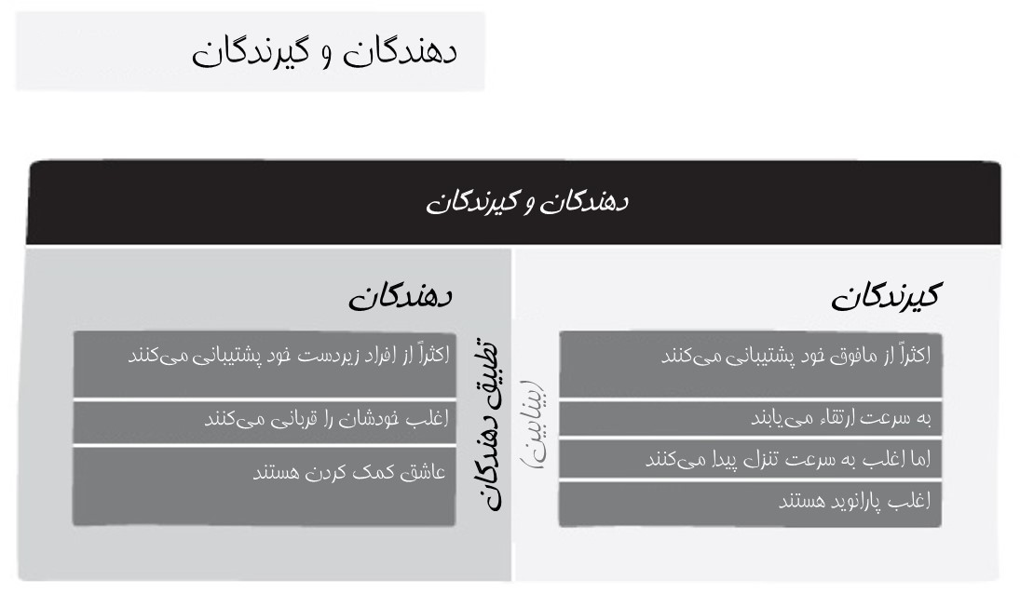

روانشناس سازمانی، آدام گرانت[180] سه نوع از افراد را شناسایی کرده است- بخشندگان، دریافت­کنندگان و تطبیق‌دهندگان که او آنها را افرادی می‌نامند که تا زمانی ارائه­دهنده هستند که چیزی در عوض دریافت کنند.

او از 30،000 نفر در مراحل مختلف زندگی نظرسنجی کرده تا عملکرد نسبی آنها را در این سه گروه بسنجد. اگرچه بدترین عملکرد مربوط به بخشندگان بود ولی بهترین عملکرد نیز مربوط به آنها بود. بخشندگان نامطمئن که اجازه می‌دادند تا دریافت­کنندگان از آنها بهره‌برداری کنند بدترین عملکرد را داشتند. بخشندگان دارای اعتماد به نفس نیازی به دفاع از موقعیت خود احساس نمی‌کردند ولی به لحاظ استراتژیک به نفع تیم یا سازمان حاضر بودند که بخشنده باشند و قادر بودند تا درخواست کمک کنند که بهترین عملکرد را داشتند. همچنین احتمال این که به پست‌های رهبری بالاتری دست پیدا کنند، بیشتر بود.

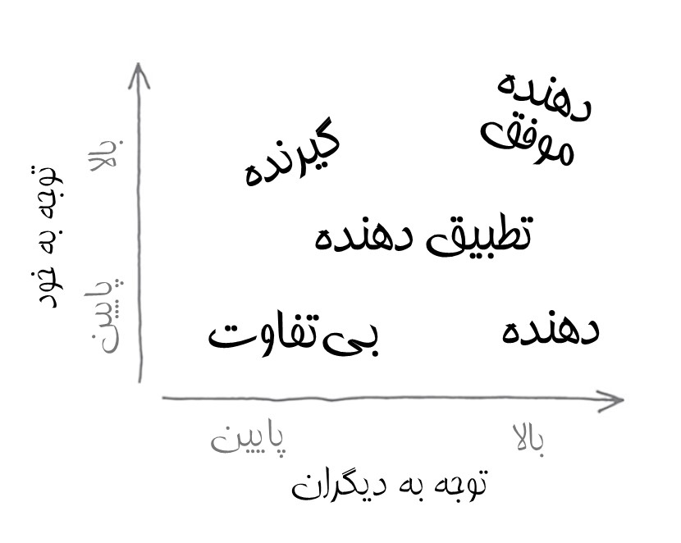

منفعت خود و علاقه به رفاه دیگران دو سر یک طیف نیستند. گرانت این را قالب ذهنی «دیگرخواهانه» در مقابل «خودخواهانه» می­نامند با این تفاوت که توجه و نگرانی نسبت به خود را حفظ می‌کند. گرانت می­نویسد: «دیگرخواه بودن به این معناست که می­خواهیم بیش از آنچه دریافت می‌کنیم بدهیم ولی همچنان بهترین منافع را برای خودمان در نظر می‌گیریم». این با تطبیق ‌دادن تفاوت دارد. «تطبیق‌دهندگان» انتظار دارند تا بیش از آن­چه می‌دهند، دریافت کنند. آنها با هدف دریافت ‌کردن می‌دهند. افراد «دیگرخواه» این گونه نیستند. آنها همچنین می‌دانند که چه زمانی جواب منفی بدهند.

**فکر کنید**

* آیا شما جزء کسانی هستید که پاها را می‌شویند؟
* آیا شما از خودتان در مقابل مسائل درست دفاع می‌کنید یا فقط از خودتان دفاع می‌کنید؟
* در حال حاضر چگونه به نفع تیم یا سازمان‌تان خدمت‌گذاری می‌کنید؟
* کجاها نیاز دارید که شهامت بیشتری نشان دهید؟‌

**انجام دهید**

* دغدغه و نگرانی‌تان نسبت به خودتان یا دیگران را با استفاده از ماتریس آدام گرانت امتیاز دهید.
* قاطعانه برای خدمت‌گذاری فداکارانه به آنهایی که رهبری‌شان می‌کنید، عمل کنید.

**بخش سوم**

**رشد کنید**

*رشد بزرگترین عامل تفکیک‌کننده‌ی بین آنهایی که موفق می‌شوند و آنهایی که موفق نمی‌شوند است. زمانی که شخصی را می‌بینم که شروع به جدا کردن خودش از یک گروه می‌کند، تقریباً همیشه به دلیل رشد شخصی است.*

جان مکسول[181]

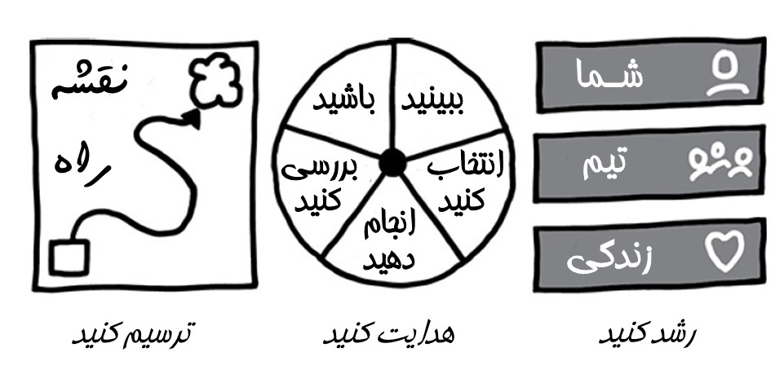

**رشد به خودیِ خود اتفاق نمی‌افتد**

هیچ کس دوست ندارد که در زندگی‌اش دستخوش ضربه‌ای ناگهانی شود که زندگی‌اش را از این رو به آن رو کند.

اما به داستان اندرو اُشاگنسی باز گردیم. تجربه‌ی او از تعطیلی ناخواسته‌ی کارگاه خانوادگی‌اش به منبع بزرگ‌ترین رشد شخصی زندگی‌اش تبدیل شد. اندرو سرمنشأ موفقیت‌های بعدی‌اش را در آن دوره‌ی زمانی و آن تجارب می‌بیند.

اما این تجربه می‌توانست او را نابود کند. رشد همین طوری اتفاق نمی‌افتد. کارِن کایزر کلارک[182] می‌گوید «زندگی تغییر است. رشد اختیاری است. با دقت انتخاب کنید».

رشد نیازمند توجه، تغذیه و تمرکز است. رهبرانی که رشد می‌کنند بر سه حوزه‌ی کلیدی تمرکز دارند:

*کانون تمرکز 7- خودتان.* رشد به معنای این است که اول خودتان را رهبری کنید پیش از آنها به دنبال رهبری کردن دیگران باشید.

*کانون تمرکز 8- تیم‌تان.* یعنی از افراد زیردست‌تان همان گونه مراقبت کنید که از خودتان مراقبت می‌کنید.

*کانون تمرکز 9- زندگی‌تان.* یعنی در مورد زندگی‌تان به صورت کلی تفکر کنید و هر سرمایه‌گذاری رهبری را بخشی از آن تصویر بزرگ‌تر ببینید.

زمانی که رهبرتان *رشد می‌کند*، همه رشد می‌کنند و همه بهتر می‌شوند.

**کانون تمرکز 7**

**خودتان**

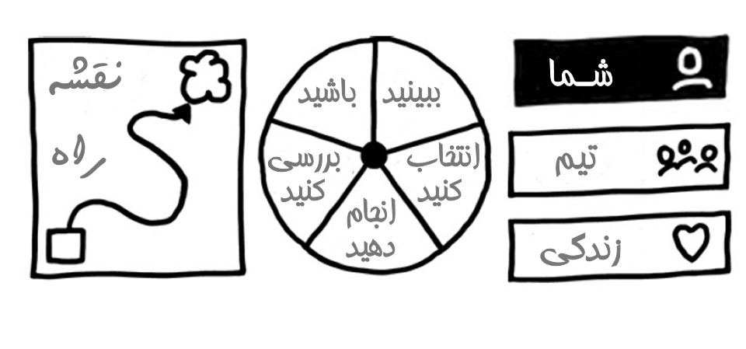

*«با نقاط قوتت بازی کن»*

*هری پیش از آن که بتواند جلوی خودش را بگیرد گفت: «من هیچ نقطه قوتی ندارم».*

*مودی غرولند کرد «عذر می‌خوام، اگه من می‌گم که داری پس داری. حالا فکر کن. توی چه کاری بهترین هستی؟»*

از کتاب هری پاتر و گوی آتشین اثر جِی کِی رولینگ

برای این که بتوانید بهترین رهبر باشید باید تصمیم بگیرید که آن گونه که خودتان بلد هستید رهبری کنید. براساس نقطه قوت‌هایتان رهبری کنید.

بهترین رهبران خودشان را به خوبی می‌شناسند- نقاط قوت و ضعف‌هایشان، نیازها و باورهایشان. آنها این فکر ناتوان‌کننده را نمی‌پذیرند که باید مثل کسی دیگری شوند تا بتوانند رهبری کنند.

مردم از رهبران اصیل پیروی می‌کنند و پیش از آن که چشم‌انداز را قبول و باور کنند آن رهبر را قبول و باور می‌کنند.

پس از کار کردن با هزاران رهبر از سرتاسر جهان و از بخش‌های مختلف یکی از مشخصه‌‌های بارز رهبران مقاوم، سطح خودآگاهی و خودرهبری آنهاست. اگر می‌خواهید از چیزی تقلید کنید از آن تقلید کنید.

موفقیت حقیقی همیشه با شناخت خودتان آغاز می‌شود.

بنابراین گرفتن بازخورد از دیگران همیشه یک موهبت است حتی اگر در ظاهر منفی باشد و حتی اگر باانگیزه‌های مختلفی باشد. این بازخوردها پتانسیل این را دارند تا به دانش در مورد خودتان دست پیدا کنید و اگر بخشی از هدف زندگی این است که خودتان را بشناسید، آن گاه بازخورد می‌تواند به ما کمک کند تا به آن هدف دست پیدا کنیم.

جوزف لافت[183] و هارینگتون اینگام[184] این فرایند را از طریق آن چه *پنجره‌ی جوهری* می‌نامند به صورت سیستماتیک درآوردند (از نام‌های جو و هری).

چیزهایی در مورد خودم می‌دانم که دیگران هم براحتی آنها را می‌دانند (مثلاً این که من یک نویسنده هستم). این «منطقه‌ی باز» زندگی ماست.

چیزهایی را مورد خودم می‌دانم که فقط خودم نسبت به آنها آگاه هستم- «منطقه‌ی پنهان» زندگی‌مان. اگر در مورد آنها به شما بگویم، دیگر پنهان نخواهند بود و وارد «منطقه‌ی باز» زندگی‌مان می‌شوند.

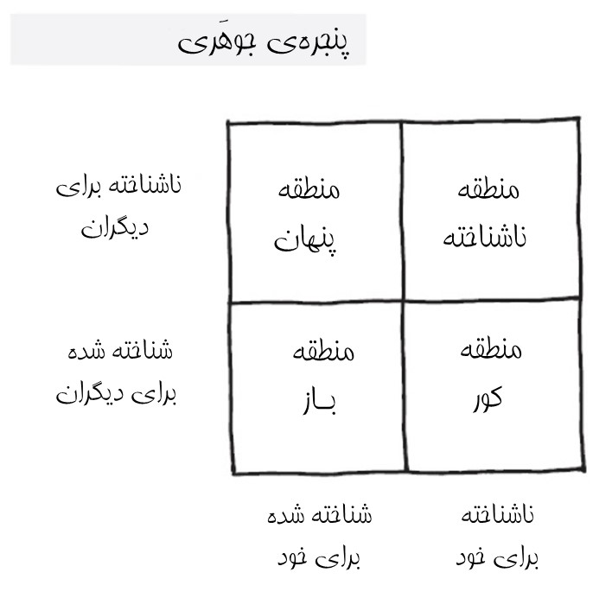

چیزهایی درباره‌ی من وجود دارد که نمی‌دانم ولی دیگران می‌دانند- این «منطقه‌ی کور» من است چون من نسبت به آنها دید ندارم. نمی‌توانم مثالی از این برایتان بزنم ولی شما ممکن است بتوانید! اگر عیوب و نواقص مرگباری داشته باشیم مثل جهالت اینها در منطقه‌ی کور قرار می‌گیرند. چند نفر تعداد کمی از افراد نادان متوجه نادانی خودشان هستند ولی دیگران به خوبی از آن آگاهند. ولی همه‌ی این نقاط کور ممکن است منفی نباشند- افراد بسیار مستعد آخر از همه متوجه می‌شوند که چه استعدادهایی دارند و سپس واقعیت‌هایی در مورد من وجود دارد که هیچ کس از آنها اطلاع ندارد حتی خودِ من- «منطقه‌ی ناشناخته». اینها ممکن است فقط زمانی آشکار شوند که ما چالش‌های جدیدی را تجربه می‌کنیم و در انتها می‌گوییم «من در آن زمان نمی‌‌دانستم که اینها را دارم».

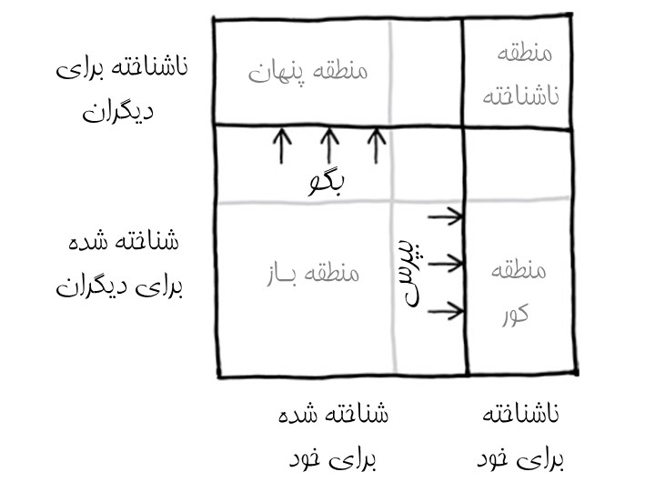

رهبران دانا به دنبال توسعه و گسترش منطقه‌ی باز و رسیدگی به نقاط کور خود هستند. شما می‌توانید این کار را با *تعریف کردن* (به اشتراک‌ گذاشتن بیشتر در مورد خودتان) و *پرسیدن* (گرفتن بازخورد از دیگران در مورد خودتان) انجام بدهید.

همین طور که در صفحات بعد در مورد خودتان تأمل می‌کنید آماده باشید تا خودتان را به چالش‌های بیشتری بکشید:

7a خودتان را بشناسید

7b آموزش‌پذیر باشید

7c به باورهایتان متعهد باشید

7d سرحال باشید

7e خودتان باشید

|  |  |
| --- | --- |
| **-7a خودتان را بشناسید** |  |

*اگر نتوانید در مورد خودتان حقیقت را بگویید، در مورد دیگران نیز نمی‌توانید این کار را بکنید.*

ویرجینیا وولف[185]

**مردم را بخندانید**

او را می­خنداند!

میراندا هارت[186] خالق مجموعه تلویزیونی معروف میراندا و ستاره‌ی *Call the Midwife* یکی از بزرگ‌ترین ستارگان تلویزیونی بریتانیا و برنده‌ی سه جایزه‌ی کمدی بریتانیایی است. او به عنوان یک بازیگر، ستاره‌ی فیلم و نویسنده موفقیت چشمگیری کسب کرده است.

او شغلش را به عنوان «شغلی عجیب» توصیف می‌کند که براحتی ممکن است وارد بازی شهرت و سبک زندگی افراد مشهور شوید. موفقیت او منجر به فرصت‌های بسیار زیاد دیگر، کسب‌‌و‌کارها و وسوسه‌ی تطبیق دادن خودش با هنجارهای این صنعت شده است.

اگر او را یکبار دیده یا ملاقات کرده باشید متوجه خواهید شد که او مثل اکثر سوپراستارهای تلویزیونی نیست. او قد و هیکل خودش را پذیرفته و حرفه‌ی خودش را بر مبنای عجیب و آسیب‌پذیر بودنش و خندیدن به خودش بنا نهاده به جای این که به دنبال معرکه و فوق‌العاده بودن باشد. او خودش را می‌شناسد و سعی نمی‌کند کس دیگری باشد.

میراندا شروع کرد به پرسیدن این سوال که هدفش چیست. چرا این شغل را انجام می‌دهد؟ او نتیجه گرفت که هدف اصلی‌اش این بود که «مردم را بخنداند». او این کار را به نحوی منحصربفرد و بریتانیایی انجام می‌دهد. او از این که می‌توانست به افرادی که دوران سختی را می‌گذراندند حس رهایی بدهد، خوشحال بود. او عاشق این بود که آسیب‌پذیری و عجیب و غریب بودن را برای آنهایی احساس می‌کردند در جای خودشان نیستند چون خانواده‌، نمایه‌ی فیس­بوک یا اندام بی عیب‌و نقصی، ندارند ترویج کند.

او از این که خودش بود راضی و خوشنود بود. او خودش را می­شناخت و سعی نمی‌کرد تا کس دیگری باشد. من بدین ترتیب توانستم به بعضی چیزها نه بگویم. من به آن مهمانی نمی‌روم چون می‌خواهم فردا کارم را بهتر انجام بدهم. این درک و فهم کاملاً ساده به او کمک کرد تا بداند که چه کاری را باید انجام بدهد و چه کاری را نباید انجام بدهد.

آیا خودتان را می‌شناسید؟ آیا می‌دانید چه هدفی دارید؟ آیا از کسی که هستید احساس راحتی دارید؟

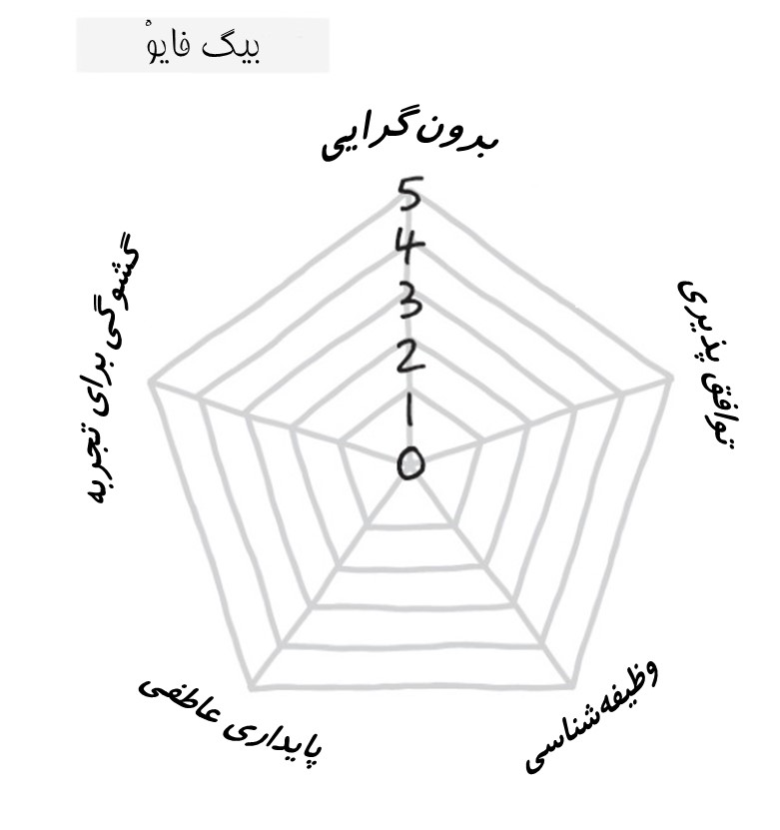

چگونه می‌توانید خودتان را بهتر درک کنید؟

با بازخورد گرفتن از دیگران به ویژه افرادی که به آنها اعتماد دارید می‌توانید به دیدگاه‌های مهمی دست پیدا کنید. شما همچنین می‌توانید با استفاده از یک ابزار خودارزیابی یا روان­سنجی به بینش بسیار قدرتمندی دست پیدا کنید. معتبرترین ابزارها مبتنی بر ارزیابی براساس ویژگی‌ها و رفتارهای شخصیتی بیگ فایوْ[187] هستند.

**۱) برون‌گرایی.** برون‌گراها خونگرم و اجتماعی هستند ولی نکته اصلی این است که آنها انرژی‌شان را از تعامل با دیگران بدست می‌آورند. اگر شما فردی درونگرا هستید می‌توانید از تعامل با دیگران کناره بگیرید و فضایی را برای تجدید انرژی‌تان فراهم کنید. شخصیت‌های شدیداً برون‌گرا ممکن است افرادی به دنبال جلب توجه یا سلطه‌جو باشند. افرادی که برون‌گرایی پایینی دارند ممکن است متفکر و کم­حرف باشند که موجب می‌شود تا دیگران با آنها فاصله بگیرند.

**۲) توافق‌پذیری.** در حالی که برون‌گرایی به این ارتباط دارد که افراد انرژی خود را از کجا می‌گیرند، توافق‌پذیری به این اشاره دارد که تا چه اندازه با دیگران راه می‌آیند. افرادی که توافق‌پذیری بالایی دارند قابل اعتماد، صبور و نوع‌دوست هستند اما ممکن است ساده‌لوح یا مطیع به نظر برسند. شخصیت‌هایی که توافق‌پذیری پایینی دارند اغلب رقابت­جو یا چالش‌جو هستند. حتی ممکن است غیرقابل اطمینان یا جدلی به نظر برسند.

**۳) وظیفه‌شناس.** اگر وظیفه‌شناسی بالایی دارید پس فردی قابل اطمینان، سازمان­یافته هستید که دوست دارید به قوانین پایبند باشید. شما آماده هستید که رضایت را به تأخیر بیندازید، نظم و انضباط دارید و دوست دارید که برنامه‌ریزی کنید. ولی ممکن است سرسخت یا وسواسی به نظر برسید. در سمت دیگر این طیف، افرادی که وظیفه‌شناسی پایینی دارند خودشان را انعطاف‌پذیر و خودجوش می‌دانند ولی شلخته و غیرقابل اطمینان به نظر می‌رسند.

**۴) پایداری عاطفی.** آیا خیلی آرام و امن هستید؟ در این صورت در طرف دیگر طیف قرار دارید. اگر امتیاز بالایی داشته باشید آن گاه ممکن است فردی بدون دغدغه یا غیرالهام­بخش باشید و امتیاز پایین ممکن است نشان­دهنده‌ی فردی تحریک‌پذیر، واکنشی یا حتی پویا باشد. همچنین ممکن است بیانگر شخصی عصبی، بدبین و ناپایدار باشد. این عامل نشان می‌دهد که خلق و خوی شما تا چه اندازه بالا یا پایین است.

**۵) گشودگی برای تجربه.** آیا عاشق چیزهای جدید و تغییر هستید یا ترجیح می‌دهید همه چیز برایتان آشنا باشد؟ افرادی که دوست دارند چیزهای جدید را تجربه کنند، آسیب‌پذیر باشند و توانایی این را دارند که خارج از فضای موجود فکر کنند معمولاً امتیاز بالایی در این معیار می‌گیرند. رفتارهای گشودگی شامل داشتن بصیرت، تخیل و طیف متنوعی از علایق است. آنهایی که امتیاز پایینی می‌گیرند از طریق پشتکار به هدف رسیده و عملگرا و داده‌محور هستند که ممکن است دُگم و بسته‌اندیش به نظر برسند.

اگر خودتان را بشناسید می‌دانید که در هر کدام از این بیگ فایوْها در کجا قرار دارید. شخصیت درست و غلطی وجود ندارد.

بهترین رهبری باشید که می‌توانید باشید. اول خودتان را بشناسید آن گاه دیگران را رهبری کنید.

**فکر کنید**

* چه چیزی شما را متمایز می‌کند؟
* در نمودار بیگ فایوْ به خودتان امتیاز بدهید.
* این امتیازدهی چگونه خودش را در زندگی و رهبری‌تان نشان می‌دهد؟

**انجام دهید**

* از چند نفر که شما را به خوبی می‌شناسند بخواهید که به شما امتیاز بدهند.
* این اختلاف‌ها در مورد این که شما چه اندازه خودتان را می‌شناسید چه چیزی می‌گویند؟
* آماده باشید که به خودتان بخندید. شما هیچ گاه بدون عیب و نقص نخواهید بود ولی می‌توانید حداکثر تلاش‌تان را بکنید.
* یک لطیفه‌ی جدید یاد بگیرید.

|  |  |
| --- | --- |
| **7b- آموزش‌پذیر باشید** |  |

*نیاز شدید ما پرورش تمایل به یادگیری و آموختن و آموزش‌پذیر باقی ماندن است.*

چارلز آر سوئیندال[188]

**گرند اسلم**

او اولین نفر بود.

هیچ تنیس‌باز آسیایی‌ای تاکنون جایزه تورنمنت گرند اسلم[189] را نبرده بود تا وقتی که لی­نا[190] موفق به این کار شد. علیرغم این که در مسابقات اُپن فرانسه قهرمان شده بود لی­نا به جای همسرش، کارلوس رودریگز[191] را به عنوان مربی خود انتخاب کرد. رودریگز در موفق‌ترین سال‌های دوران حرفه‌ای او کمکش کرد و او به شماره‌ 2 جهان تبدیل شد. در زندگی کاری اکثر مردم، هرچه بر موفقیت آنها افزوده می‌شود، آنها زمان کمتری را صرف توسعه و پرورش خود می‌کنند. اما لی­نا این گونه نبود. او هرچه موفق‌تر شد بیشتر از خدمات کوچینگ تناسب اندام، رژیم و روانشناسی و همچنین تنیس استفاده کرد.

پل آناکون[192] که مربی پیت سمپراس[193] و راجر فدرر[194] دو تنیس باز بزرگ جهان بوده است در مورد هر دوی آنها این گونه می‌گوید: «مهم نیست که به عنوان یک بازیکن چقدر خوب باشید... شما به یک جفت چشم مطمئن نیاز دارید چون چشمان شما نمی‌توانند ببینند که آیا همه ‌چیز در مسیر خود قرار دارد یا نه. آن بازیکنان مهارت‌های بالایی دارند ولی یکی از بزرگ‌ترین نقاط قوت آنها این است که اغلب بسیار سرسخت هستند و یک مربی (کوچ) خوب می‌تواند وارد عمل شده و آن ذهنیت را مدیریت کند».

شما تا چه اندازه آموزش‌پذیر هستید؟ آیا بازخوردها را می‌پذیرید؟ اگر قرار است رهبری کنید باید آموزش‌پذیر و پذیرنده باشید- پس آموزش‌‌دهنده باقی بمانید و آموزش‌پذیر باشید. مقاوم، لجباز و سرسخت، خودخواه همگی نقاط مقابل آموزش‌پذیری هستند. اینها ویژگی‌هایی نیستند که کاریاب‌ها در صدر فهرست معیارهای جستجوی خود قرار دهند.

بنابراین اگر در کار و زندگی‌تان آموزش‌پذیر باشید عملاً چه چیزی بدست خواهید آورد؟ چگونه به دیگران منفعت می‌رسانید؟

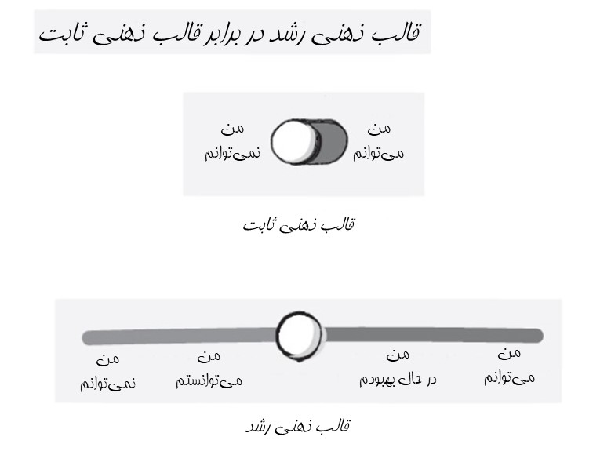

آموزش‌پذیری شما به قالب ذهنی‌تان بستگی دارد.

در معیار گشودگی برای تجربه در پروفایل *بیگ فایوْ* چه امتیازی به دست آوردید؟

آیا فکر می‌کنید زمانی که به بزرگسالی رسیدید استعداد و رفتارهایتان غیرقابل تغییر هستند؟ یا فکر می‌کنید که سخت‌کوشی، عمل و تمرین می‌توانند به شما در یادگیری تقریباً هر شغل یا مهارت جدیدی صرف نظر از سن‌تان کمک کنند؟

پژوهش کارول دوئک[195] در دانشگاه استنفورد[196] بیان می‌کند که پاسخ ما به این سوال بسیار مهم است. اگر قالب ذهنی ثابت‌تری دارید آن گاه از امتحان کردن چیزهای جدید یا دشوار اجتناب کرده و در مقابل تغییر مقاومت می‌کنید. برعکس، اگر یک قالب ذهنی رشد یافته‌ای داشته باشید از انجام کارهای دشوار لذت می‌برید چون موجب پرورش­تان شده و چیزی می‌آموزید.

این تأثیر مهمی بر آموزش و محیط کارتان دارد. اگر به توانایی، موفقیت یا امتیازها پاداش دهید و از آنها تقدیر کنید می‌تواند یک قالب ذهنی ثابت را بوجود آورد. دانشجویان یا کارکنانی که قالب ذهنی ثابتی دارند از چالش‌ها اجتناب می‌کنند زیرا ممکن است در کوتاه­مدت موجب ناکامی یا نمرات پایین شود. از طرف دیگر، اگر به تلاش پاداش دهید دانشجویان و کارمندان اغلب به دنبال تجارب جدید و ریسک‌پذیری می‌روند. در یک قالب ذهنی رشد‌یافته، شکست و ریسک به عنوان یک فرصت برای آزمودن چیزهای جدید، رشد و یادگیری شناخته می‌شود.

کتاب ماتیو سایِد[197] با عنوان *Bounce* مثالی خارق‌العاده از یک قالب ذهنی رشد‌یافته را نشان می‌دهد. او داستان لازلو پولگار[198] مجارستانی را تعریف می‌کند که با کلارا[199] ازدواج می‌کند و پیش از ازدواج توافق می‌کنند تا ثابت کنند که هر کودک سالمی با تقدیر از تلاش می‌تواند به یک نابغه تبدیل شود. آنها سه دختر داشتند و به آنها اجازه دادند تا رشته‌ای را که می‌خواستند در آن تحصیل کرده و پیشرفت کنند، انتخاب نمایند. اولین دختر شطرنج را انتخاب کرد و دو دختر دیگر نیز از او تبعیت کردند که همه‌ی آنها آموزش‌های لازم را از سن سه سالگی آغاز کردند. جودیت[200] بهترین شطرنج‌باز زن در تاریخ شد و برای چندین دهه در صدر جدول شطرنج‌بازهای زن قرار داشت. سوزان[201] دومین شطرنج‌باز برتر جهان شد در سن 17 سالگی اولین زنی بود که توانست به مسابقات جهانی قهرمانی مردان راه پیدا کند. سوفیا[202] ششمین شطرنج‌باز برتر جهان شد.

اگر قالب ذهنی خودتان را برای رشد داشته باشید می‌‌توانید فرهنگی را به وجود آورید که در آن مردم از تغییر استقبال کرده و بتوانند پیشرفت کنند.

**فکر کنید**

* تا چه اندازه آموزش‌پذیر هستید؟ آیا نظر دیگران هم همین است؟
* کجاها شواهدی از یک قالب ذهنی بسته و ثابت و کجاها شواهدی از یک قالب ذهنی رشد را نشان می‌دهید؟
* به چند هفته‌ی گذشته نگاه کنید. چه کاری را به عنوان یک والد، رهبر یا شریک اندازه‌گیری کرده یا پاداش دادید؟ به کدام یک بیشتر پاداش دادید- توانایی یا تلاش؟

**انجام دهید**

* رشد کنید. با قدم‌های کوچک آغاز کنید. اگر می‌خواهید کمتر انتقاد کنید پس بهتر است تعریف و تمجید کنید. اگر می‌خواهید سالم‌تر باشید پس پیاده‌روی کنید.
* اگر می‌خواهید بیشتر در مورد قالب ذهنی رشد بدانید، پس کتاب *قالب ذهنی: روانشناسی جدید برای موفقیت[203]* اثر کارول دوئِک را مطالعه کنید یا به سخنرانی گوش کنید.
* مهارت‌های جدیدی را بیاموزید و مهارت‌های قدیمی را احیا کنید. یک راکت تنیس یا یک ترومپت بردارید. در یک کلاس زبان شرکت کنید. یک آهنگ بنویسید.

|  |  |
| --- | --- |
| **-7c به باورهایتان متعهد باشید** |  |

*انسان آن چیزی است که باور دارد.*

آنتوان چخوف[204]

**چالش ماندلا**

من عاشق فیلم‌هایی هستم که مرا به فکر وامی‌دارند.

فیلم ماندلا[205]: *راه طولانی به آزادی[206]* اثر جاستین چادویک[207] مرا به فکر واداشت. این فیلم به اوایل زندگی، تحصیل و 27 سال زندان نلسون ماندلا پیش از ریاست جمهوری آفریقای جنوبی می‌پردازد. زمانی که از ماندلا در مورد انتقام‌جویی از آنهایی که در حق او ظلم کردند پرسیده شد او جواب داد: «قبول دارم که به دنبال انتقام هستم ولی چیزی بیش از آن می‌خواهم... و آن زندگی کردن بدون ترس و نفرت است».

این پاسخ که «من چیز بیشتری می‌خواهم» به ما بینشی نسبت به یکی از بزرگ‌ترین رهبران نسل خودش می‌دهد. او براحتی احساسات انسانی طبیعی‌اش را می‌پذیرد و به آن­چه رخ داده است پاسخ می‌دهد ولی میل و عطش او برای چیز بهتری بود. او باور داشت که راه بهتری وجود دارد و این باور بر انتخاب‌هایش تأثیر گذاشت.

باورهایتان بر انتخاب‌هایتان حاکم هستند.

یک باور، اعتقاد راسخ به درست بودن چیزی است. نلسون ماندلا باور داشت که زندگی بدون ترس و نفرت مهمتر از میل به انتقا‌م‌جویی است. این اعتقاد راسخ موجب شد تا او به دنبال انتقا‌م‌جویی نباشد بلکه مسیری را انتخاب کند که منجر به صلح و سازش شود. این انتخاب و انتخاب‌های دیگر بیانگر شخصیت ماندلا بودند. شخصیت او باعث شد تا دوام بیاورد.

شخصیت شما به عنوان یک رهبر بیش از توانایی­تان در مدیریت سود و زیان، راه‌اندازی آخرین محصول یا حتی ادغام و تملک‌های بزرگ بر سازمان، مشتریان و افراد تأثیر می‌گذارد. هر آن چه در بالا باشد در کل سازمان تسری می‌یابد مثل آبی که از کوه‌ها به سمت پایین جریان می‌یابد.

باورتان در تیم‌ها و سازمانی که رهبری می‌کند، منعکس می‌شود.

آیا در مورد باورهایتان روشن و شفاف هستید و خودتان را متعهد به آنها می‌دانید؟

به چالش ماندلا چگونه واکنش نشان می‌دهید؟ «چیز بیشتری» که شما به آن باور دارید، چیست؟

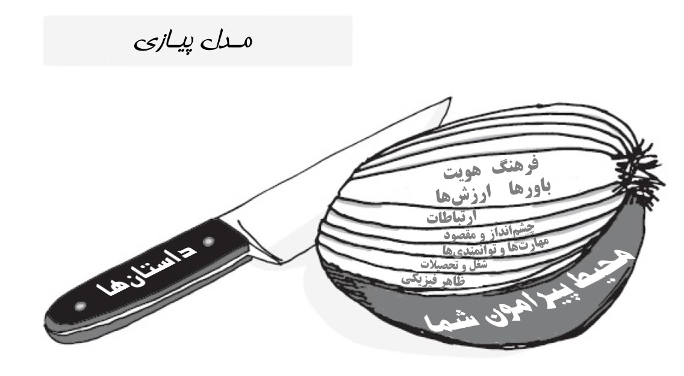

***شرِک:*** *غول‌ها مثل پیاز هستند.*

***الاغ:*** *یعنی بو میدن؟*

***شرک:*** *آره. نه!*

***الاغ:*** *آهان باعث میشن از چشمات اشک بیاد.*

***شرک:*** *نه!*

***الاغ:*** *اوه، میذاریشون جلوی آفتاب، قهوه‌ای میشن و شروع می‌کنن به جوونه زدن.*

***شرک:*** *نه. لایه‌ها. پیازها چند لایه هستند. غول‌ها هم چند لایه‌اند. فهمیدی؟ ما هر دوتامون لایه داریم.*

شرک، شخصیت غول فیلمی به همین نام توضیح جالبی در مورد مدل پیاز می‌دهد. اگر بخواهیم فرد یا سازمانی را درک کنیم، باید لایه‌ها را کنار بزنیم تا هویت واقعی آنها را آشکار کنیم.

لایه‌های بیرونی پیاز نشان­دهنده‌ی ویژگی‌های مشهود شخص مثل موها، رنگ پوست و لباس اوست. لایه‌‌های درونی بیانگر ویژگی‌های نادیده‌ی شخص هستند. یک راه برای دسترسی به این بخش نادیده این است که به داستان‌های افراد گوش کنیم. آنها همین طور که صحبت می‌کنند ویژگی‌های پنهان‌شان را نمایان می‌کنند و چیزهای بیشتری را در مورد این که چگونه هستند، متوجه می‌شویم.

مالکوم گلَدوال[208] در کتاب *بلینک: قدرت تفکر بدون فکر کردن[209]* بیان می‌کند که مردم بلافاصله پس از ملاقات با افراد جدید در موردشان نتیجه‌گیری می‌کنند.

برخی اوقات ما این کار را به خوبی انجام می‌دهیم. چندین سال تجربه به ما اجازه می‌دهد تا به صورت ناخودآگاه و بدون آن که متوجه شویم قضاوت‌های دقیقی در مورد افراد داشته باشیم. گلَدوال مثالی از جان گاتمن[210]- پژوهشگر ارتباطات زوجین ارائه کرده است که می‌تواند پس از 60 دقیقه مشاهده‌ی زوجین با دقت 95% پیش‌بینی کند که آیا این زوج در 15 سال آینده با یکدیگر خواهند بود یا خیر.

دقت او حتی با مشاهده‌ی چند دقیقه‌ای نیز بسیار خوب است. او یاد گرفته تا عواطف مثبت و منفی را در یک رابطه تفکیک کند. اگر عاطفه‌ی منفی نسبت به عاطفه‌ی مثبت بسیار زیاد باشد، احتمالاً از یکدیگر طلاق خواهند گرفت. در مورد نلسون ماندلا، رفتارهای مشهود افراد می‌توانند لایه‌های عمیق شخصیتی آنها را آشکار کنند.

با وجود این، نگاه کردن به لایه‌ی اول یا حتی دوم پیاز باعث نمی‌شود که ما از پیش‌داوری‌ها و انحرافات ناخودآگاهانه در امان باشیم. ممکن است نخواهیم این موضوع را بپذیریم ولی اغلب افرادی را که مشابه ما هستند، بهتر درک می‌کنیم و ترجیح می‌دهیم. زمانی که فرد جدیدی را ملاقات می‌کنیم که ظاهر و سابقه‌اش کاملاً با ما تفاوت دارد چه اتفاقی می‌افتد؟

ترفند کار این است که لایه‌ها را کنار بزنیم تا باورهای حقیقی که هویت اصلی آن شخص را شکل داده‌اند، آشکار کنیم. مردم اغلب حتی لایه‌های خودشان را کنار نزده‌اند تا هویت اصلی خودشان را درک کنند. اگر به پنجره‌ی جوهری برگردیم، دوستان و همکاران با کمک به شما در یافتن خود واقعی‌تان می‌توانند خدمت بزرگی به شما کنند.

**فکر کنید**

* چه ویژگی متمایزی در مورد باورتان وجود دارد؟
* این ویژگی متمایز چگونه در انتخاب‌ها و رفتارهایتان نمود پیدا می‌کند؟

**انجام دهید**

* افراد را ترغیب کنید تا داستان‌هایشان را برای شما بازگو کنند. از آنها بپرسید این داستان‌ها چگونه بر آنها تأثیر گذاشته و آنها را شکل داده‌اند.
* امروز به دقت به حرف‌های مردم گوش کنید. آنها در مورد احساسات‌شان چه چیزهایی را آشکار می‌کنند؟
* کارتون *شرِک* را به همراه خانواده و دوستان دوباره ببینید.

|  |  |
| --- | --- |
| **-7d سرحال باشید** |  |

*هر آن کس که دیگران را سیرآب کند، سیرآب خواهد شد.*

حضرت سلیمان

**شوری ۳۴.۲٪**

دریاچه‌ها به آب نیاز دارند.

اگر دریاچه‌ای با آب تازه تأمین نشود، آب موجود در آن تبخیر شده و اندازه‌ی دریاچه کاهش می‌یابد.

این چیزی است که برای یکی از نمادی‌ترین دریاچه‌های جهان، بحرالمیت و با سرعت هشداردهنده‌ای در حال رخ دادن است. بحرالمیت توسط رود اردن تغذیه می‌شود. رود اردن از یک رودخانه‌ی بزرگ به یک آب‌ باریکه تبدیل شده است که به دلیل ساخت سد و زهکشی بالای رودخانه بوده است. نتیجه این که بحرالمیت به تدریج در حال ناپدید شدن است. محیط آن از اولین‌ باری که اندازه‌گیری شده است 2 کیلومتر کاهش یافته است. این وضعیت فقط مختص به بحرالمیت نیست. اما بحرالمیت منحصربفرد است. چرا؟

اول این که این دریاچه مرده است. این دریاچه با شوری ۳۴.۲٪ ده برابر شورتر از اقیانوس‌ها بوده و برای ماهیان و حیوانات غیرقابل سکونت است.

آب شیرین همچنان از رود اردن به آن سرازیر می‌شود ولی چرا مرده است؟

این دومین ویژگی منحصربفرد آن است. این دریاچه در پایین‌ترین نقطه‌ی سطح زمین قرار دارد و 430 متر پایین‌تر از سطح دریا بوده و هر ساله پایین‌تر می‌رود. اگرچه جریان ورودی آب به این دریاچه همچنان وجود دارد ولی آب از آن خارج نمی‌شود و به همین دلیل میزان تشکیل نمک و مواد معدنی در آن بسیار بالاست. هیچ آبی از آن خارج نمی‌شود و آب در این دریاچه جریان ندارد.

اگر هیچ جریان ورودی وجود نداشته باشد، همه چیز تقلیل می‌یابد و اگر هیچ جریان خروجی وجود نداشته باشد همه چیز راکد شده و در نهایت می‌میرد.

به عنوان یک فرد اگر شما بخواهید سرحال و شاداب بمانید ناگزیر هستید که یک جریان ورودی منظم داشته باشید. همچنین ناگزیر هستید که اطمینان حاصل کنید آنچه دریافت می‌کنید به دیگران نیز می‌دهید. این به ویژه در مورد رهبران بسیار صادق است- از آن چه که دریافت می‌کنید دیگران نیز باید بهره‌مند شوند نه فقط شما. شما هم باید ورودی تازه داشته باشید و همین طور خروجی.

در غیر این صورت همراه شما خواهند مُرد.

بهترین رهبران همواره سرحال و شاداب هستند و دیگران را نیز شاداب می‌کنند.

چگونه می‌توانید از لحاظ جسمی، ذهنی، اجتماعی، حرفه‌ای و معنوی شاداب و سرحال باشید؟

ورودی‌های شما چه هستند؟

کلمات حضرت سلیمان چگونه بکار شما می‌آیند؟ دکمه‌ی شادابی و سرحالی را امروز فشار دهید.

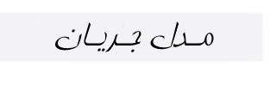

روانشناس مجاز، میهای چیک‌سنت‌میهایی[211] به طور عمیق تحت تأثیر تجربه‌ی رشد خود در دوران جنگ جهانی دوم و مشاهده‌ی تأثیرات مخرب آن بر بزرگسالان اطرافش قرار داشت. این سوال همیشه ذهنش را مشغول کرده بود "ما در زندگی روزمره و براساس تجربه‌ی عادی کجا واقعاً احساس خوشبختی می‌کنیم؟" او می‌خواست کشف کند که چگونه می‌توانیم این خوشبختی را بیشتر و بیشتر در زندگی‌مان تجربه کنیم.

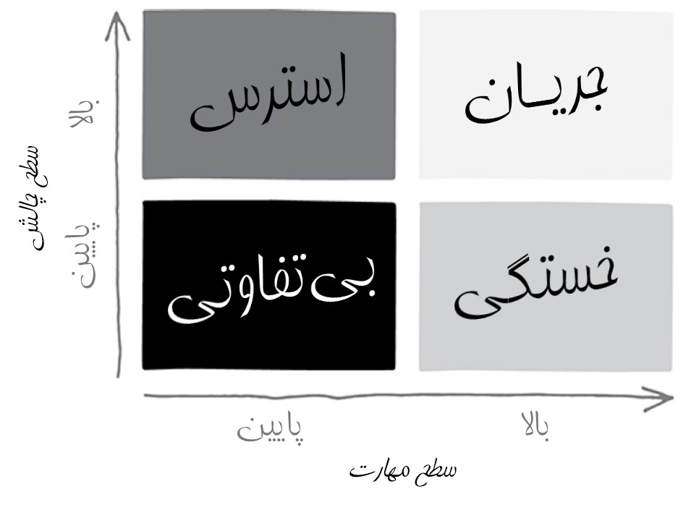

برگرفته از مدل جریانی میهای چیک‌سنت‌میهایی. (*خلاقیت: جریان و روانشناسی کشف و ابداع*)

پژوهش او منجر به کشف شرایطی شد که منجر به خوشبختی در زندگی روزانه می‌شدند- تمرکز کامل بر یک وظیفه‌ی جامع که منجر به یک حس اکستازی می‌شود که در آن:

* چالش بزرگی است ولی می‌دانید که امکان‌پذیر است.
* شما به صورت غریزی می‌دانید که قدم بعدی شما چیست.
* زمان به نظر می‌رسد که محو می‌شود و
* آن چه انجام می‌دهید خودش ارزش انجام دادن را دارد.

او این حالت خوشبختی در وسط کار روزانه را *جریان* می‌نامد.

اما مردم چگونه می‌توانند چنین تجربه‌ای داشته باشند؟

مطالعات چیک‌سنت‌میهایی دو عامل را شناسایی کرده است:

۱. زمانی که مردم در سطوح چالشی بالاتر از نُرم و ظرفیت‌شان فعالیت می‌کنند و

۲. زمانی که از مهارت‌هایی در سطوح بالاتر از متوسط استفاده می‌کنند.

بنابراین وظیفه‌ی خلق جریان تبدیل به وظیفه‌ی افزایش چالش و مهارت‌ها می‌شود. از آنجایی که اینها دارای رابطه‌ی نسبی با یکدیگر هستند، هر کسی می‌تواند جریان را تجربه کند. اگر شما در چیزی مهارت بالایی داشته باشید، آن گاه برای دلبستگی و انگیزش دادن به شما باید چالش‌های بزرگتر و بیشتری را تجربه کنید. برعکس، اگر مهارت کمتری دارید، به سطح کمتری از چالش نیاز خواهید داشت. اگر سطح بالایی از چالش را تجربه می‌کنید ولی از مهارت‌های مناسب برخوردار نیستید ممکن است دچار تنش و استرس شوید. با حمایت و پشتیبانی­تان رشد خواهید کرد. ولی بدون حمایت ممکن است انرژی‌تان سوخت شود. شما باید سطح مهارت‌هایتان را افزایش دهید تا جریان را تجربه کنید.

برعکس، اگر با مهارت‌های سطح بالایی کار می‌کنید ولی چالش‌هایتان بزرگ نیستند ممکن است خسته شوید. بنابراین چالش‌ها را افزایش دهید مثلاً نقش یا پست جدیدی را برعهده بگیرید یا کارتان را برای چالش‌های جدید ترک کنید. سطوح پایین چالش و مهارت منجر به بی‌تفاوتی می‌شوند. هر دو را افزایش دهید.

**فکر کنید**

* در چه جنبه‌هایی از زندگی‌تان جریان را به طور منظم تجربه می‌کنید؟
* در چه جاهایی در محدوده‌ی خودتان عمل می‌کنید، کجاها خسته می‌شوید و کجاها دچار تنش و استرس هستید؟ چه چیزی می‌تواند این شرایط را تغییر دهد؟
* برای این که خودتان را 10% تیز و فرزتر کنید، چکاری باید انجام دهید؟

**انجام دهید**

* از رکود اجتناب کنید. حوزه‌ای را شناسایی کنید که در آن بتوانید چالش یا مهارت‌تان را افزایش دهید.
* با شناسایی روشی که بتوانید دیگران را شاداب و سرحال کنید خودتان را سرحال نگهدارید.
* یاد بگیرید چگونه اسم میهای چیک‌سنت‌میهایی را تلفظ کنید.

|  |  |
| --- | --- |
| **-7e خودتان باشید** |  |

*هیچ کس این کار را بهتر از تو انجام نمی‌دهد... عزیزم تو بهترین هستی.*

کارلی سایمون[212]

**بعد از تعطیلی مدرسه**

شما بهترین نسخه‌ای از خودتان هستید که می‌توانید وجود داشته باشید- اما نسخه‌ی تقلیدی ضعیفی از دیگران هستید.

در همان زمانی که بیل گیتس از خوابگاهش بیرون می‌زد تا از رایانه‌ی دانشگاهش استفاده کند، برادرم بعد از تعطیلی مدرسه در اتاق رایانه‌ی مدرسه‌ای می‌ماند. او یک برنامه‌نویس رایانه‌ی نابغه بود ولی در امتحاناتش چندان موفق نبود.

از مدرسه مرتب برایش نامه می‌آمد که او در درس‌هایش موفق نیست. اما آنها موفق نشدند- آنها موفق نشدند که شور و اشتیاق و استعداد خارق‌العاده‌ی او را ببینند و پرورش دهند. متأسفانه برادرم سعی نکرد شخص دیگری باشد. او در اوقات فراغتش به نوشتن نرم‌افزار ادامه داد و در سال‌های 1990 یک کسب‌و‌کار بسیار موفق نرم‌افزار اینترنتی را راه‌انداخت. او در رشته‌ی خودش بهترین بود چون که او آن رشته را ایجاد کرد. هیچ کس دیگری نمی‌توانست کاری را که او انجام می‌دهد، انجام بدهد. شما نمی‌توانید هر آن چه می‌خواهید باشید ولی می‌توانید بهترینِ خودتان باشید.

موفقیت از شناسایی نقاط قوت‌تان، توسعه‌ی آنها و بهره‌برداری از آنها بدست می‌آید. شما زمانی موفق می‌شوید که با نقاط قوت‌تان کار کنید. اینجا مسئله‌ی «بازی کردن با بهترین‌ کارت‌هایتان» مطرح است. در مورد این که نقاط قوت‌تان چه هستند، شفاف باشید در غیر این صورت بازی کردن برایتان سخت خواهد شد.

شما تاحدودی می‌دانید که در چه چیزی بهترین خواهید بود زیرا شما می‌‌دانید چه چیزی به شما انرژی می‌دهد- اما ممکن است چیزی را از قلم انداخته باشید. شجاع و واقع‌بین باشید و از دیگران بازخورد بگیرید. از چند نفر از دوستان یا همکاران‌تان نظرشان را در مورد این که چه زمانی شما بهترینِ خودتان هستید بپرسید.

در آن کسی که هستید درخشان باشید!

**فکر کنید**

* چگونه می‌توانید بهترین خود را بازی کنید؟

**انجام دهید**

* سه فرصتی را که می‌توانند نقاط قوت‌تان را طی سه روز آینده فعال کنند، شناسایی کنید.
* چه کسی می‌تواند نقطه قوتی را که نیاز دارید به شما بدهد؟ این هفته با آن شخص صحبت کنید.
* شما چه مزیت­هایی را ندارید که برای موفق شدن به آنها نیاز دارید؟

**کانون تمرکز 8**

**تیم‌تان**

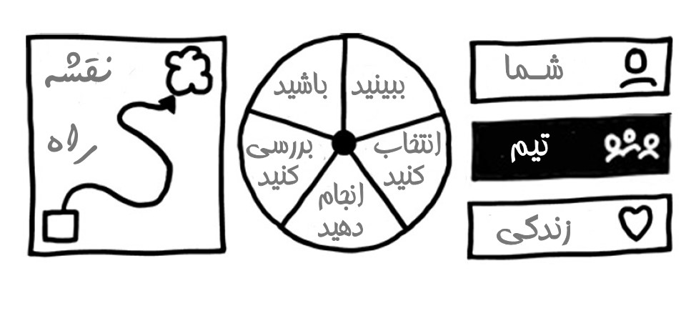

*پیش از آن که یک رهبر باشید موفقیت برای شما فقط به معنای رشد خودتان است. زمانی که یک رهبر شدید موفقیت فقط به معنای رشد دادن دیگران است.*

جک وِلش[213]

رهبران ابتدا باید خودشان را راهبری کنند.

سپس دیگران را می‌توانند راهبری کنند.

جان مکسوِل[214] می‌گوید:‌ «او تصور می‌کند که رهبر است ولی هیچ کس از او پیروی نمی‌کند فقط با او قدم می‌زنند». اگر می‌خواهید بدانید که آیا پیرو و دنباله‌رو دارید به پشت سرتان نگاه کنید. کسی همراه شما است؟

تیم­تان خدمه‌ی شما هستند. بدون آنها نمی‌توانید به مقصدتان برسید. نمی‌توانید با آنها رفتاری متفاوت از رفتاری که با خودتان دارید، داشته باشید به جزء این که با آنها بهتر رفتار کنید. به آنها خدمت کنید. در برخی موارد آنها یک انشعاب از شما هستند و هرچه با آنها خوب رفتار کنید به خودتان منفعت خواهید رساند. ما بیش از پیش در یک «دنیای سِلفی» زندگی می‌کنیم. «زبان من، من، من در حال افزایش است. زبان یک رهبر مملو از ما، ما، ما است». این دیدگاه متفاوتی است.

کانون تمرکز 7 مربوط به توسعه‌ی نقاط قوت درونی و ظرفیت شما برای موفقیت در اهداف و آرزوهایتان بود.

کانون تمرکز 8 با توسعه‌‌ِی نقاط قوت و ظرفیت دیگران برای دستیابی به اهداف و آرزوهای مشترک‌تان سروکار دارد.

تمرکز بر ایجاد اعتماد به نفس در آنها و توانمندسازی آنها در دستیابی به موفقیت‌شان است.

اعضای تیم با ارزش‌ها، شخصیت‌ها و توانایی‌های خودشان برای برقراری ارتباط با دیگران و مهارت‌ها، تجربه و ظرفیت منحصربفردشان می‌آیند (شایستگی).

اعضای تیم‌تان را به ترتیب اولویت زیر انتخاب کرده و بکار بگیرید:

۱) شخصیت؛ چون که دوام دارد.

۲) توانایی ارتباط با دیگران؛ چون به سختی تغییر می‌کند.

۳) شایستگی؛ چون که می‌توان آن را در طول زمان رشد و توسعه داد.

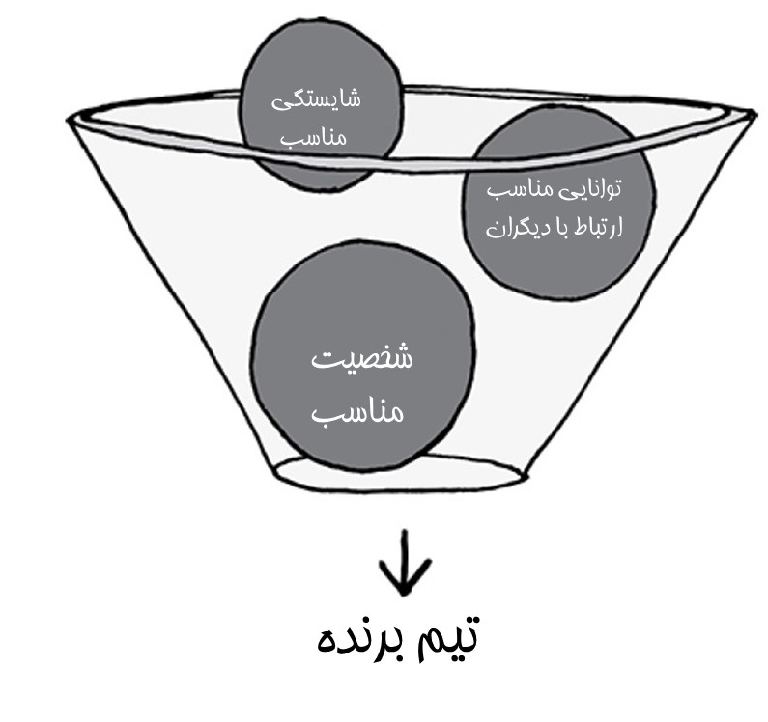

رانولف فایِنس[215] کاشف بی‌باکی که تیم‌هایی را برای عبور از قطب جنوب و صعود به قله‌های مرتفع تشکیل داده بود گفت: «هرجا که امکان‌پذیر است، تیم‌تان را براساس شخصیت‌شان تشکیل دهید نه براساس مهارت. مهارت‌ها را می‌توانید آموزش دهید ولی شخصیت را نمی‌توانید».

در کانون تمرکز 8، تیم‌تان، به بررسی پنج اصل مهم می‌پردازیم:

8a افراد درست را انتخاب کنید.

8b استعدادهای افراد را آزاد کنید.

8c از افراد قدردانی کنید.

8d تیم‌تان را رشد دهید.

8e اعتماد را به وجود آورید.

|  |  |
| --- | --- |
| **8a- افراد درست را انتخاب کنید** |  |

*شما دیدگاه‌ها و نگرش‌ها را نمی‌توانید آموزش بدهید. باید آنها را استخدام کنید.*

ریچارد برانسون[216]

**پر جنب و جوش**

حتی همین الان که به آن فکر می‌کنم احساس جنب و جوش می‌کنم. به عنوان مدیر والدین در هیئت مدیره‌ی مدرسه من در گروه گزینش مدیر جدیدی برای مدرسه حضور داشتم.

در نهایت دو نفر نامزد شدند. مدرسه به خوبی اداره می­شد ولی اکنون به مسیر و انگیزه‌ی جدیدی نیاز داشت. یکی از نامزدها که بسیار پویا و پرانرژی بود یک سر و گردن بالاتر از بقیه بود که بسیار خوشایند بود ولی بی‌تأثیر بود.

مصاحبه‌ی سنتی و فرایند گزینش و رأی‌گیری فرا رسید. رئیس هیئت مدیره اعلام کرد که آقای خوشایند توانسته بر خانم پویا با اختلاف 5 امتیاز برنده شود. نمی‌توانستم باور کنم.

آنها گزینه‌ی آسان و بدون تهدید را انتخاب کرده بودند و شاهد این بودند که در سه سال بعد مدرسه در سراشیبی افتاد و مدیر مدرسه از استرس و نگرانی بیمار شد. در نتیجه، ما بچه‌هایمان را در عرض چند ماه به مدرسه‌ی دیگری بردیم.

امروزه داشتن افراد *درست*، تنها مسئله‌ی بزرگ برای هر سازمان است. این که بدانیم چکار باید کنیم بزرگ‌ترین چالش ما نیست- بلکه یافتن افراد درست بزرگ‌ترین چالش است. بنابراین افراد درست را پیدا کنید. اگر افراد اشتباهی را در سطوح بالای سازمان استخدام کنید، آن­گاه در یک چشم بهم زدن می‌توانند سازمان را نابود کنند. این موضوع در مورد تمامی سطوح و پست‌های سازمانی حاکم است. افرادی را انتخاب کنید که بتوانید به آنها اعتماد کنید. به خاطر داشته باشید که اگرچه شایستگی می‌تواند بهبود یابد ولی شخصیت معمولاً این طور نیست. شما ممکن است براساس یک تجربه‌ی درست افراد را در خط شروع کار قرار دهید ولی این شخصیت آنهاست که آنها را قادر می‌سازد تا در مسابقه برنده شوند.

انتخاب افراد درست، اولین اولویت شما به عنوان رهبر است. به دنبال برنده‌ها باشید نه تازه‌کارها.

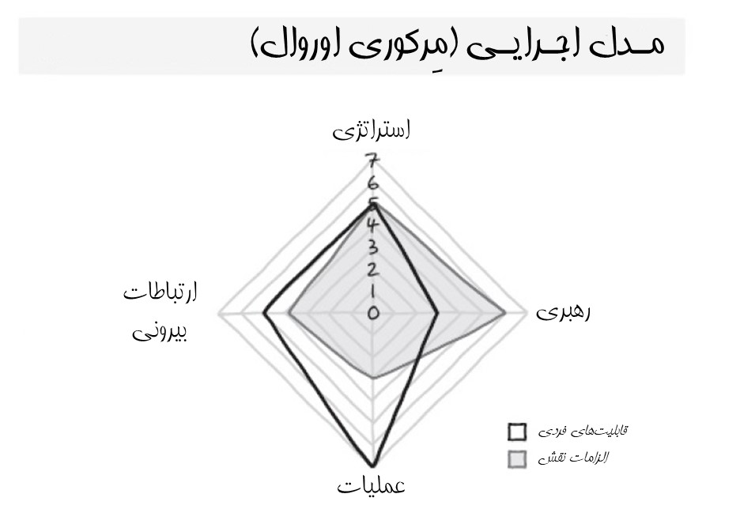

انتخاب افراد درست ممکن است مهم­ترین وظیفه‌ی یک رهبر باشد ولی به طور حتم آسان‌ترین وظیفه نیست. یکی از بزرگ‌ترین چالش‌ها این است که تعیین کنیم به چه چیزی نیاز داریم. شما باید در مورد این که مهم­ترین موضوع چیست و چه چیزی قابل مذاکره است دید روشن و شفافی داشته باشید. اگر در این مورد به دقت تصمیم نگیرید ممکن است نهایت در جستجوی یک «گوسفند پنج پا» باشید!

رام چاران[217] در مقاله‌ی هاروارد بیزینس ریویو[218] با عنوان رموز انتخاب یک مدیرعامل برتر[219] بر چهار ویژگی که برگزینندگان بزرگ از خودشان نشان می‌دهند، تأکید می‌کند. چاران می‌گوید: «آنها به سختی تلاش می‌کنند تا ویژگی‌های ضروری مورد نیاز برای موفقیت در شغل‌شان را شفاف کنند، آنها برای این که ببینند بهترین نامزدها از کجا می‌آیند ذهن بازی دارند؛ آنها برای درک این که کدام نامزدها بهترین انتخاب هستند، عمیق می‌شوند و وجود نقص در نامزدها انتخابی را مجاز می‌دانند».

شما باید در مورد نیازهای پست و نقش سازمانی که قرار است برای آن استخدام کنید کاملاً شفاف باشید و افراد را براساس آن نیازها ارزیابی کنید. به اندازه‌ای به این تصمیم توجه کنید گویی قرار است یک خودرو یا یک خانه بخرید.

مِرکوری اووروال[220] مدلی را برای وزن‌دهی آن چه مهم­ترین قابلیت‌های یک نقش اجرایی هستند ایجاد کرده است. آنها هر نقش را براساس چهار بُعد وزن‌دهی می‌کنند- استراتژی، رهبری، مدیریت و ارتباطات برون‌سازمانی. هر نقش ممکن است شکل متفاوتی داشته باشد. سپس آنها شکل هر فرد را برای «برازندگی‌اش» ارزیابی می‌کنند. این روش احتمال یافتن مناسب‌ترین فرد برای آن جایگاه را افزایش می‌دهد. این ابعاد به شرح زیر هستند:

**استراتژی**

* هدف و مسیر را تعیین کنید.
* تصمیم بگیرید برای موفقیت چه چیزی لازم است.
* اولویت‌ها را شفاف کنید.

**رهبری**

* چشم‌انداز و استراتژی را تسری دهید.
* فرهنگ درست را شکل داده و تأثیر بگذارید.
* افراد را برای دلبستگی و تغییر انگیزه دهید.

**عملیات**

* منابع و فرایندهای کلیدی را مدیریت کنید.
* تغییرات را در کارهای روزانه ایجاد کنید.
* محرک و پایشگر عملکرد باشید.

**ارتباطات بیرونی**

* اعتبار با ذینفعان بیرونی را نشان دهید.
* ارتباطات مبتنی بر اعتماد را برقرار کنید.
* دیگران را برای پذیرش آن چه انجام می‌دهید، مجاب کنید.

آنها هر نقش رهبری را به صورت آمیزه‌ای از این قابلیت‌ها تعریف می‌کنند.

**فکر کنید**

* به دنبال مدل اجرایی مِرکوری اووروال بگردید. یک فرد برای این نقش خاص تا چه اندازه مناسب است؟ این فرد در چه نقشی پیشرفت خواهد کرد؟ کجاها احتمالاً به مشکل برخواهند خورد؟
* برای یافتن افراد مناسب تیم‌تان از چه روش‌های دیگری می‌توانید استفاده کنید؟

**انجام دهید**

* شکل نقش خودتان و قابلیت‌هایتان را ترسیم کنید.
* افرادی که بتوانند شکاف‌های تیم‌تان را پر کنند، پیدا و آنها را دلبسته کنید. برای پوشش نقاط ضعف‌تان آنها را استخدام کنید.
* مهارت‌هایتان را در مدرسه محل‌تان به اشتراک بگذارید.

|  |  |
| --- | --- |
| **-8b استعداد افرادتان را آزاد کنید** |  |

*در اکثر موارد، رئیسِ خوب بودن به معنی استخدام افراد بااستعداد و سپس کنار رفتن از سر راهشان است.*

تینا فِی[221]

**مغناطیس استعداد**

برنامه‌های استعدادیابی مدت‌هاست که در برنامه‌های شنبه شب تلویزیون پخش می‌شوند.

وقتی مردم عادی کارهای خارق‌العاده‌ای انجام می‌دهند، بسیار جذاب است به ویژه زمانی که ما واقعاً از آنها انتظار چنین کارهایی را نداریم. آنها خیلی معمولی به نظر می‌رسند و انتظارات اولیه‌ی ما از آنها پایین است ولی وقتی که شروع به اجرا می‌کنند... شگفت‌زده می‌شویم.

دیدن افراد در حالی که فراتر از انتظارات ما می‌روند یکی از مهم­ترین و لذت‌بخش‌ترین جنبه‌های رهبری است. برعکس، یکی از غم‌انگیزترین چیزها این است که ببینیم رهبران استعدادها را محدود کرده یا نادیده می‌گیرند.

کریستینا[222] رئیس یک واحد کسب‌و‌کار دارویی بود. مهارت اصلی او، توانایی‌اش در یافتن استعدادها به ویژه استعدادهای جوان و سپس پرورش آنها بود. اعضای تیمش به مراتب درخشان‌تر از خودش بودند- ولی او در یافتن و آزاد کردن استعدادهای آنها مهارت داشت.

در کار با کریستینا و تیم مدیریتش بلافاصله مشخص می‌شد که او تعدادی از افرادی را که دارای موهبت‌های ذاتی بودند، گردهم آورده است. کریستینا یک «مغناطیس استعداد» بود. آنها تجربیات تجاری چندانی نداشتند و لازم بود تا چیزهایی را یاد بگیرند و تنظیم شوند. اگرچه کریستینا آن شخصی نیست که اصیل‌ترین ایده‌ها یا بهترین استراتژی‌ها را ارائه دهد ولی احترام و وفاداری زیادی برای خودش کسب کرده بود. کریستینا مثال بارز ایده‌ی کِن بلانچارد[223] است که می‌نویسد: «به مردم کمک کنید تا از حداکثر توان بالقوه‌شان استفاده کنند. آنها زمانی که کار درستی را انجام می‌دهند گیر بیندازید». آنها مدیران جوان بااستعدادی بودند که باید به روش مثبتی پرورش و آموزش می‌یافتند.

سال­ها بعد، آن مدیران جوان در سرتاسر صنعت در نقش‌های رهبری کلیدی پخش شدند. چند تن از آنها در حرفه‌ی خود فراتر از کریستینا پیشرفت کرده و مدیران عامل کسب‌و‌کارهای بزرگ در بخش‌های مختلف هستند. پیوندها و دوستی‌ها تا به امروز ادامه دارند.

واقعیت این است که هر شخصی چیزی دارد که منحصربفرد است، چیزی خارق‌العاده. این چیز می‌تواند یک استعداد بزرگ برای گوش دادن... ایده‌پردازی... فروش... سازماندهی... مراقبت... ساختن... پژوهش... همدردی... پردازش داده‌ها... ارائه کردن یک ایده... وفادار بودن باشد. این لیست می‌تواند ادامه داشته باشد. چالش رهبران این است که آن را شناسایی کرده، پرورش داده و آزاد کنند.

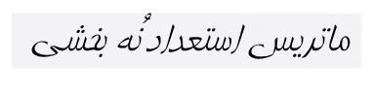

آیا سازمان شما تفاوتی بین عملکرد و توان بالقوه قائل است؟ سازمان‌ها به راحتی ممکن است این دو را با هم اشتباه بگیرند.

این بر تصمیماتی که در مورد افراد می‌گیرند تأثیر داشته و پیامدهای شدیدی خواهد داشت. عملکرد به توانایی فرد برای تحقق الزامات نقش فعلی مرتبط است. توان بالقوه به توانایی و ظرفیت فرد برای تحقق الزامات یک نقش متفاوت و اغلب بزرگتر مرتبط است.

اگر شما افراد را صرفاً براساس این که در نقش فعلی‌شان خوب عمل کرده‌اند تشویق کنید، این می‌تواند برای سازمان و خودِ افراد فاجعه‌بار باشد. آیا آنها از توان بالقوه برای مواجهه با چالش‌های نقش‌های جدید برخوردارند؟

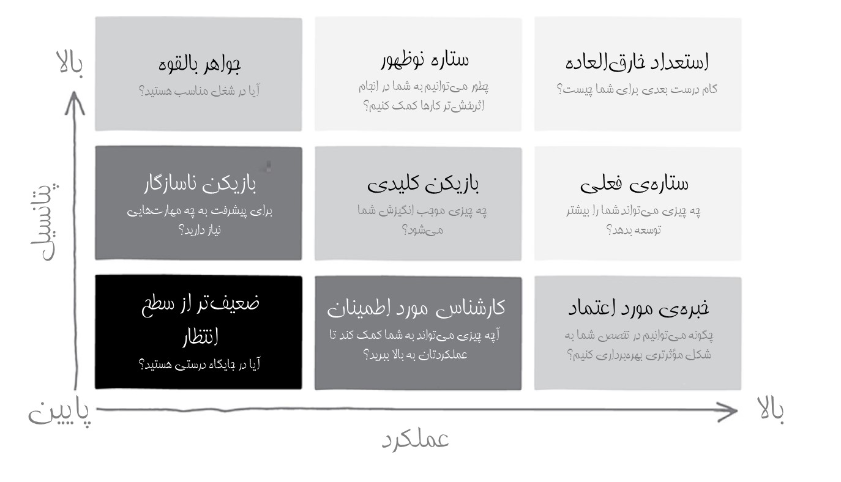

برگرفته از جنرال الکتریک و مک‌کینزی

چگونه پتانسیل­ها را شناسایی می­کنید؟

نگاه کنید! از چشمان­تان برای یافتن نشانه­هایی که یک شخص اشتیاق رشد و ارتقاء از موقعیت و جایگاه فعلی­اش را دارد، استفاده کنید.

ریسک­پذیر باشید و به افراد فرصت دهید. از افتادن آنها جلوگیری نکنید ولی از این که آسیب شدیدی ببینند، محافظت کنید.

اگر به دنبال پتانسیل سطح بالایی هستید، باید نشانه­های واضح و روشنی را ببینید:

* داشتن چالاکی در تشخیص مسئله، مشکل و دیدن یک راه­حل به جای واکنش به مشکل؛
* برقراری ارتباط روشن و شفاف با دیگران و غلبه بر آنها (به کرسی نشاندن حرف­شان)؛
* دارای انگیزه­ی درونی و مقاومت بالا هستند.

«جنگ بر سر استعدادها» پایان نیافته است. در یک اقتصاد شدید رقابتی و متغیر شما باید به دنبال افرادی باشید که بتوانند عملکرد سطح بالایی نشان داده و جای رشد داشته باشند. البته، این دو ممکن است در قالب یک نفر وجود داشته باشند و لزوماً این طور نیست. تعریف شفافی از این که عملکرد و پتانسیل در محیط خاص پیرامون­تان چیست، داشته باشید. سپس افراد را براساس آن معیارها ارزیابی کنید. با افراد روراست و باز باشید. مکالمات بالغانه و سازنده داشته باشید.

**فکر کنید**

* شاخص­های کلیدی عملکرد و پتانسیل سازمان­تان چه هستند؟
* شما در ماتریس نُه بخشی استعداد در کدام قسمت قرار دارید؟
* شما به چه شکلی یک «مغناطیس استعداد» محسوب می­شوید؟ افراد چرا جذب شما می­شوند یا نمی­شوند؟

**انجام دهید**

* تیم­تان را با توجه به ماتریس نُه بخشی استعداد ارزیابی کنید.
* طرح ساده­ای برای هر شخص ترسیم کنید تا پتانسیل و عملکرد آنها را سرعت ببخشید.
* از نُه سوال این ماتریس در مکالمات­تان استفاده کنید.

|  |  |
| --- | --- |
| **8c- از افرادتان قدردانی کنید**  *تحسین تنها با سه نوع از افراد سروکار دارد: مردان، زنان و کودکان.*  آنون |  |

**ولنتاین**

وقتی عصر دیروقت وارد دفتر کارم در آتلانتا شدم تا گل‌ها را روی میز هر کدام از کارمندان بگذارم کمی احساس شرمندگی داشتم. من به تازگی حرف‌های خیلی انگیزشی در مورد ”قدرت قدردانی” شنیده بودم. روز ولنتاین نزدیک می­شد و من تصمیم گرفتم تا قدردانی خودم را به اعضای تیمم نشان دهم و برای هرکدام گل و کارت هدیه گرفتم.

سخنران بر اهمیت تماس شخصی تأکید کرده بود و به همین خاطر تصمیم گرفتم تا نامه­ها را با دستخط خودم بنویسم. من می­خواستم ویژگی­ها و مثال‌هایی را که دوست داشتم، بنویسم و از همه آنها قدردانی کنم حتی اعضایی از تیم من که به نظر چالش برانگیز بودند. اگرچه این کار کمی وقتم را گرفت ولی واقعاً از انجام کاری مثبت و تمرکز بر ویژگی‌های خوب آنها و جشن گرفتن موفقیت‌هایمان لذت بردم. هر کدام از اعضای تیم نزد من آمده و از من تشکر کردند. بسیاری از آنها یادداشت‌های دست نوشته­ای را برای فرستادند. چند سال بعد، حتی پس از این که من دوباره به لندن برگشتم، متوجه شدم که اعضای تیم این کارت‌های دست نوشته را بر بالای میز کارشان نصب کردند.

این برای من چیز طبیعی­ای نبود. اما می‌دانستم که قدردانی هوشمندانه و مثبت در لحاظی که انتظارش را ندارید می‌تواند بسیار برانگیزاننده باشد.

جنیفر چَتمَن[224] از دانشگاه کالیفرنیا آزمایشاتی را انجام داد که در آن سعی داشت تا نقطه‌ای را بیابد که در آن چاپلوسی اثر خودش را از دست می‌دهد. مشخص شد که چنین نقطه‌ای وجود ندارد!

ابراز قدردانی ولی چیزی بیش از چاپلوسی و دادن هدایای گاه به گاه است. یک «لطفاً» و «متشکرم» ساده چیزهایی هستند که به آسانی و راحتی در محیط‌های کاری پرچالش ممکن است نادیده گرفته شود. خب امروز از چه کسی می‌خواهید تشکر کنید؟

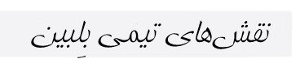

یک تیم موفق طیف کاملی از مهارت‌ها و شخصیت‌های مختلف را در خود دارد. یک رهبر موثر هر یک از این شخصیت‌ها و مهارت‌ها را درک کرده و قدردان آنها است و رهبر کل این ارکستر می‌باشد.

برای توسعه‌ی تیم­تان باید به دنبال چه نقاط قوتی باشید؟

در اینجا چند توصیه از نقاط قوت و ضعف افراد در تیم‌تان را با استفاده از مدل تیم مِرِدیت بِلبین[225] آورده‌ایم. در مورد افراد تیم‌تان و نقشی که ترجیح می‌دهند داشته باشند، تفکر کنید.

ویلیس تاوِرز واتسون[226] هر ساله از یک میلیون کارمند نظرسنجی می‌کند. همان­طور که در شاخص دلبستگی دیدیم، یکی از سوالاتی که بالاترین همبستگی با دلبستگی کارکنان را دارد- «مدیر من علاقه‌ی خاصی به من دارد» است. دو روش وجود دارد که می‌تواند علاقه و قدردانی خالصانه و صادقانه از شخص را نشان دهد.

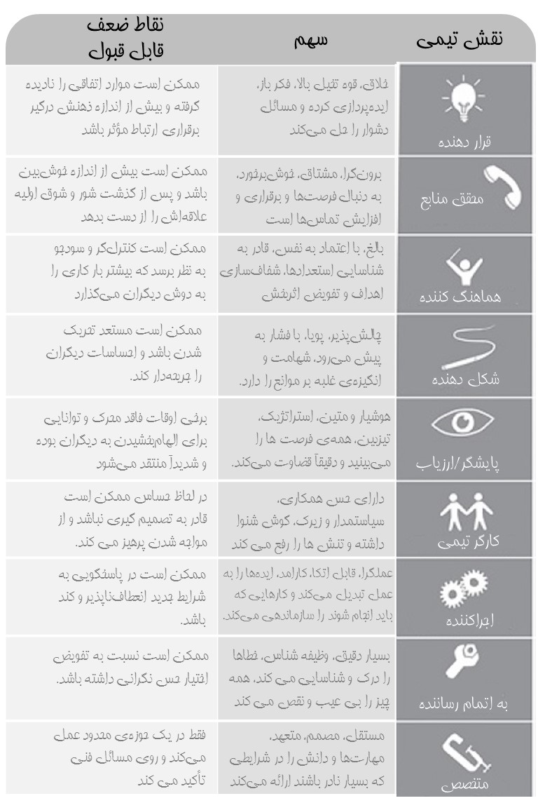

اول، شما می‌توانید از نقش و سهم فرد در تیم قدردانی کنید. این کار چیزی بیش از یک «متشکرم» گفتن است و قدردانی در ملاء عام و به طور خاص از نقش و سهم شخص را شامل می‌شود.

سازمان­ها اغلب برنامه‌های قدردانی دارند و به دلیل قدرت قدردانی این برنامه‌ها در حال افزایش هستند.

دوم، شما می­توانید قدردانی کرده و ویژگی­ها، هدایا و استعدادهای افراد را در نظر بگیرید. افراد دوست دارند به خاطر چیزهایی که منحصر به خودشان است، مورد قدردانی قرار گیرند و دوست داشته شوند. پژوهش بِلبین نشان می­دهد که یک تیم موفق از 6 تا 15 نفر تشکیل شده و هر شخص باید یکی از نُه نقش بالا را ایفا کند. افراد معمولاً دو نقش را ترجیح می­دهند و دوست ندارند نقش­های دیگری را ایفا کنند. اگر نقش­های مورد ترجیح همکاران­تان را درک کنید از کارهایی که به طور منحصربفردی می­توانند در تیم انجام دهند، قدردانی کرده و آنها را درک می­کنید.

**فکر کنید**

* نگرش یک رهبر، مُسری است. شما چه نگرشی را پخش می­کنید؟
* آیا شما واقعاً به اعضای تیم­تان علاقه­مند هستید؟
* آیا می­توانید علایق حقیقی آنها و چالش­هایی را که در بیرون از محل کار با آنها مواجه هستند، نام ببرید؟
* آیا شما و تیم­تان نقش­های تیم بِلبین را درک می­کنید؟

**انجام دهید**

* یک یادداشت دست نوشته برای هر یک از اعضای تیم­تان بنویسید و از آنها به خاطر نقش خاصی که داشتند، تشکر کنید.
* زمانی که به همکاران­تان تبریک می­گویید از آنها بپرسید چه چیزی موجب موفقیت آنها شده است.
* ارزیابی تیم بِلبین را برای سایر اعضای تیم­تان انجام دهید[227].

|  |  |
| --- | --- |
| **8d- تیم­تان را رشد دهید** |  |

*اگر وظایف را تفویض کنید‏ پیروانی را به وجود خواهید آورد که فقط کاری که به آنها گفته می‌شود، انجام می‌دهند. اگر قدرت تصمیم و اختیار را تفویض کنید‏ رهبران را به وجود خواهید آورد.*

کریگ گروشِل[228]

**منچستر یونایتد**

با بچه­ها نمی­توانید در هر چیزی پیروز شوید.

آلن هانسن[229]، کاپیتان سابق لیورپول[230] و کارشناس خبری تلویزیون در روز آغاز فصل 1996/1995 به خاطر باخت 3 بر 1 منچستر یونایتد[231] به آستون ویلا[232] این سخنان را ارائه کرد. سرمربی این تیم الکس فرگوسن[233] برخی از بازیکن­های بسیار باتجربه را فروخته بود و تیمش را با جوان­هایی جمع کرده بود که دیوید بکهام[234] 20 ساله نیز جزء آنها بود.

در آخرین روز فصل آنها برنده­ی لیگ شدند. آنها لیورپول را در فینال کاپ اِف­اِی[235] شکست دادند. هانسن مجبور شد حرفش را پس بگیرد.

فرگوسن چگونه این کار را کرد؟

او اطمینان حاصل کرد که باشگاه به دقت کانال ارتباطی بازیکنان جوان را بررسی کرده و توسعه داده است. آنها این بازیکنان را از آکادمی جوانان و تیم ذخیره آوردند. آنها مربیانی را از تیم اول آوردند و هر از گاهی بازیکنی باسابقه در ترکیب تیم ذخیره بازی می­کرد. فرگوسن اطمینان حاصل کرد که بازیکنان باتجربه­اش بازیکنان جوان را به خدمت گرفته باشند.

فرگوسن در کتابش به نام *رهبری* می­نویسد: «یک بازیکن جوان هیچ گاه شخص یا سازمانی را که اولین فرصت بزرگ را به او داده، فراموش نمی­کند. او با وفاداری مادام­العمر آن را جبران می­کند».

منچستر یونایتد یک تیم رهبری پایدار و بزرگ را در خارج از زمین ایجاد کرد که به آنها اجازه می­داد تا ساختارهای مورد نیاز را برای سرمایه­گذاری بر روی جوانان در بلندمدت ایجاد کنند. طی دوران فعالیت الکس فرگوسن، سایر باشگاه­هایی که در لیگ برتر بودند 267 مدیر دائمی عوض کردند. چلسی[236] به تنهایی 13 مدیر تمام وقت عوض کرد.

اگرچه آنها با بچه­ها توانستند پیروز شوند ولی این یک بازگشت سرمایه­گذاری بلندمدت قابل پیش­بینی بود. پیروزی­های آنها همچنان ادامه داشت.

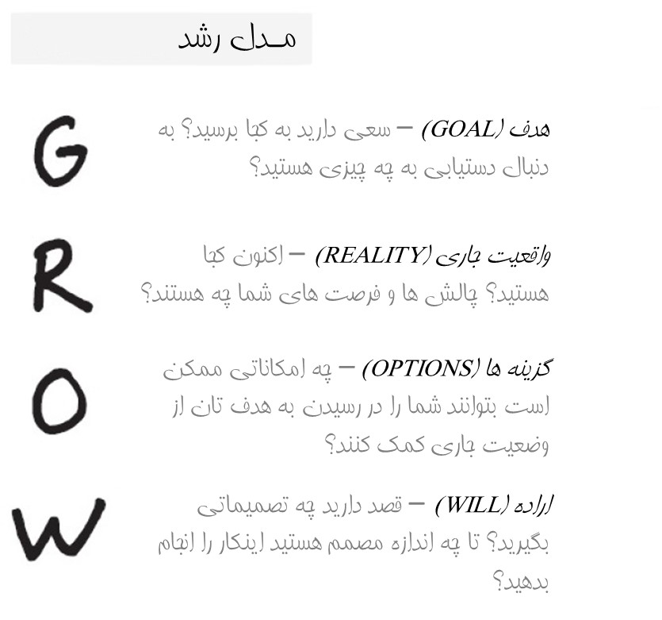

از مدل *رشد[237]* به طور گسترده‌ای در کوچینگ برای هدف‌گذاری و حل مسئله استفاده می‌شود. این مدل توسط جان ویتمور[238]، قهرمان سابق اتومبیل­رانی و از پیشگامان کوچینگ کسب‌وکار با همکاری گراهام الکساندر[239] و آلن فاین[240] توسعه یافت. روش رشد تحت تأثیر نظرات تیموتی گالوِی[241] نویسنده‌ی *بازی درونی* قرار گرفت. گالوِی در نقش یک مربی تنیس متوجه شد که صرفاً این که به بازیکنان بگوید که چه کاری انجام دهند موجب تغییرات پایدار و بادوام نخواهد شد.

گالوِی به جای این که فریاد بزند «نگاهت به توپ باشه!» متوجه شد که اگر از آنها بخواهد که وقتی توپ پرش می‌کند فریاد بزنند «پرش» و وقتی به توپ ضربه می­خورد فریاد بزنند «ضربه» آن گاه عملکرد آنها به طور چشمگیری بهبود می‌یابد. آنها به طور خودکار نگاهشان بر روی توپ بود. گالوِی دیگر دستور نمی‌داد و شروع کرد به طرح سوالاتی برای کمک به بازیکنان برای این که کشف کنند چه چیزی برایشان کار می‌کند و چه چیزی باید تغییر کند.

مدل *رشد* یک مجموعه‌ی ساده از سوالاتی است که به شما کمک می‌کند تا در مسیر درست به توپ ضربه بزنید.

**فکر کنید**

* مربی شما کیست؟
* شما مربی چه کسی هستید؟

**انجام دهید**

* از مدل *رشد* برای کمک به تیم‌تان برای رشد استفاده کنید.
* بلیت مسابقه‌ی ورزشی مورد علاقه‌تان را خریداری کرده و به تماشای آن بروید.

|  |  |
| --- | --- |
| **8e- اعتماد به وجود آورید** |  |

*اگر مردم شما را دوست داشته باشند به حرفتان گوش می­دهند اما اگر به شما اعتماد داشته باشند با شما تجارت می­کنند.*

زیگ زیگلار[242]

**اخبار ناگوار**

«من دارم می­روم»

18 ماه از شروع به کار جدیدم گذشته بود که ستاره­ی تیمم به من گفت او به یکی از رقبای اصلی من پیوسته است. این خبر ناگواری برای کسب­وکارم و ضربه­ی مهلکی برای شخص من بود. من در اولین نقش رهبری خودم نتوانستم قوی­ترین عضو تیمم را حفظ کنم.

ولی چرا تصمیم به ترک تیم کرد؟

او توضیح داد؛ زمانی که من بر روی کار آمدم چشم­انداز هیجان­انگیزی از رشد و توسعه­ی کسب­وکار را به حوزه­های جدید کاری و آوردن افراد جدید با قابلیت­های جدید به اشتراک گذاشتم. این کارم او را متقاعد به ماندن کرد. با وجود این، در طول زمان من به دغدغه­های تیم در مورد دوره­های قبلی «رشد و ارتقاء» گوش کردم و به کسب­و­کار اصلی قدیمی­مان چسبیدیم و هیچ کس را استخدام نکردیم. من نتوانستم چشم­اندازی که باعث ماندن او در تیم شده بود را اجرا کنم.

پس از این من شروع به صرف زمان برای محصولات جدید و استخدام افراد جدید کردم. اگرچه برخی از اعضای تیم با این روش چندان آشنا نبودند ولی کسب­وکار رشد کرد و به مکانی هیجان­انگیز و مملو از فرصت­ها برای کار تبدیل شد. ما افراد خوبی را استخدام و حفظ کردیم. درس بزرگی که این موضوع برای من داشت این بود که نباید بین آن­چه می­گویید انجام خواهید داد و آن­چه انجام می­دهید فاصله باشد. آن­چه که انجام می­دهید باید بیانگر چشم­اندازتان باشد. آن­چه از نظر اعضای تیم اهمیت داشت این نبود که من دوباره شروع به استخدام کردم بلکه این بود که من شروع به اجرای چشم­اندازم کردم- انجام چیزی که گفته بودم انجام خواهم داد. این کار باعث شد تا حس اعتماد و تعهد به وجود آید.

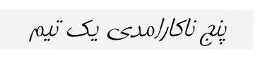

پاتریک لِنسیونی[243] در کتابش *پنج ناکارآمدی یک تیم[244]* به شناسایی پنج ویژگی تیم­های ناکارآمد می‌پردازد.

ما تیم­هایی را دیده­ایم- و عضو آنها بوده­ایم- که ظاهراً موفق شده­اند ولی کم­کم ناکارآمد شده‌اند. لنسیونی پنج حوزه‌ی بحرانی را شناسایی کرده است که خودِ تیم و نه رقابت یا شرایط بازار عامل سقوط خودش می‌شود. فکر نکنید همه چیز خوب و روبراه است. خودخشنودی دشمن شماست.

*فقدان اعتماد* اولین و مهم­ترین ناکارآمدی است که منجر به چهار ناکارآمدی بعدی می­شود.

ما متوجه شدیم؛ زمانی که با تیم­ها کار می­کنیم اگر به این پنج ویژگی نظر مثبتی داشته باشیم سازنده­تر است تا این که نگاه منفی به آنها داشته باشیم. به همین خاطر است که به جای ویژگی ناکارآمدی «بی­اعتمادی» از «اعتماد» صحبت می­کنیم.

اعتماد این گونه آغاز می شود که هر شخصی به دنبال دستیابی به اهداف تیمی فراتر از اهداف شخصی است. هیچ فضایی برای نفس و تکبر وجود ندارد. اگر باور داشته باشیم که شما هم به دنبال همان چیزی هستید که من هستم و شما هم همین باور را داشته باشید ما به همدیگر اعتماد خواهیم کرد. اگر چنین باوری نداشته باشیم اعتمادمان آسیب خواهد خورد.

اعتماد باعث می­شود که بتوانیم گفتگوی صادقانه و تعارض سازنده داشته باشیم.

شاید تیم­های غیرشهودی که عملکرد بالایی دارند به صلح و توافق چندان اعتقادی نداشته باشند بلکه سطوح بالایی از تعارض را تجربه کنند. اما تعارض از جاه­طلبی شخصی، نفس یا جنگ­های قلمرو بروز نمی­کند بلکه همیشه مربوط به بهترین راه دستیابی به هدف تیمی است. تعارض سازنده به همه اجازه می­دهد تا حرفی برای گفتن داشته باشند و حرفشان صادقانه شنیده شود. به همین دلیل همه می­توانند به تصمیم تیمی متعهد باشند. همه از این تعهد متقابل آماده هستند تا یکدیگر را مسئول بدانند. چون اهداف تیمی آن قدر مهم هستند که نباید اجازه داد با عملکرد ضعیف تحت تأثیر قرار گیرد.

مسئولیت­پذیری (پاسخگویی) به معنای بازنگری باز و آزادانه­ی عملکرد، ایجاد محیط درست و مناسب برای دستیابی به عملکرد بالا است. این مسئولیت­پذیری هم ناشی از تمرکز بر نتایج و هم منجر به آن می­شود- هدف مشترک تیم. هر تیمی که بر هدف و مقصود خودش تمرکز نداشته باشد ناکارآمد خواهد بود.

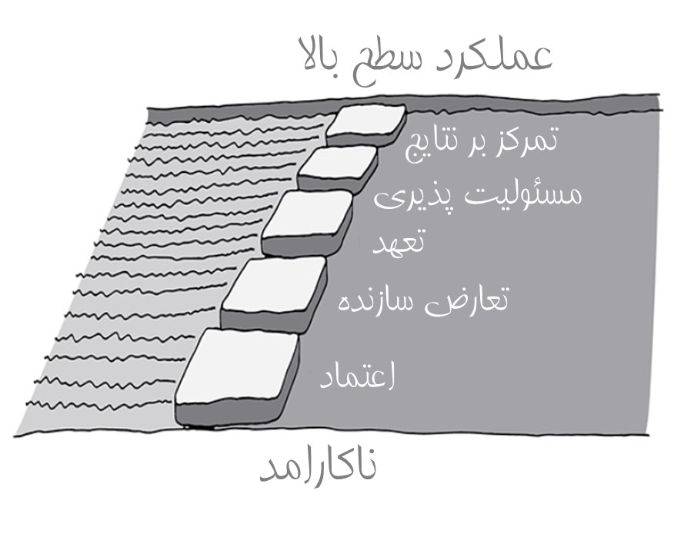

**فکر کنید**

* به چه کسی در تیم‌تان اعتماد ندارید؟ چرا؟
* چه کسی ممکن است به شما اعتماد نداشته باشد؟ چرا؟
* چه کسی ممکن است تیم‌تان را ترک کند؟

**انجام دهید**

* تیم‌تان را با توجه به هر عامل بین 1 تا 5 امتیاز دهید و از عامل اعتماد شروع کنید. باید بر روی چه چیزی کار کنید؟
* هرکاری که لازم است برای رفع مشکلات انجام دهید. این کار را یک اولویت بدانید.
* کتاب پنج ناکارآمدی یک تیم اثر پاتریک لنسیونی را در فهرست کتاب‌هایی که باید بخوانید، قرار بدهید.

**کانون تمرکز 9**

**زندگی‌تان**

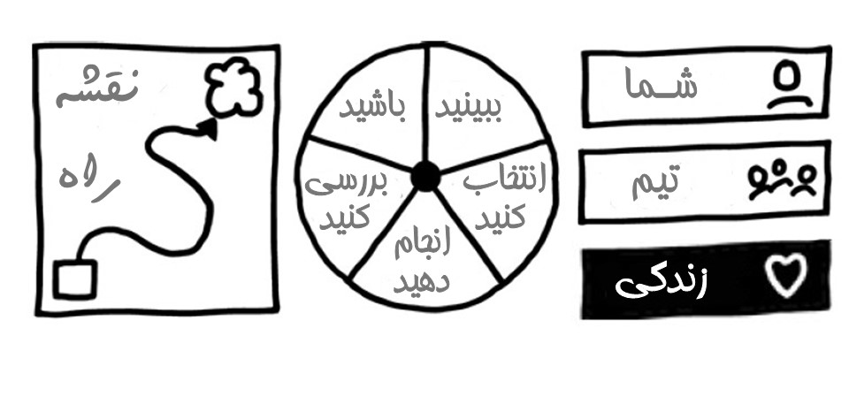

*ما پی به همه چیز برده‌ایم جز این که چگونه زندگی کنیم.*

ژان-پل سارتر[245]

رهبری چیزی فراتر از انجام کارهای روزمره است.

ما طی 25 سال گذشته از هزاران رهبر کسب‌و‌کار نظرسنجی کرده‌ و پرسیده‌ایم: «سه تغییری که دوست دارید در زندگی‌تان انجام دهید چه هستند؟»

پاسخ تأثیرگذاری که شنیده‌ایم این بوده که «توازن بهتر بین کار و زندگی». جالب این که هیچ کس تا به‌حال پاسخ نداده «زمان بیشتری را در محل کار بگذرانیم».

متأسفانه، مثال‌های بسیاری از افراد موفق در رهبری وجود دارد که زندگی تیم‌ها، خانواده‌ها و شخصی خودشان را نابود کرده‌اند. یک ضرب‌المثل قدیمی چینی می‌گوید: «ماهی از سر شروع به فاسد شدن می‌کند». اگر رهبران نتوانند خودشان و زندگی شخصی‌شان را رهبری کنند... مراقب باشید!

یک انبارگردانی در زندگی شخصی و نه فقط در کار یک سرمایه‌گذاری خوب در وقت است. زندگی خودتان را پیش ببرید.

گردونه‌ی راستای زندگی از شما سوالاتی را می‌پرسد که ممکن است وقت این را نداشته باشید که از خودتان بپرسید. یک پرسشنامه‌ی راستای زندگی وجود دارد که در پایان این بخش آورده‌ایم تا شما را مجبور به تفکر در مورد سوالات نماید. زندگی‌تان و تصمیم‌هایی که می‌خواهید بگیرید را به صورت کلی ببینید:

دیدگاه و چشم‌اندازتان در مورد ***کل زندگی‌تان***– چه چیزی به آن معنا می‌بخشد و مهم­ترین چیز در زندگی‌تان چیست؟ چشم‌انداز، ارزش‌ها و اهداف‌تان چه هستند؟

***زندگی خصوصی‌تان*** شامل شخصیت، زندگی معنوی و بخش‌های پنهان است که نشان می‌دهد می‌خواهید چه چیزی باشید، چه چیزی را بدست آورید و یاد بگیرید و چه منابعی را می‌خواهید بسازید و به اشتراک بگذارید.

***زندگی عمومی‌تان*** که مربوط به خانواده، دوستی‌ها و سهم شما در جامعه و جهان است.

***زندگی حرفه‌ای‌تان*** که شامل شغل، توسعه، آینده‌ی شغلی و آن چیزی است که می‌خواهید به دیگران انتقال دهید.

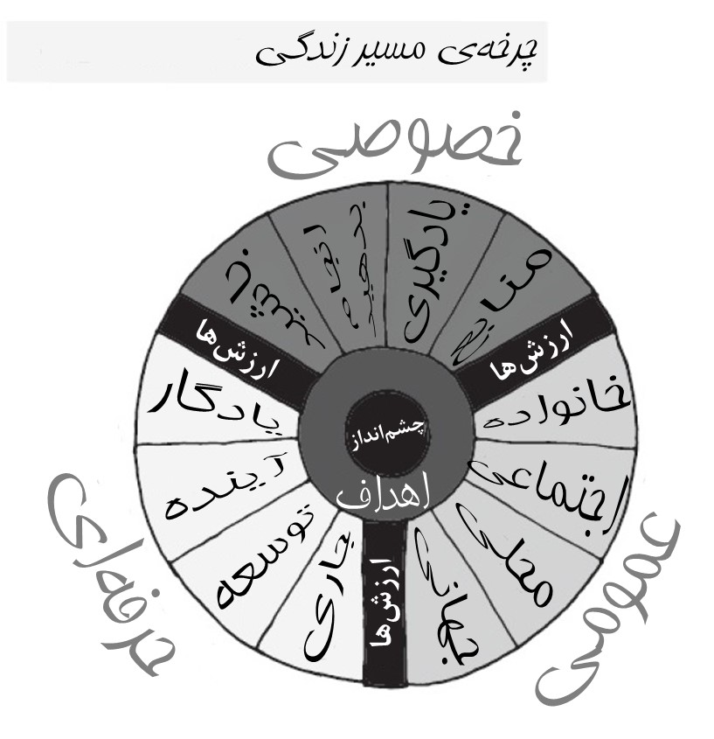

در صفحات بعدی به بررسی اصول و مبانی زیر خواهیم پرداخت:

9a شغل‌تان را دنبال کنید.

9b اولویت را به مهم­ترین‌ها دهید.

9c صداقت و درستی‌تان را حفظ کنید.

9d یادگاری به جا گذارید.

9e هرگز تسلیم نشوید.

|  |  |
| --- | --- |
| **9a- شغل‌تان را دنبال کنید** |  |

*از خودتان نپرسید جهان به چه چیزی نیاز دارد- از خودتان بپرسید چه چیزی به شما حس زنده بودن می‌دهد و سپس آن را انجام دهید. چون دنیا به آدم‌هایی نیاز دارد که زنده باشند.*

هارولد تورمان میتمان[246]

**ابولا[247]**

«خیلی خوبه که برگشتم».

ویل پولی[248] ادامه می‌دهد: «هیچ گاه قصد نداشتم سیرالئون[249] را ترک کنم. نمی‌خواستم بروم به همین خاطر مثل این است که به جایی که باید باشم برگشتم. مثل این است که کار ارزشمندی را انجام می‌دهم... من یک پرستارم و اینجا جایی است که به پرستار نیاز دارد».

در سال 2014، با شیوع و گسترش ویروس ابولا در سیرالئون، ویل پولی برای کار در یک بیمارستان به پایتخت کشور، فری­تاون[250] سفر کرد. ابولا نشانه‌های هولناکی داشت- تب شدید و خونریزی شدید داخلی. نرخ مرگ­ومیر آن در صورت ابتلا 90 درصد بود. پولی برای کمک به صورت مستقیم به قلب کشور سفر کرد اما خودش مبتلا شد. او دوباره به انگلستان بازگشت و در آنجا بهبود یافت. با وجود این، زمانی که دوباره برای انجام کارش به سیرالئون بازگشت به تیتر روزنامه‌ها تبدیل شد.

از والدینش پرسیدند چرا اجازه دادند تا پسرشان بازگردد و چگونه با این قضیه کنار آمدند. در کمال تعجب، آنها ابراز نگرانی نکردند بلکه افتخار کردند که ویل چیزی را پیدا کرده که عاشقش بوده و این­گونه تفاوت ایجاد کرده است. «او اگر اینجا بود به شما می‌گفت که باید این کار را انجام بدهد».

بسیاری افراد احساس می‌کنند که مجبور به انجام کارهایی هستند که از آنها لذت نمی‌برند یا برایشان ارزشی ندارد. در اینجا به مردی مواجه هستیم که کاری را انتخاب کرده که ممکن است به قیمت جانش تمام شود.

آیا شما به خاطر درخواست‌های رئیس‌تان یا حساب بانکی‌تان مجبور هستید کاری را انجام دهید؟ یا این که به خاطر کسی که هستید آن کار را انجام می‌دهید؟

ببینید برای انجام چه کاری ساخته شده‌اید و آن را دنبال کنید.

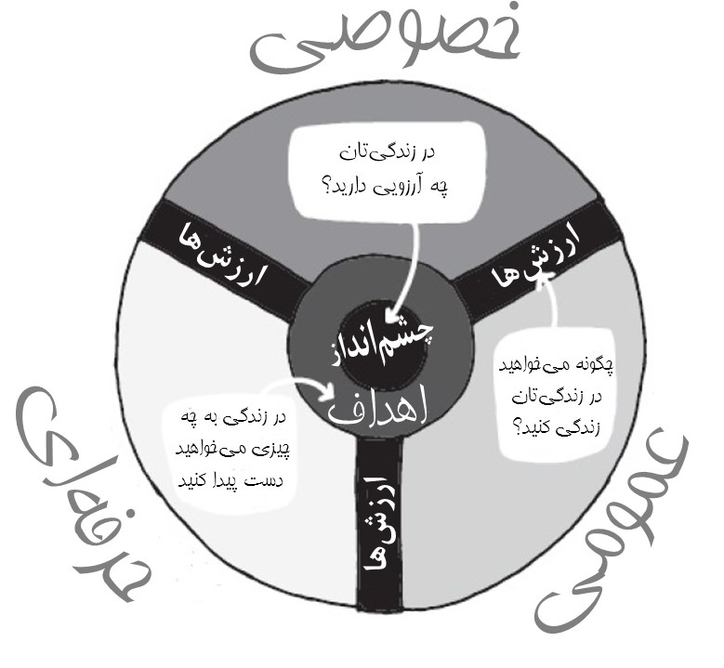

اکثر ما قبول داریم که بسیاری اوقات، زنگی می‌تواند بی‌ربط یا بی‌اهمیت باشد. مسائل *بی‌اهمیت* می‌توانند بسیار پر سر و صدا و مهم به نظر برسند و *مهم­ترین* مسائل ممکن است ناپیدا و بی سر و صدا باشند. اگر چنین اتفاقی افتاده باشد زنگ هشدار را باید به صدا درآورد.

رویدادهای مهم در زندگی‌مان- مراحل جدید در زندگی، تجارب جدید، تراژدی‌ها، عشق، از دست دادن‌ها- می‌توانند موجب شوند تا زندگی‌مان حتی برای لحظه‌ای دوباره ارزیابی کنیم. ولی ما نباید برای خودارزیابی به بحران‌ها اتکا کنیم. سقراط می‌گوید: «زندگی بدون آزمایش و تجربه ارزش زندگی کردن ندارد».

هدف شما چیست؟

غایت شما چیست؟

هرکسی به دلیلی زندگی می‌کند. شما برای چه چیزی زندگی می‌کنید؟

ما از صدها رهبر پرسیده‌ایم که هدف و غایت آنها در زندگی چیست و در کمال شگفتی تعداد بسیار کمی از آنها توانستند پاسخ دهند.

اگر جواب این سوال را نمی‌دانید چرا به دنبال شروع یک سفر رهبری دیگر هستید؟ ممکن است در جهت چشم‌انداز کاری‌تان پیشرفت کنید ولی در عرصه‌ی زندگی گسترده‌تر چگونه می‌دانید که در مسیر مستقیم حرکت می‌کنید؟

بررسی کنید که مثل شخصی نباشید که به بالای پلکانی رسیده است تا متوجه شود این پلکان به ساختمان اشتباهی تکیه داده شده است.

شفافیت در مورد مقصود و جهت یک رویکرد یکپارچه نسبت به کل زندگی‌مان به ما می‌دهد- خصوصی، عمومی و حرفه‌ای.

**فکر کنید**

* در زندگی‌تان به دنبال چه آرزویی هستید؟ امیدتان به آینده چیست؟
* در مورد چه چیزی رویاپردازی می‌کنید؟ چه چیزی ذهن‌تان را مشغول کرده است؟
* شغل مورد نظرتان چیست؟

**انجام دهید**

* امروز کاری کنید که شما را در جهت امید آینده‌تان به پیش ببرد. همین کار را فردا و روز بعد از آن نیز انجام دهید.
* وضعیت پیشرفت‌تان را دوباره ارزیابی کنید.

|  |  |
| --- | --- |
| **9b- اولویت را به مهم­ترین‌ها دهید** |  |

*شما همیشه برای چیزهایی که برایتان اولویت دارند، وقت دارید.*

آنون

**باران یا برف**

من از میدان مسابقه نگاه می‌کردم و پدرم در حال تشویق کردن بود. به نظر من این که پدرم هر مسابقه ورزشی را که در آن شرکت داشتم، تماشا می‌کرد چیز غیرمعمولی نبود. من فکر می‌کردم همه‌ی پدرها همین کار را می‌کنند.

او مسئولیت بسیار سنگینی در هیئت مدیره‌ی *فایننشال تایمز[251]* داشت ولی همیشه کارش را طوری برنامه‌ریزی می‌کرد که در زمان مسابقه‌هایم حضور داشته باشد. من بهترین عضو تیم نبودم ولی می‌دانستم خیلی بهتر از چیزی که بودم انجام داده‌ام چون پدرم آنجا حضور داشت. برای 10 سال، در برف و باران، علیرغم مشکلات قطارها یا ترافیک شدید او آنجا بود.

زمانی که مشغول به کار شدم و حتی سال 6 بعد از ظهر هم نتوانستم از سر کار بیرون بیایم به این فکر کردم که او چگونه توانست چنین کاری کند. متوجه شدم که مدام در حال عجله کردن هستم و هر زمان که می‌خواستم از محل کار بیرون بیایم یک بحران شکل می‌گرفت. ولی بچه‌های من اکنون در تیم‌های ورزشی هستند و حدس بزنید؟ هیچ کدام از بازی‌هایشان را از دست نداده‌ام.

این واقعیت که من برای پدرم چنین اولویتی بودم به من اعتماد به نفس داد. سرمایه‌گذاری او در حقیقت در زندگی من سود سرشاری داشته است. من سفرهایی که داشتیم را به خاطر دارم و حتی الان هم می‌توانم او را جلوی چشمم ببینم.

من همین را برای بچه‌هایم می‌خواهم و به همین خاطر آن را به یک اولویت تبدیل کرده‌ام. ممکن است از نظر آنها چیز مهمی نباشد ولی در 10 سال آینده ثمره خواهد داد.

و شاید بعد از 20 سال، بچه‌های من به مسابقات بچه‌هایشان بروند.

چه چیزی را امروز برایش اولویت در نظر می‌گیرید که پنج یا ده سال آینده نتیجه دهد؟

ما از مسابقه‌ی سطل برای تأثیرگذاری بر بسیاری از گروه‌های رهبری استفاده کرده‌ایم.

گروه به تیم‌های کوچک تقسیم می‌شود. به هر تیم یک سطل بزرگ و مصالح داده می‌شود- ماسه‌ی ریز، مقداری سنگریزه، سه عدد آجر و مقداری آب. تمامی این مصالح به خوبی در سطل جا می‌شوند بدون آن که از آن بیرون بریزند.



تیمی برنده است که بتواند سطل خالی را به تمامی مصالح پر کند بدون آن که چیزی از آنها بیرون بریزد و 25 متر تا خط پایان مسابقه بدود (دویدن بخشی از مسابقه نیست ولی خوش می‌گذرد). حتماً این مسابقه را در فضای باز انجام دهید چون ممکن است کثافت‌کاری داشته باشد! اگر مصالح بالاتر از سطح تعیین شده بر روی سطل قرار گرفتند آن تیم بازنده است.

به نظر ساده می‌رسد.

ما تیم‌هایی را دیده‌ایم که همه نوع اشتباه داشته‌اند چون می‌خواستند مصالح را به سرعت در سطل جا کرده و به خط پایان برسند. تیم‌ها اغلب مجبور می‌شدند مصالح را خالی کرده و دوباره داخل سطل بریزند. خالی کردن ماسه‌ها و سنگریزه‌های خیس کاری بسیار سختی است.

فقط یک راه برای موفقیت وجود دارد- اول آجرها را بگذارید. بعد سنگریزه‌ها را داخل سطل بریزید تا فضای بین آجرها را به دقت پر کنند. سپس ماسه‌ی ریز و مابقی فضاهای باقیمانده را پر می‌کند. بعد از آن سطل را چند بار به زمین بکوبید تا ماسه به ته سطل برود و در نهایت آب را داخل سطل بریزید.

پیام این مسابقه ساده است. اول چیزهای بزرگ را بگذارید. اگر این کار را نکنید جواب نمی‌دهد.

در زندگی هم همین طور است. اگر امور مهم و بزرگ را در اولویت قرار ندهیم، فضای ما با موضوعات ثانویه‌ی و بی‌اهمیت پر می‌شود.

**فکر کنید**

* چه موضوعات مهمی در زندگی‌تان وجود دارد که به آنها نمی‌پردازید؟
* چه امور ثانویه و کم‌اهمیت‌تری هستند که وقت شما را می‌گیرند؟

**انجام دهید**

* یک آجر را به مدت یک ماه بر روی میز کارتان قرار دهید تا به شما یادآوری کند امور مهم را در اولویت قرار دهید.

|  |  |
| --- | --- |
| **-9c صداقت و درستی‌تان را حفظ کنید** |  |

*دست یافتن به شهرت و اعتبار 20 سال طول می‌کشد و نابود کردن آن 5 سال. اگر به این موضوع فکر کنید کارها را به شکل دیگری انجام می‌دهید.*

وارِن بافِت[252]

**یک صندلی در اتوبوس**

رُزا مک‌کالی[253] احترام و عزت نفس داشت.

او در مدرسه تصمیم گرفت به خاطر سیاه­پوست بودنش خودش را کمتر از هیچ کس نبیند. به ما آموخته‌اند که باور کنیم می‌توانیم هر کاری که می‌خواهیم در زندگی انجام دهیم. ولی در سال‌های 30 و 40 آمریکایی‌های آفریقایی‌تبار در ایالات­متحده در دنیایی جدا از سایر مردم- آسانسورهای جدا، اتاق‌خواب‌های جدا، آبخوری‌های جدا- زندگی می‌کردند. رُزا به جای این که در این دنیای منفک شده و مجزا زندگی کند تصمیم گرفت از راه‌پله‌ها استفاده کند.

در سال 1943، جیمز اِف بلِیک[254]، راننده‌ی یک اتوبوس از ورود رُزا مک‌کالی پارکز[255] به بخش ورودی «فقط سفیدپوستان» ممانعت به عمل آورد. رُزا تصمیم گرفت هرگز سوار اتوبوسی که او راننده‌اش بود نشود.

در سال 1955، انجمن ملی پیشرفت رنگین‌پوستان[256] به فردی نیاز داشت تا در مقابل سیاست‌های غیرقانونی تفکیک حمل و نقل عمومی شهر مونتگومری[257] در ایالت آلاباما[258] ایستادگی کند.

آنها رُزا را انتخاب کردند.

بدین ترتیب در اول دسامبر او دوباره سوار اتوبوس جیمز اِف بلِیک شد اما این بار نپذیرفت که صندلی‌اش را به یک مرد سفیدپوست بدهد. او بعداً گفت «من از لحاظ جسمی خسته نبودم. من از تسلیم شدن خسته بودم». بلِیک پلیس را خبر کرد و او دستگیر شد.

رُزا که دوستانش او را به خاطر خودشیرین بودن مسخره می‌کردند به خاطر اعتقاداتش در مورد برابری و مساوات به یک مجرم تبدیل شد. پس از آزادی، او قسم خورد که هرگز سوار اتوبوس‌های تفکیک شده نشود. جامعه‌ی سیاه­پوستان برای حمایت از او به راهپیمایی پرداخته و 381 روز اتوبوس‌های عمومی مونتگومری را تحریم کردند. رُزا شغلش را از دست داد و چندین تهدید به مرگ دریافت کرد ولی تبدیل به مادر جنبش حقوق مدنی شد. در سال 1956، دادگاه عالی ایالات­متحده، تفکیک و جداسازی مسافران در اتوبوس‌های شهر را غیرقانونی اعلام کرد. در سال 1964، براساس قانون حقوق مدنی، آمریکایی‌های آفریقایی‌تبار حق رأی‌دهی یافتند و تفکیک و جداسازی آنها در تمامی مکان‌های عمومی غیرقانونی اعلام شد.

واژه‌ی «تمامیت» از واژه‌ی لاتین integer به معنی «کل» می‌آید. حفظ تمامیت به این معنی است که براساس ارزش‌ها، باورها و اصولی که دارید، عمل کنید و از آنها عقب ننشینید. تمامیت را نمی‌توانید فقط در یک بخش از زندگی‌تان حفظ کنید. در مورد رُزا پارکز باید کل زندگی‌اش را دربرمی‌گرفت.

داشتن تمامیت یک ویژگی ضروری برای موفقیت در زندگی و کسب‌و‌کار است. این به معنای اخذ تصمیماتی است که ساده نیستند ولی ارزش بلندمدتی دارند.

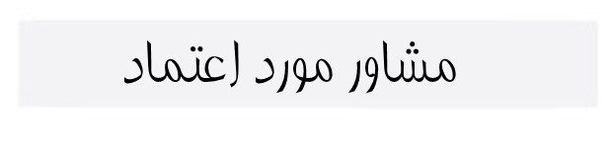

دیوید مایستر[259] نویسنده‌ی مشاور مورد اعتماد و استاد سابق هاروارد و مشاور معروف، مدل *مشاور مورد اعتماد* را توسعه داد. او این گونه نتیجه گرفت که مراجعین او قبل از هر چیز به این خاطر به او مراجعه می‌کنند که به او اعتماد دارند نه صرفاً به خاطر تخصص حرفه‌ای او. تعداد کثیری از کارشناسان و خبرگان فنی وجود دارند ولی مردم با آنهایی کار می‌کنند که به آنها اعتماد دارند.

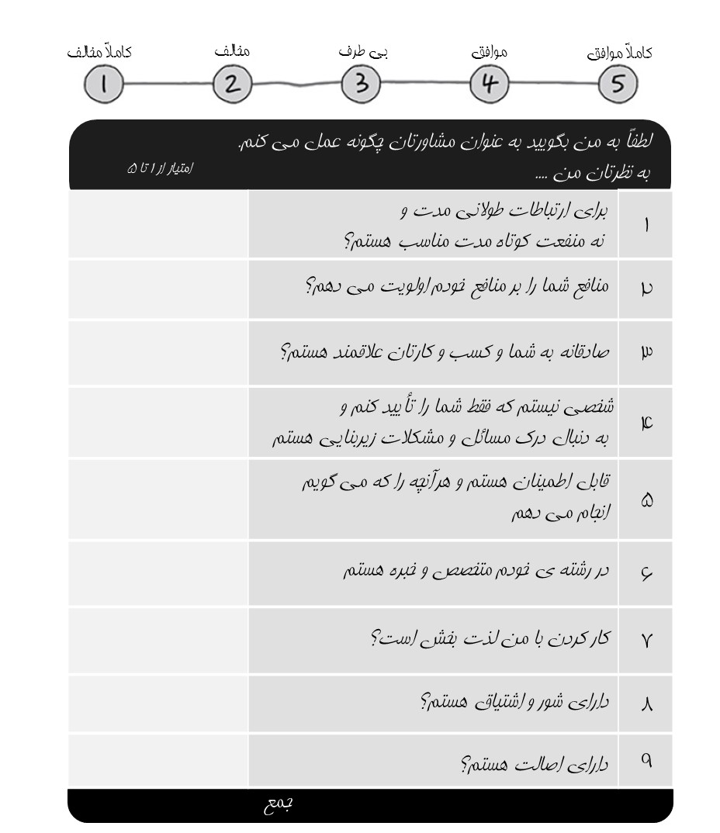

اگرچه ما اغلب متوجه این موضوع نمی‌شویم، مردم ممکن است انگیزه‌های درهم‌آمیخته را در رفتار ما شناسایی کنند. ما ممکن است فقط وقتی به چیزی نیاز داریم آنها را صدا کنیم. اما مراجعین و ذینفعان ترجیح می‌دهند تماس مستمری با مشاورانشان در خارج از محدوده‌ی پروژه‌های خاص داشته باشند. مشاوران مورد اعتماد وقت‌شان را برای ارائه مشاوره و مراقبت از منافع مراجعین خود سرمایه‌گذاری می‌کنند.

در نهایت، مشاوران مورد اعتماد، منافع مراجعین خود را قبل از منافع خود می‌گذارند. در موقعیت‌های متعدد، بعضی کارها را قبول نکردم چون فکر کردم به نفع مراجع من نیست- یا حتی آن را به رایگان انجام دادم چون فکر کردم این کار لازم است. من به این موضوع به شکل «تکنیک فروش» نگاه نمی‌کردم بلکه این کار من را در جایگاه یک مشاور مورد اعتماد قرار می‌داد.

تمامیت یکی از اصول بنیادین در ایجاد ارتباطات بر مبنای اعتماد است.

**فکر کنید**

* شهرت و اعتبار شما چیست؟
* تمامیت شما بیش از همه کجا امتحان شده است؟
* در نظرسنجی مشاور مورد اعتماد به خودتان چه امتیازی می‌دهید؟

**انجام دهید**

* برای محافظت یا ارتقاء تمامیت شخصیت‌تان تصمیمی بگیرید یا اقدامی کنید.

|  |  |
| --- | --- |
| **-9d یادگاری به جای گذارید** |  |

*معیار سنجش یک مرد جایی نیست که در زمان آسایش و راحتی در آن ایستاده بلکه جایی است که در زمان‌های چالش و بحران در آن قرار دارد.*

مارتین لوتر کینگ جونیور[260]

**مدفون در زیر آوار**

بمب منفجر شد.

8 نوامبر 1987 بود. ارتش موقت جمهوری‌خواه ایرلند بمبی را در اِنیسکیلِن[261] در ایرلند شمالی منفجر کرد که به کشته شدن 11 تن و زخمی شدن 64 تن انجامید. گوردون ویلسون[262] و دخترش ماری[263] در زیر آوار دفن شدند. او که قادر به حرکت نبود دست دخترش را که در حال مرگ بود در دست گرفته و به او تسلی می­داد.

آخرین کلمات دخترش این بود: «بابا خیلی دوستت دارم». ویلسون در مصاحبه‌ای با بی‌بی‌سی[264] گفت «من هیچ کینه و دشمنی ندارم. زدن حرف‌های رکیک، دخترم را به من باز نمی‌گرداند. او یک دختر کوچولوی بزرگ بود. او عاشق کارش بود. او مرده است. او در بهشت است و ما همدیگر را دوباره خواهیم دید. من امشب و هر شب برای این مردان دعا می‌کنم».

آن گونه که جاناتان باردون[265] تاریخ‌شناس می‌گوید: «هیچ واژه‌ای در بیش از 25 سال خشونت در ایرلند شمالی چنین تأثیر قوی و احساسی نداشته است».

در نتیجه، ارتش موقت جمهوری‌خواه ایرلند بیانیه‌ای را برای «تسلیت و عذرخواهی صمیمانه» به خاطر مرگ دخترش منتشر کرد. در سال 1989 ویلسون به راه­اندازی یک برنامه‌ی گسترش با عنوان روح اعتماد اِنیسکیلِن پرداخت که به جوانترها در ایرلند شمالی کمک می‌کرد تا در برنامه‌های بین‌المللی مشارکت کنند و کمک هزینه‌هایی را برای ترویج صلح در ایرلند شمالی ترویج داد.

بی‌بی‌سی بعدها این بمب‌گذاری را به عنوان نقطه عطفی برای مشکلات توضیح داد. عامل اصلی تغییر نگرش نسبت به این نوع حملات،‏ واکنش ویسلون به مرگ دخترش بود.

میراث و یادگاری که می­خواهید را از خود به جای گذارید.

چه چیزی را می­خواهید برای دیگران یادگار بگذارید؟

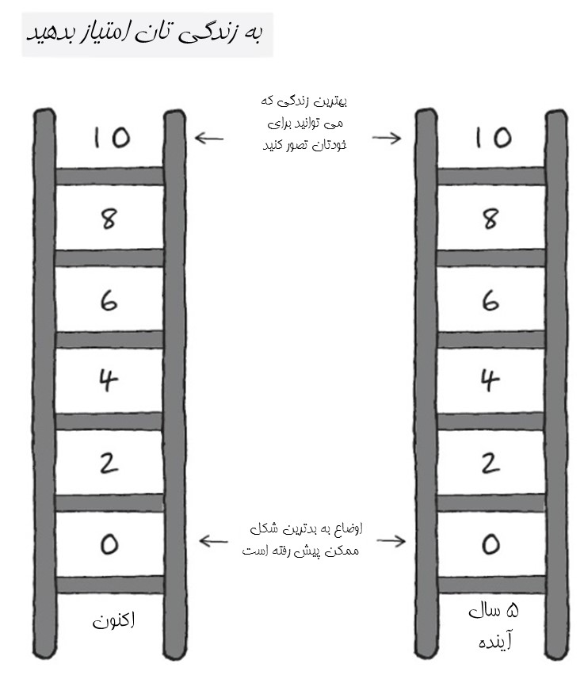

پیتر فِلِید[266] سابقاً با نام گالوپ[267] از یک تمرین گروهی چالشی استفاده می­کند که می­تواند به شما کمک کند تا میراث و یادگاری را که می­خواهید به جای گذارید، مشخص کنید. او از همه می­خواهد تا بایستند و نردبانی را با ده ردیف تصور کنند. آنها باید رفاه و زندگی­شان را بین صفر تا 10 امتیاز بدهند. صفر یعنی همه چیز در بدترین شکل ممکن خود پیش رفته است و 10 بهترین حالت ممکنی است که می­تواند در زندگی شما رخ دهد.

سپس از افراد می­خواهد تا اگر امتیاز آنها چهار یا کمتر بوده بنشینند. سپس کسانی که امتیاز آنها شش یا کمتر بوده، بنشینند. بدین ترتیب کمتر از 5% با امتیاز 9 و فقط 1% با امتیاز 10 باقی می‌مانند.

سپس از شما می‌خواهد تا امتیازی را که به زندگی‌تان در پنج سال آینده خواهید داد، مشخص کنید. پژوهش گالوپ در بیش از 160 کشور نشان داد که امتیاز مردم به زندگی آینده شان به شکل زیر است:

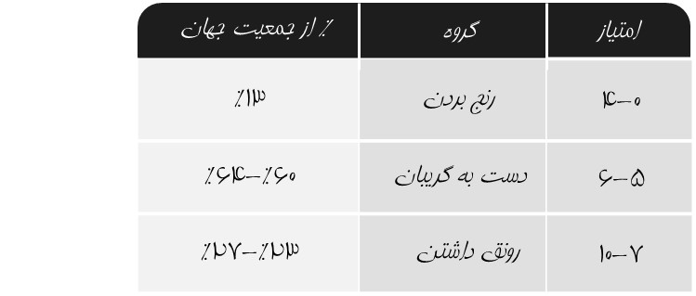

اگر همانند نیمی از جمعیت ایالات­متحده و انگلستان، شما در حال حاضر درگیر زندگی هستید و هنوز فکر می­کنید که در پنج سال آینده نیز این گونه خواهد بود، احتمال این که بتوانید یادگار و میراثی که می­خواهید را از خود به جای گذارید، وجود دارد. پژوهش گالوپ در طی سالیان بسیار نشان می­دهد که پنج چیز موجب افزایش خوشبختی و احساس رضایت از زندگی می­شوند و به شما کمک می­کنند تا یادگاری خود را به جای گذارید:

***۱) مقصود***. آیا از کاری که هر روز انجام می­دهید، لذت می­برید؟ آیا دیروز چیز جالبی انجام دادید یا یاد گرفتید؟

***۲) اجتماعی***. گذارندن 6 ساعت در روز با افرادی که دوستشان دارید و دوستتان دارند. کار می­تواند نقش بسیار کلیدی را در اینجا ایفا کند چون ما زمان زیادی را در محیط کار سپری می­کنیم و استرس و اضطراب می­تواند تأثیر منفی بر زندگی­تان بگذارد.

***۳) مالی***. پول همیشه به شما کمک می­کند تا یک میراث مالی از خودتان به جای گذارید ولی خوشبختی ما فقط زمان افزایش می­یابد که پول کافی را بتوانیم برای برآورده کردن نیازهای به نسبت ساده­مان بدست بیاوریم. پس از این که سرانه درآمد سالانه خانوار به میانگین کشور برسد، خوشبختی ما تغییری نمی­کند.

***۴) فیزیکی***. داشتن انرژی کافی برای انجام کارهایی که دوست دارید انجام بدهید. حتی آنهایی که بیماری­های بلندمدت دارند می­توانند تا زمانی که انرژی و توانایی لازم برای لذت بردن از کاری که دوست دارند را دارند، احساس خوشبختی کنند.

***۵) جامعه***. فعالیت­هایی از قبیل اهدای خون، کوچینگ یک تیم، کمک به همسایه­ها و بخشی از یک جامعه­ی اعتقادی می­باشد.

**فکر کنید**

* چه کسی برای شما یادگار به جای گذاشته است؟
* زندگی­تان را هم اکنون امتیازدهی کنید.
* می­خواهید به چه امتیازی برسید؟

**انجام دهید**

* برنامه­ریزی کنید که در سه ماه آینده کار بزرگی را انجام دهید.
* این برنامه را در تقویم کاری­تان مشخص کنید.
* خواسته­تان را بنویسید یا به روزرسانی کنید.
* «خواسته­های نامشهودتان» را بنویسید- منافع نامشهودی که می­خواهید به افراد خاصی انتقال دهید.

|  |  |
| --- | --- |
| **9e- هیچ­گاه تسلیم نشوید** |  |

*اگر در همان ابتدا موفق نشدید، چتربازی برای شما مناسب نیست.*

استیون رایت[268]

**۱۰۰۰0 راه که جواب نمی­دهند**

«تامیِ[269] شما برای یادگیری بیش از اندازه کودن است. ما نمی­توانیم او را در مدرسه بپذیریم».

تامی چهار ساله این یادداشت را به مادرش داد. او را تازه از مدرسه به خانه فرستاده بودند. تامی جوان یک رویاپرداز بود. اگر یک روانشناس در مدرسه وجود داشت شاید او تشخیص می­داد که تامی مبتلا به اختلال کم­توجهی است.

اگر پدر یا مادر باشید و آرزوهای معمول و نرمال برای بچه­تان داشته باشید دریافت چنین نامه­ای می­تواند شما را دچار خشم و غضب یا گریه یا هر دو کند. این آخرین شکستی نیست که تامی جوان با آن مواجه می­شود بلکه ۱۰۰۰۰ شکست دیگر وجود دارد.

تامی یا توماس ادیسون[270] از این شکست­ها آگاه بود. او در راه تولید لامپ برق تا پیش از آن که در نهایت موفق شود ۱۰۰۰۰ بار شکست خورد یا همان­طور که خودش دریافت: «من شکست نخوردم. من فقط 10۰00 راه را پیدا کردم که جواب نمی­دادند».

او بلد بود چگونه رویاپردازی کند ولی همین طور می­دانست که چگونه در مواجهه با ناامیدی­ها تسلیم نشود. او می­دانست مقاوم بودن یعنی چه و بلد بودن که به یادگیری ادامه دهد. ادیسون 2000 حق ثبت اختراع را به نام خود ثبت کرد. اختراعات بسیار زیادش دنیای مدرن ما را شکل دادند. زمانی که چیزی جواب نمی­دهد، بسیار مهم است که با واقعیت روبرو شوید ولی این واقعیت را فراموش نکنید که روش­های دیگری نیز پیش رویتان وجود دارد. رهبران، دلالان *حقیقت* و در عین حال دلالان *امید* هستند.

مارتین سِلیگمن[271] روانشناس در کتابش *یادگیری خوش‌بینی* نشان می­دهد که یک فرد بدبین در مواجهه با مشکلات احتمالاً این باور را دارد که رویدادهای بد برای بلند­مدت باقی می­مانند. فردی خوش­بین در همان شرایط این باور را دارد که ناکامی و عدم موفقیت، موقتی است.

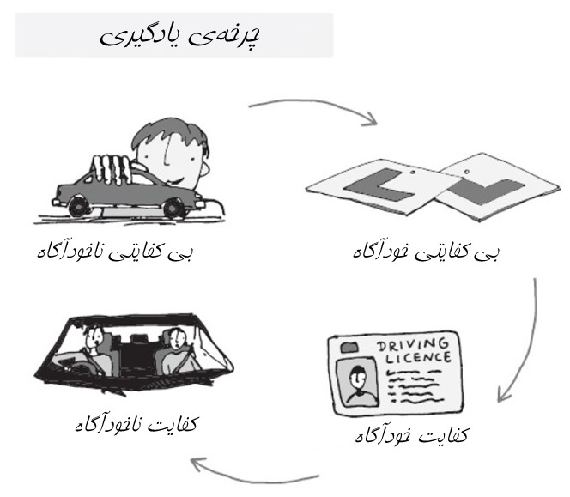

همه ما در یک چرخه‌ی یادگیری همان­طور که توماس ادیسون آن را طی کرده، درگیر هستیم.

این کار با دانستن چیزهایی که نمی‌دانیم شروع - جهل و ناآگاهی سعادتمندانه یا حالت «ناشایستگی ناخودآگاه». همان­طور که ما فرایند یادگیری را آغاز می­کنیم، اولین درک ما این است که تا چه اندازه نمی­دانیم و چه اندازه نیاز به یادگیری داریم. به یادگیری رانندگی فکر کنید.

چیزی که کم به نظر می‌رسد بیشتر از فشردن پدال و چرخاندن ناگهانی فرمان باعث می‌شود که مانند کانگوروها در امتداد جاده­های عمومی بپریم. چیزی که ساده به نظر می‌رسد ناگهان دلهره­آور می‌شود.

ما چگونه در این مهارت به استادی خواهیم رسید؟ ما ممکن است ناامید شده و بخواهیم تسلیم شویم ولی نمی‌توانیم به همان حالت جهل و ناآگاهی سعادتمندانه بازگردیم. ما به حالت «ناشایستگی آگاهانه» پیش رفته‌ایم. اکنون می‌دانیم- تاحدودی- که مقیاس پروژه در چه سطحی است.

وقتی کم­کم متوجه می‌شویم که چه کار باید کنیم، شایستگی بیشتری پیدا می‌کنیم. اگر تمرین کنیم- تکرار «آینه، سیگنال، مانور» به آرامی زیر لب- متوجه می‌شویم که می‌توانیم این کار را انجام دهیم. اما به تمرکز زیاد و انرژی عظیم ذهنی و شاید حتی فیزیکی نیاز دارد. ما الان در حالت «شایستگی آگاهانه» هستیم. سپس، به طور نامحسوس، همان­طور که به تمرین و یادگیری ادامه می‌دهیم، مهارت­های تازه آموخته شده آسان‌تر و آسان‌تر می‌شوند تا زمانی که برای ما تبدیل به طبیعت دوم می­شوند. ما در امتداد جاده­ها با حالت خودکار رانندگی می‌کنیم، به سختی از جاده پشت سر خود آگاه هستیم. انرژی کمی می‌گیرد. ما به هدف رسیدیم. ما «شایسته‌ی ناخودآگاه» شده‌ایم. «طاقت بیاورید» و «به یادگیری ادامه دهید» باید دو دوستی باشند که به طور دائم با شما در سفر همراهی‌تان می‌کنند.

**فکر کنید**

* تا چه اندازه مقاومت دارید؟
* چه چیزهای خوبی را نیمه کاره رها کردید؟
* چرا رها کردید؟
* آیا در حال حاضر به فکر رها کردن کاری هستید؟ چرا؟

**انجام دهید**

* بر روی یادگیری سرمایه‌گذاری کنید.
* به چیزهایی که برایتان خیلی مهم هستند، ادامه دهید.
* پرسشنامه‌ی مسیر زندگی را تکمیل کنید.

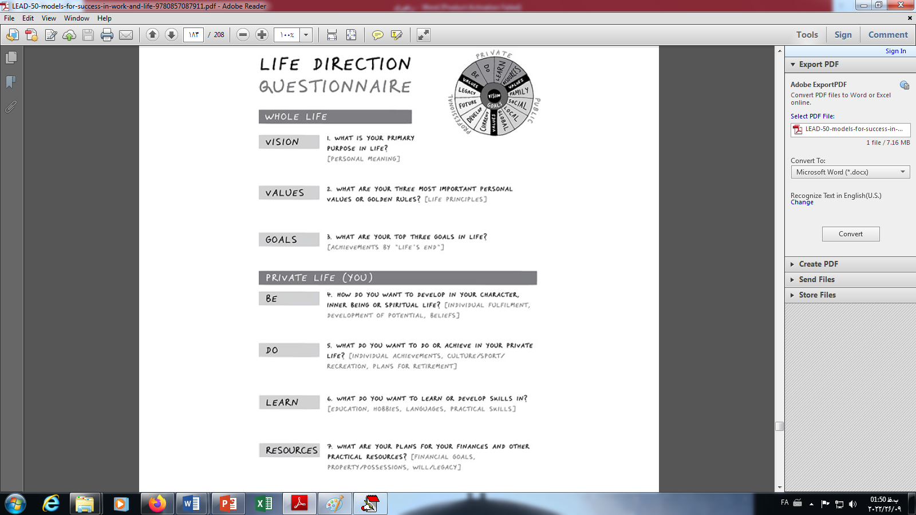

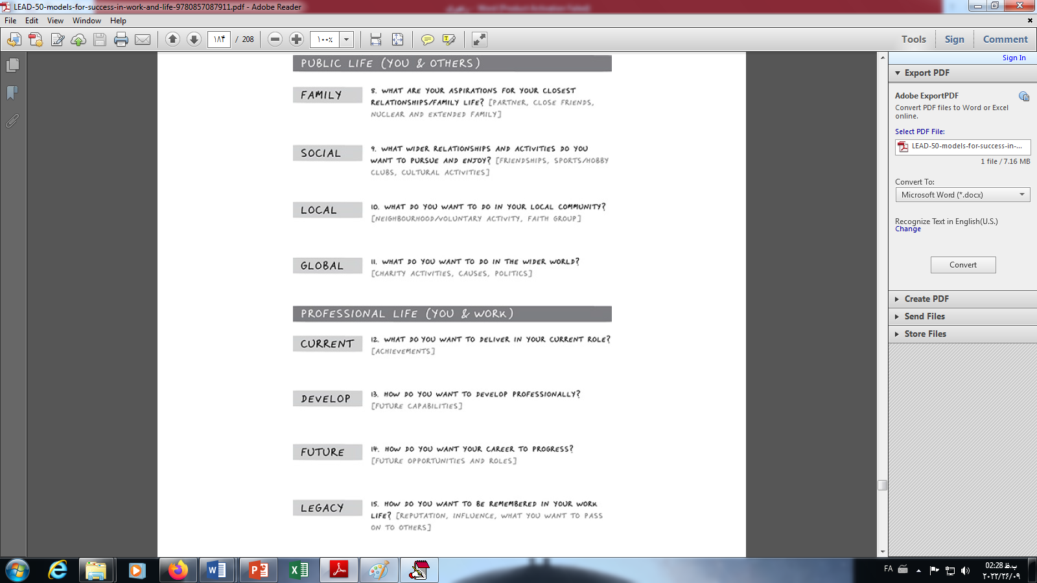

1. . John D H Greenway
2. . Andy Blacknell
3. . Andy Coombe
4. . واژه‌ی *LEAD* به معنای راهبری و رهبری کردن بوده ولی از آنجایی که در این کتاب با حروف بزرگ نوشته شده می‌تواند به صورت اسم خاص بکار رفته باشد. به همین منظور در ترجمه از ترجمه‌ی واژه‌ی *LEAD* اجتناب کرده و به صورت اسم خاص در نظر گرفته شده است.
5. . Map
6. . Navigate
7. . Grow
8. . Jon Bon Jovi
9. . Julius Caesar
10. . Andrew
11. . O’Shaughnessy
12. . Dripsey
13. . Amazon
14. . Apple
15. . Dell EMC
16. . Sinead
17. . Poppulo
18. . Unilever
19. . Barclays
20. . Lloyds
21. . CocaCola
22. . Nike
23. . Adidas
24. . Danone
25. . Nestle
26. . Dwight D. Eisenhower
27. . Mark Twain
28. . Vision
29. . Values
30. . Goals
31. . Current Position
32. . Opportunities
33. . Risks
34. . Winston Churchill
35. . Next Steps
36. . Strategy on a Page- SoaP
37. . Okakura Kakuzo
38. . Margaret Thatcher
39. . Jordan Seng
40. . The Big Picture
41. . Anon
42. . Simon Sinek
43. . Martin Luther King
44. . Wright
45. . TED
46. . Tom Peters
47. . Julian Richer
48. . Richer Sounds
49. . Richer Sounds
50. . Outside-in Thinking
51. . Isambard Kingdom Brunel
52. . SS Great Britain
53. . Clifton Suspension Bridge
54. . Ross Peters
55. . Terry Pratchett
56. . William Randolph Hearst
57. . Creative Arts
58. . Santa Monica
59. . McKinsey
60. . Bill Gates
61. . Napoleon
62. . Berthier
63. . Winston Churchill
64. . Peter Drucker
65. . Cassandra
66. . BBC
67. . Nikolai Kondratiev
68. . Lenin
69. . Stalin
70. . Michael Porter
71. . Elon Musk
72. . Steve Jobs
73. . Woolworths
74. . ONE
75. . Bono
76. . Google
77. . Stephen Covey
78. . James Q. Wilson
79. . George L. Kelling
80. . Rudy Giuliani
81. . Zero tolerance
82. . Eisenhower
83. . Groucho Marx
84. . Easy Eddie
85. . Al Capone
86. . Alcatraz
87. . Butch O'Hare
88. . USS Lexington
89. . Discover, Dream, Design and Deploy
90. . Venus Williams
91. . McChesney
92. . Covey
93. . Huling
94. . George Bernard Shaw
95. . John F. Kennedy
96. . Solomon
97. . Nauru
98. . Biuku Gasa
99. . Eroni Kumana
100. . Rendova
101. . Keller & Aitken
102. . John Kotter
103. . Chip
104. . Dan Heath
105. . Five Mindsets
106. . Goethe
107. . Nicholas Winton
108. . Martin Blake
109. . Winton
110. . Auschwitz
111. . Grete
112. . Barbara
113. . parkrun ([www.parkrun.com](http://www.parkrun.com))
114. . Airbnb
115. . Changing Rooms
116. . Willis Towers Watson
117. . BBC
118. . Ken Robinson
119. . Bill Thomas
120. . Leonardo Da Vinci
121. . Oprah Winfrey
122. . Tennessee
123. . CBS
124. . Baltimore
125. . Tabloid talk show
126. . Wall Street
127. . Barack Obama
128. . Forbes
129. . Sun Tzu
130. . Vilfredo Pareto
131. . Spencer Johnson
132. . Vermilion
133. . David Allen
134. . Viktor E. Frankl
135. . Marshmallow
136. . William Shakespeare
137. . C S Lewis
138. . Anant Agarwarl
139. . Albert B Nobel
140. . Nelson Mandela
141. . Dalai Lama
142. . Desmond Tutu
143. . Teresa
144. . Malala Yousafzai
145. . Ludvig
146. . Dan Pink
147. . Jawaharlal Nehru
148. . Anon
149. . Bruce Tuckman
150. . Henry Ford
151. . Katsushika Hokusai
152. . Under the Wave off Kanagawa
153. . Molière
154. . Ludovico Sforza
155. . Leonardo Da Vinci
156. . Patrick Lencioni
157. . Jane Goodall
158. . Derek Sivers
159. . Gabriel Tarde
160. . Gustave Le Bon
161. . Everett Rogers
162. . Abraham Lincoln
163. . Jo Rowling
164. . Alice Bloomsbury
165. . Legatum
166. . Ikigai
167. . Mark Winn
168. . Richard Pascale
169. . Scott Keller
170. . Colin Price
171. . Beyond Performance: How Great Organizations Build Ultimate Competitive Advantage
172. . Emily Lawson
173. . Benjamin Spock
174. . John Wayne
175. . Bear Grylls
176. . 21 SAS
177. . Mud, Sweat and Tears
178. . Daniel Goleman
179. . Albert Schweitzer
180. . Adam Grant
181. . John Maxwell
182. . Karen Kaiser Clark
183. . Joseph Luft
184. . Harrington Ingham
185. . Virginia Woolf
186. . Miranda Hart
187. . Big Five
188. . Charles R Swindoll
189. . Grand Slam
190. . Li Na
191. . Carlos Rodriguez
192. . Paul Annacone
193. . Pete Sampras
194. . Roger Federer
195. . Carol Dweck
196. . Stanford
197. . Matthew Syed
198. . László Polgár
199. . Klara
200. . Judit
201. . Susan
202. . Sophia
203. . Mindset: The New Psychology of Success
204. . Anton Chekhov
205. . Mandela
206. . Long Walk to Freedom
207. . Justin Chadwick
208. . Malcolm Gladwell
209. . Blink: The Power of Thinking Without Thinking
210. . John Gottman
211. . Mihaly Csikszentmihalyi
212. . Carly Simon
213. . Jack Welch
214. . John Maxwell
215. . Ranulph Fiennes
216. . Richard Branson
217. . Ram Charan
218. . Harvard Business Review
219. . The Secrets of Great CEO Selection
220. . Mercuri Urval
221. . Tina Fey
222. . Christina
223. . Ken Blanchard
224. . Jennifer Chatman
225. . Meredith Belbin
226. . Willis Towers Watson
227. . Belbin.com
228. . Craig Groeschel
229. . Alan Hansen
230. . Liverpool
231. . Manchester United
232. . Aston Villa
233. . Alex Ferguson
234. . David Beckham
235. . FA Cup
236. . Chelsea
237. . GROW
238. . John Whitmore
239. . Graham Alexandre
240. . Alan Fine
241. . Timothy Gallwey
242. . Zig Ziglar
243. . Patrick Lencioni
244. . The Five Dysfunctions of a Team
245. . Jean-Paul Sartre
246. . Harold Thurman Whitman
247. . Ebola
248. . Will Pooley
249. . Sierra Leone
250. . Freetown
251. . Financial Times
252. . Warren Buffett
253. . Rosa McCauley Parks
254. . James F. Blake
255. . Parks
256. . National Association for the Advancement of Colored People (NAACP)
257. . Montgomery
258. . Alabama
259. . David Maister
260. . Martin Luther King Jr
261. . Enniskillen
262. . Gordon Wilson
263. . Marie
264. . BBC
265. . Jonathan Bardon
266. . Peter Flade
267. . Gallup
268. . Steven Wright
269. . Tommy
270. . Thomas Edison
271. . Martin Seligman